浙江曼卡龙珠宝股份有限公司

SCM供应系统

需求规格说明书

文档编号： | MCLON-SCM-111201 | 项目名称： | SCM系统
编 写： |  | 编写日期：
审 核： |  | 审核日期：
批 准： |  | 批准日期：

修订记录

日期 | 修订人 | 修订前版本号 | 修订摘要
2011-12-08 | 刘丽华 | 1.0
2012-02-20 | 刘丽华 | 1.1
2012-04-20 | 刘丽华 | 2.0

目录

1. 项目背景 7
1.1. 引言 7
1.2. 编写目的 7
1.3. 背景 7
2. 项目概述 9
2.1. 项目目标 9
2.2. 系统概况 9
2.3. 功能需求 12
2.3.1. 基础信息 12
3.1.1.1 单位柜组 12
3.1.1.2 单据配置 13
3.1.1.3 调拔网络 14
3.1.1.4 调拔销价系数 15
3.1.1.5 采购组织大类关系 16
3.1.1.6 工费标准 17
3.1.1.7 色级品质 17
3.1.1.8 净度品质 18
3.1.1.9 配置数据维护 19
3.1.1.10 组织快递接收人 20
3.1.1.11 原料大类关系 20
3.1.1.12 旧品条码维护 21
3.1.1.13 采购员商品类别 22
3.1.1.14 采购员 23
3.1.1.15 饰品名称 24
3.1.1.16 安全库存维护 24
3.1.1.17 钻石石头系数 25
3.1.1.18 系统参数 26
3.1.1.19 换标签原因 26
3.1.1.20 标签类型 27
3.1.1.21 供应商系数 28
2.3.2. 调拔管理 29
2.3.2.1. 调拔单 29
2.3.2.1.1. 新增 30
2.3.2.2. 退货单 31
2.3.2.2.1. 新增 32
2.3.2.3. 退残单 33
2.3.2.3.1. 新增 34
2.3.2.4. 柜组调拔单 35
2.3.2.4.1. 新增 36
2.3.2.5. 移库单 37
2.3.2.5.1. 新增 38
2.3.2.6. 饰品装箱单 39
2.3.2.6.1. 新增 40
2.3.2.7. 维修件装箱单 41
2.3.2.7.1. 新增 42
2.3.2.8. 交接装箱单 43
2.3.2.8.1. 新增 44
2.3.2.9. 调拔单接收 45
2.3.2.9.1. 新增 46
2.3.2.10. 退货单接收 48
2.3.2.10.1. 新增 49
2.3.2.11. 退残单接收 51
2.3.2.11.1. 新增 52
2.3.3. 采购管理 53
2.3.3.1. 采购总单管理 53
2.3.3.2. 采购总单 55
2.3.3.3. 采购单管理 57
2.3.3.4. 到货登记 58
2.3.3.5. 订做单接收 59
2.3.3.6. 订做生成采购单 60
2.3.3.7. 交接单 61
2.3.3.7.1. 新增 62
2.3.3.7.2. 子表 64
2.3.3.8. 其它交接单 65
2.3.3.8.1. 新增 66
2.3.3.8.2. 子表 68
2.3.3.9. 付款单 69
2.3.3.9.1. 新增 70
2.3.3.10. 采购结算单 71
2.3.3.10.1. 新增 72
2.3.3.11. 料转料 73
2.3.3.11.1. 新增 74
2.3.3.12. 货品台帐 75
2.3.3.13. 资金台帐 76
2.3.3.14. 货品调整单 76
2.3.3.14.1. 新增 77
2.3.3.15. 资金调整单 79
2.3.3.15.1. 新增 80
2.3.4. 入库管理 81
2.3.4.1. 核价单 81
2.3.4.1.1. 钻石核价单 84
2.3.4.1.2. 其它珠宝核价单 94
2.3.4.1.3. 素金核价单 106
2.3.4.1.4. 特殊核价单 108
2.3.4.1.5. 裸石编码查询 110
2.3.4.2. 采购入库单 111
2.3.4.2.1. 素金入库单 112
2.3.4.2.2. 钻石入库单 116
2.3.4.2.3. 裸石入库单 120
2.3.5. 库存管理 124
2.3.5.1. 订单配货 124
2.3.5.1.1. 配货 124
2.3.5.2. 拆包混包单 133
2.3.5.2.1. 新增 134
2.3.5.3. 退料单 135
2.3.5.3.1. 新增 136
2.3.5.4. 形态转换单 137
2.3.5.4.1. 新增 139
2.3.5.5. 拆石单 140
2.3.5.5.1. 新增 141
2.3.5.6. 盘点单 142
2.3.5.6.1. 新增 143
2.3.5.6.2. 生成差异 143
2.3.5.6.3. 查看差异 144
2.3.5.7. 料提纯 145
2.3.5.7.1. 新增 146
2.3.5.8. 备货维护 147
2.3.5.9. 价格锁定单 149
2.3.6. 出库管理 150
2.3.6.1. 对公销售单 150
2.3.6.2. 丢失出库单 151
2.3.6.3. 报废出库单 152
2.3.6.4. 礼品出库单 153
2.3.6.5. 营销出库单 154
2.3.6.6. 委外发料单 155
2.3.6.7. 代销退货单 156
2.3.6.8. 借出归还单 157
2.3.6.9. 余金领用单 158
2.3.6.10. 维修耗料单 160
2.3.7. 收票出票 161
2.3.7.1. 收票管理 161
2.3.7.1.1. 新增 162
2.3.7.2. 出票管理 163
2.3.7.2.1. 新增 164
2.3.8. 标签打印 165
2.3.8.1. 标签申请单 165
2.3.8.2. 标签打印单 166
2.3.9. 报表 167
2.3.9.1. 库存汇总查询 167
2.3.9.2. 库存明细查询 167
2.3.9.3. 进销存查询 167
2.3.9.4. 门店满足率查询 167
2.3.9.5. 总单满足率查询 167
2.3.9.6. 未关闭交接单查询 168
2.3.9.7. 未关闭其它交接单查询 168
2.3.9.8. 下单款式查询 168
2.3.9.9. 款式带分析范围查询 168
2.3.9.10. 款式不带分析范围查询 168
2.3.9.11. 商品流转记录查询 168
2.3.9.12. 销售汇总查询 169
2.3.9.13. 销售明细查询 169
2.3.9.14. 代销商品查询 169
2.3.9.15. 采购统计查询 169
2.3.9.16. 装箱单查询 169
2.3.9.17. 饰品编码盘点查询 170
2.3.9.18. 库存数据查询 170
2.3.9.19. 门店总单在途查询 170
2.3.9.20. 商品库存明细查询 170
2.3.9.21. 调拔查询 170
2.3.9.22. 库存安全库存查询 170
2.3.9.23. 核价明细查询 171

项目背景

引言
需求规格说明书的编制是为了使用户和软件开发者对该软件的初始规定有一个共同的理解，使之成为整个开发工作的基础。

编写目的
编写需求规格说明书的目的在于沟通软件最终用户和软件开发者之间对于软件系统的功能要求，主要内容是为了充分了解浙江曼卡龙珠宝股份有限公司（下称“曼卡龙”）对于SCM系统的具体的业务需求和功能需求，为进一步的软件系统的概要设计和详细设计打好基础。
预期的读者：
- 软件需求提供人员
- 软件的功能设计人员
- 软件的开发人员
- 软件的测试人员

背景
曼卡龙的SCM系统，从业务角度，主要包括了商品计划、商品采购和商品库存三个子系统。在过去的几年内，SCM经过了两个版本的更迁：
- 初期使用的老SCM系统
功能和流程相对简单，基本能满足业务流程的需要，同时在使用的便捷性和用户体验度上，有其优势。但由于近年业务的发展和管理需求的变化，已经不能完整体现曼卡龙整个业务流程。
- 目前正在使用的现SCM系统
现SCM系统，整合于曼卡龙的OA系统内，增加了很多管控理念，功能设计相当复杂，但由于设计的原因，在实际运行中发现有不少和现有业务流程脱节之处；同时，该系统没有更多的考虑最终用户（业务部门用户）的操作习惯和使用便捷，可用性方面也存在相当缺陷。

项目概述

项目目标
本次SCM系统的建设目标，是在老SCM系统的基础上，适当参考现SCM的一些思路，重新设计、开发一套新的SCM系统，并整合到曼卡龙的OA环境中。新的SCM系统，必须满足以下几点要求：
- 完全满足曼卡龙现有业务流程需要
SCM系统，归根结底是由业务流程驱动的。新的SCM系统，首先在全面分析曼卡龙业务的前提下，建立完整的业务模型和业务流程。业务模型和流程的设计，在整体设计的基础上，必须得到各相关业务部门的认可，以期新的SCM系统能全面满足曼卡龙业务需要。
- 充分考虑曼卡龙今后业务的发展
同时，新的SCM系统也要考虑到曼卡龙今后业务发展的需要，在设计中予以体现可扩展性。例如对今后的岗位调整、分区域管理门店的需要、加盟店方式的增加、计划岗按门店或按产品线方式管理等等新业务模式的支持；
- 提高系统可用性和用户体验度
借鉴老SCM系统的经验，从可用性和操作习惯出发，尽可能降低用户的操作复杂度，提高工作效率；
- 提供和其他系统的完备接口
结合曼卡龙整体IT规划方案，设计和提供和POS系统、单点登录、OA、工作流、财务软件、CRM系统等关联系统的完备接口。

系统概况
系统主业务流程图如下：
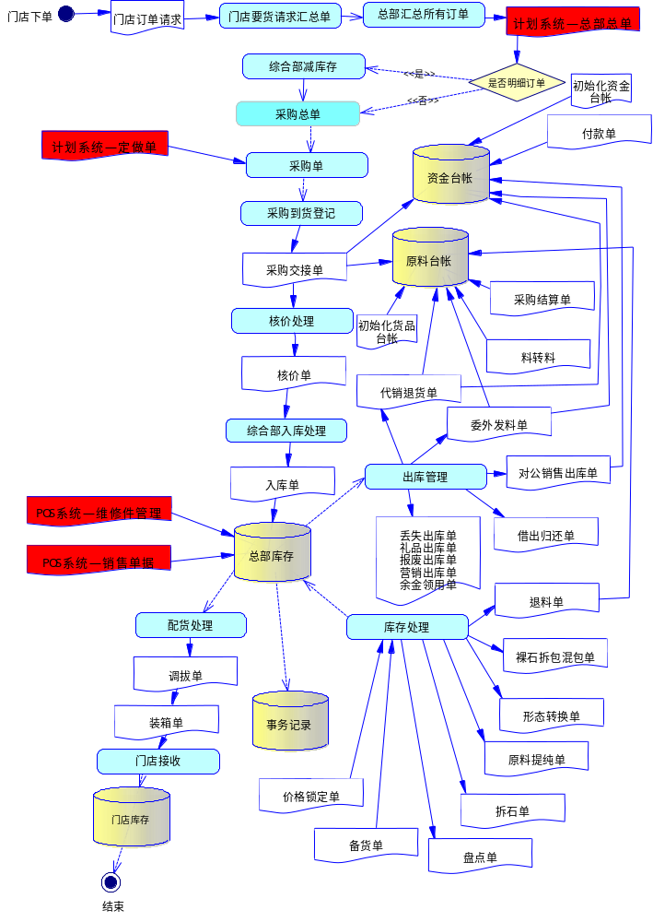

维修件与POS相接
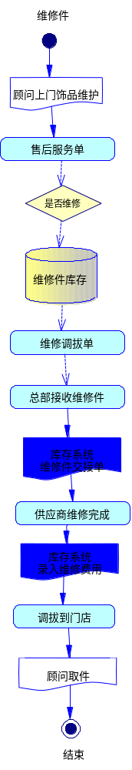

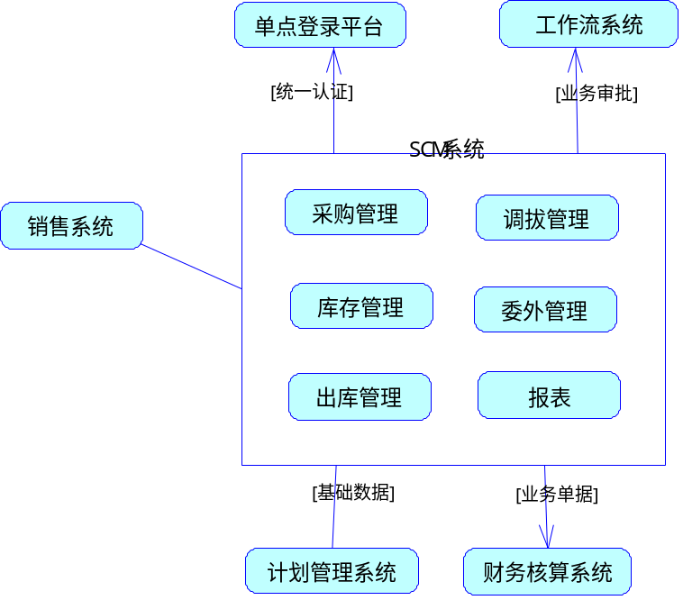
与其它系统接口

功能需求

基础信息

单位柜组
功能描述：
用于维护库存组织、大类、小类、柜组，在调拔接收时使用。在调拔接收饰品保存到库存表时柜组根据配置信息：组织、大类、小类取到对应柜组。
界面示意图：
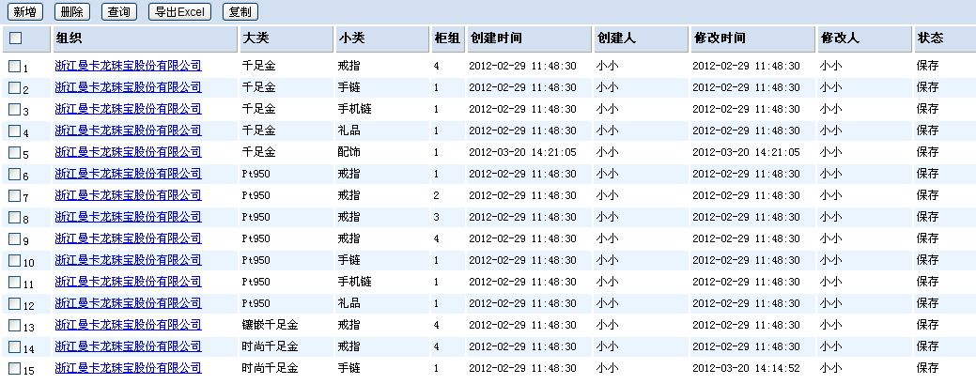

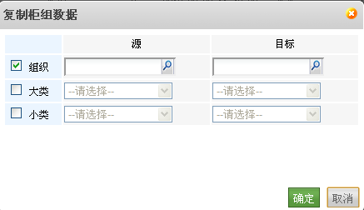
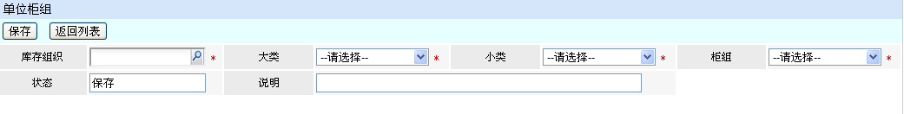
界面说明：
- “新增”创建单据；
- “删除”删除选定的行信息；
- “查询”所有列表段可作为查询条件进行查询 ；
- “导出Excel”导出当前显示数据的至Excel；
- “复制”是根据组织、大类、小类对信息进行柜组信息复制。
输入：
输入组织、大类、小类柜组。
处理描述：
组织下的大类、小类饰品与柜组关系。
输出：
成功：提示保存成功，并返回保存后的列表
失败：提示失败原因，并停留在原新增界面，输入项保留
约束条件：
组织、大类、小类、柜组不可重复。

单据配置
功能描述：
用以维护单据编码规则和单据与财务对应关系。
界面示意图：
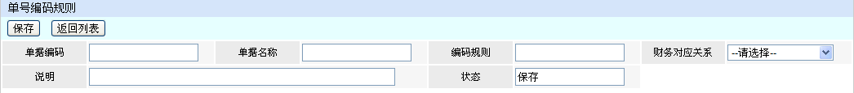
界面说明：
“保存”单据编码、单据名称和编码规则和财务对应关系；
输入：
单据编码、单据名称和编码规则和财务对应关系必输。
处理描述：
单据编码、单据名称和编码规则和财务对应关系。
输出：
单据编码规则信息。
约束条件：
单据编码、编码规则不可重复。

调拔网络

功能描述：
用以维护门店调拔网络关系。定义调入调出组织，在调拔单据时可选择本组织对应的调拔网络中的调出组织对应的调入组织。
界面示意图：
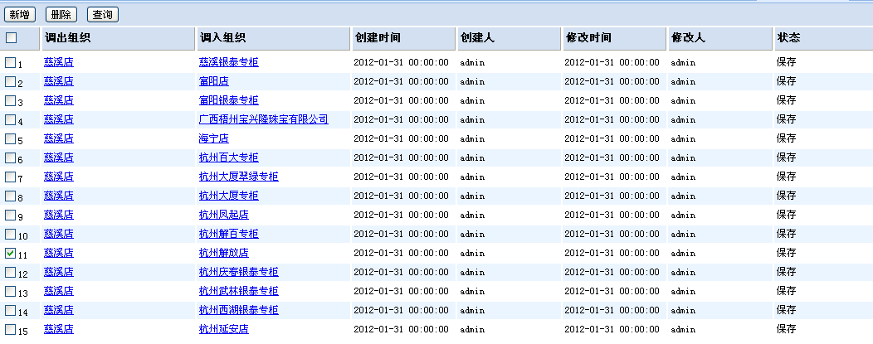
新增
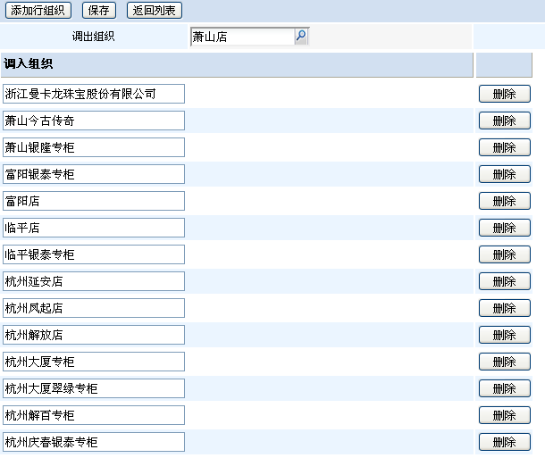
界面说明：
- 设置库存组织的调入调出关系
输入：
出库组织和入库组织必输。
处理描述：
可对调出组织进行批量设置调出组织。
输出：
成功：提示保存成功，并返回到保存后列表
失败：提示失败原因，并停留在原新增界面，输入项保留
约束条件：
调出调入组织唯一。

调拔销价系数
功能描述：
用以维护调入门店的大类、小类、款式大类的系数。如果没有维护信息则为1.在调拔接收时根据调根据饰品的大类、小类、款式大类、主石重始和主石重止范围的调拔系数用以计算新的网点金额。
界面示意图：
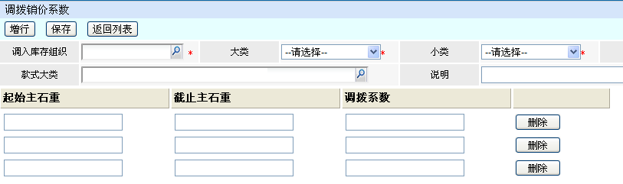
界面说明：
用于维护调入库存组织、大类、小类、款式大类等参数关系。
输入：
调入组织、大类、小类、款式大类、主石范围始。主石范围止和相应系数。
处理描述：
用于维护门店销价系数。
输出：
成功：提示保存成功，并返回到保存后列表
失败：提示失败原因，并停留在原新增界面，输入项保留
约束条件：
调入组织、大类、小类、款式大类、主石重始和主石重止范围的调拔系数唯一。

采购组织大类关系
功能描述：
用以维护采购组织与饰品大类关系。
界面示意图：
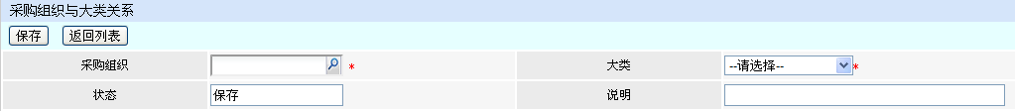
界面说明：
采购组织与大类关系在入库时体现。
输入：
采购组织与大类。
处理描述：
定义采购与组织的关系。
输出：
成功：提示保存成功，并返回到保存后列表
失败：提示失败原因，并停留在原新增界面，输入项保留
约束条件：
一个大类只能对应一个组织。

工费标准
功能描述：
用以维护金额区间的工费标准，在入库时计算特殊工费。
界面示意图：
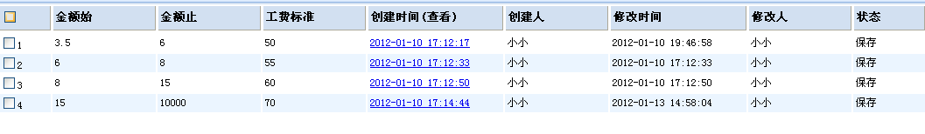
界面说明：
由金额区间决定工费标准。
输入：
金额始止和相应工费标准。
处理描述：
用于维护工费标准系数。
输出：
成功：提示保存成功，并返回到保存后列表
失败：提示失败原因，并停留在原新增界面，输入项保留
约束条件：
金额始和金额止的工费标准唯一。

色级品质
功能描述：
用以维护色级与品质对应关系。
界面示意图：
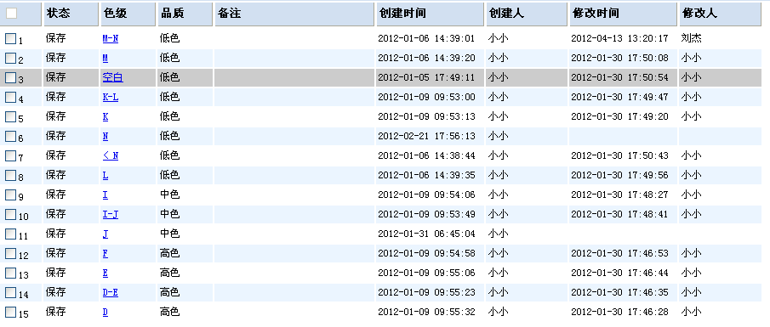
界面说明：
输入：
色级与品质
处理描述：
必须维护色级对应的品质。
输出：
成功：提示保存成功，并返回到保存后列表
失败：提示失败原因，并停留在原新增界面，输入项保留
约束条件：
一个色级只能对应一个品质。

净度品质
功能描述：
用以维护净度与品质对应关系。
界面示意图：
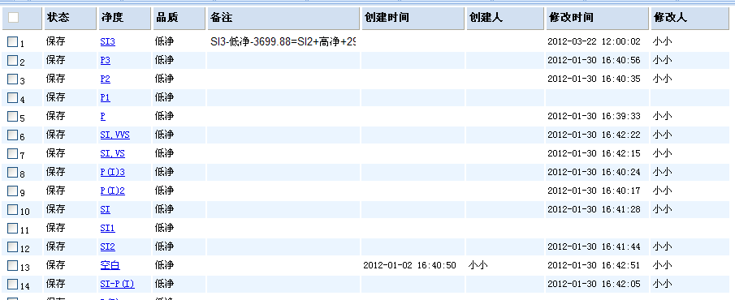
界面说明：
输入：
净度与品质。
处理描述：
必须维护净度对应的品质。
输出：
成功：提示保存成功，并返回到保存后列表
失败：提示失败原因，并停留在原新增界面，输入项保留
约束条件：
一个净度对应一个品质。

配置数据维护
功能描述：
对配置数据进行维护，先定义配置数据父项节点，然后在该节点下增加明细项目。根据业务不同分为系统数据字典和业务数据字典。
界面示意图：
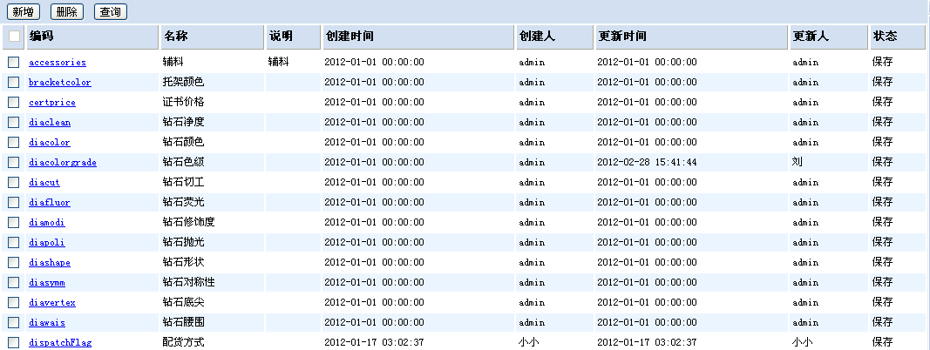
界面说明：
输入：
处理描述：
先定义父节点信息然后再维护明细节点信息。
输出：
成功：提示记录增加成功，并返回到新增界面
失败：提示失败原因，并停留在原新增界面，输入项保留
约束条件：
- 只有有权限的人员可以进行新增操作。
2、只要先选择节点才能进行明细节点信息维护。

组织快递接收人
功能描述：
用于维护门组织下快递接收人员。
界面示意图：
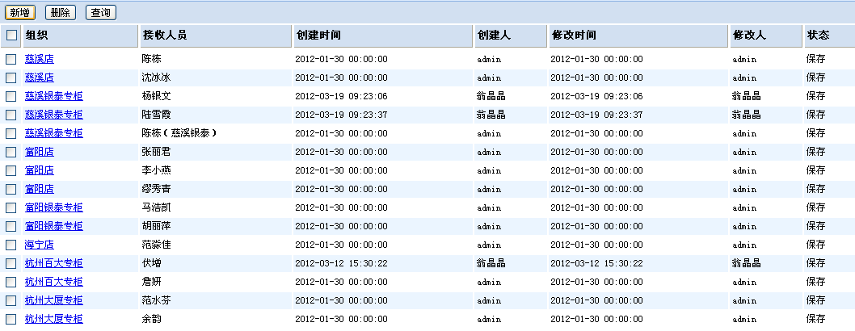
界面说明：
可查询表列表段数据。
输入：
选择组织和快递接收人。
处理描述：
用于装箱单快递接收，只有维护好的人员才能接收。
输出：
成功：提示记录增加成功，并返回到新增界面
失败：提示失败原因，并停留在原新增界面，输入项保留
约束条件：
用以定义组织下面的快递接收人员。

原料大类关系
功能描述：
用于维护原料与大类的关系，并定义货品台帐计量单位。写入货品台帐时根据大类找到对应的原料类型和结算单位。
界面示意图：
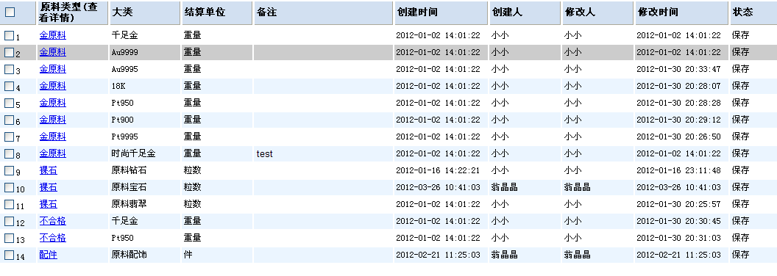
界面说明：
输入：
原料类型（来源于数据字典）、大类和结算单位。
处理描述：
在委外发料等业务操作时进行原料大类与大类规则限制。
写入台帐根据对应数据产生货品台帐。
输出：
成功：提示记录增加成功，并返回到新增界面
失败：提示失败原因，并停留在原新增界面，输入项保留
约束条件：
原料类型、大类和结算单位唯一。

旧品条码维护
功能描述：
用于维护除饰品标签以外的其它标签信息。
界面示意图：
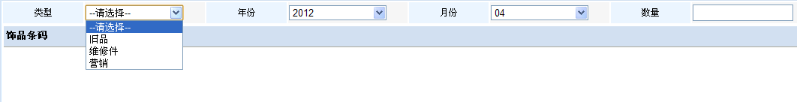
界面说明：
可根据类型生成不同类型的年、月标签数量。
输入：
类型可根据需求在数据字典进行设置。
处理描述：
标签类型在数据字典进行维护，批量生成对应标签。
输出：
成功：提示记录增加成功，并返回到新增界面
失败：提示失败原因，并停留在原新增界面，输入项保留
约束条件：
可根据需求生成对应的标签。

采购员商品类别
功能描述：
用于维护采购员与商品类别的关系。在定做单接收时根据对应的类别不同的采购员可看到对应商品类别对应的饰品定做单。
界面示意图：
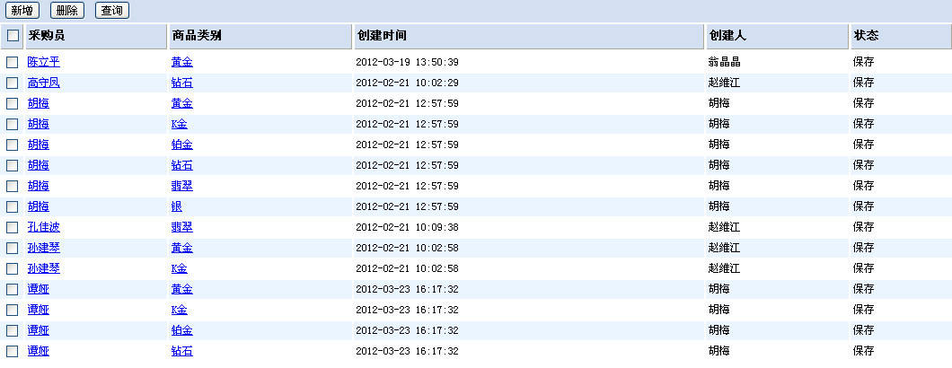
界面说明：
输入：
选择采购员，设置对应的商品类别。
处理描述：
在于采购员可查询自己的采购单。
输出：
成功：提示记录增加成功，并返回到新增界面
失败：提示失败原因，并停留在原新增界面，输入项保留
约束条件：
一个商品类别对应一个采购员。

采购员
功能描述：
用于维护采购人员。
界面示意图：
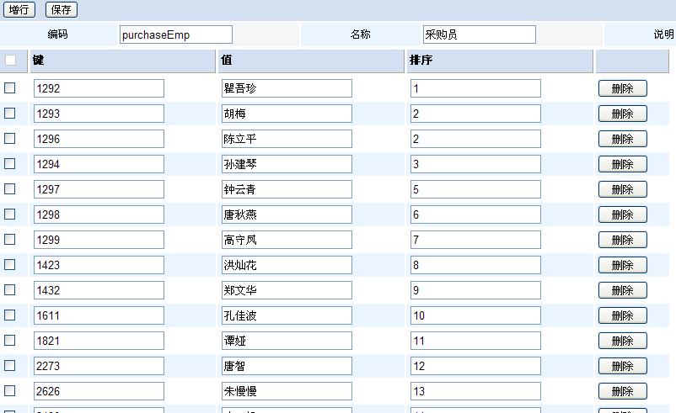
界面说明：
输入：
选择人员，设置为采购员。
处理描述：
在生成采购单时进行配置。
输出：
成功：提示记录增加成功，并返回到新增界面
失败：提示失败原因，并停留在原新增界面，输入项保留
约束条件：
只有有权限的人员可以进行新增操作。

饰品名称
功能描述：
用于维护饰品名称生成规则。
界面示意图：
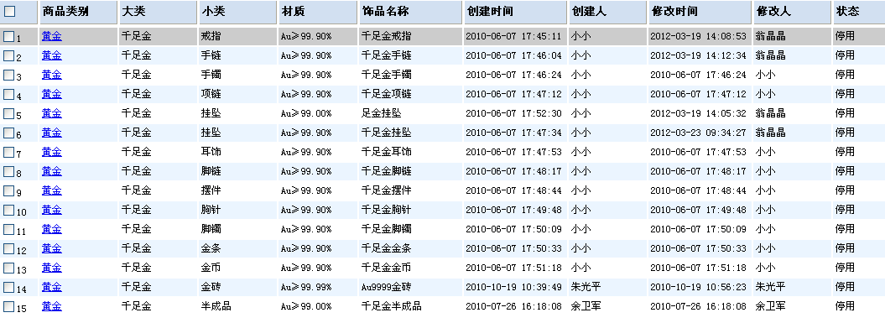
界面说明：
输入：
商品类别、大类、小类、材质，定义对应的饰品名称。
处理描述：
根据商品类别、大类、小类、材质进行产生，商品类别、大类、小类、材质不可重复。
输出：
成功：提示记录增加成功，并返回到新增界面
失败：提示失败原因，并停留在原新增界面，输入项保留
约束条件：
商品类别、大类、小类、材质、饰品名称不可重复。

安全库存维护
功能描述：
用于维护总部安全库存标准，在生成安全库存时根据本规则产生。
界面示意图：
界面说明：

输入：
处理描述：
标准参数为：大类、小类、款式大类、款式中类、款式小类、明细款式、分析范围。
输出：
成功：提示记录增加成功，并返回到新增界面
失败：提示失败原因，并停留在原新增界面，输入项保留
约束条件：
大类、小类、款式大类、款式中类、款式小类、明细款式、分析范围不可重复。

钻石石头系数
功能描述：
用于钻石石头重量范围的系数，核价石头行中取市场价。
界面示意图：
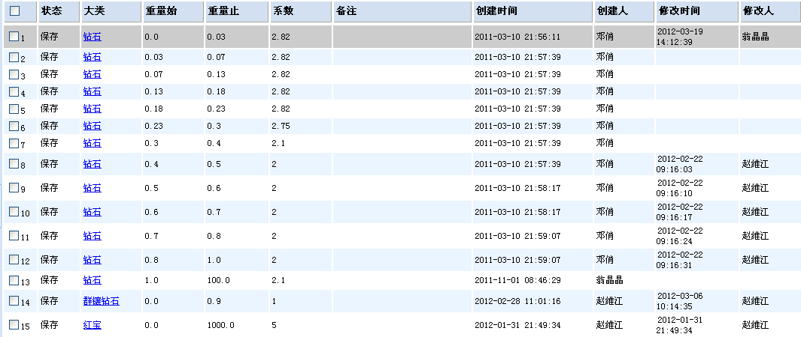
界面说明：
输入：
大类、重量始、重量止、系数。
处理描述：
根据大类、重量始和重量止得到系数核算核价单中石头市场价。
输出：
成功：提示记录增加成功，并返回到新增界面
失败：提示失败原因，并停留在原新增界面，输入项保留
约束条件：
大类、重量始、重量止不可交叉重复。

系统参数
功能描述：
用以维护系统在一些应用的地方设置对应的值。
界面示意图：
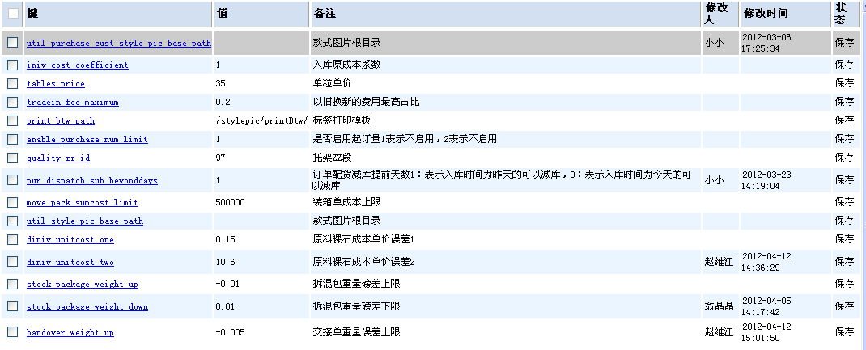
界面说明：
输入：
参数值。
处理描述：
设置对应参数值。
输出：
成功：提示记录增加成功，并返回到新增界面
失败：提示失败原因，并停留在原新增界面，输入项保留
约束条件：
只有有权限的人员可以进行新增操作。

换标签原因
功能描述：
用以维护在标签申请单昨打印单中换标签的原因。
界面示意图：
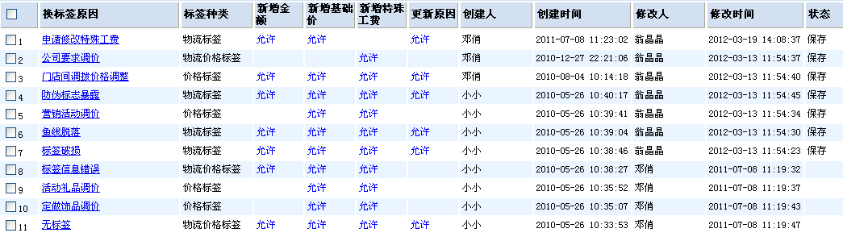
界面说明：
输入：
换标签原因、标签种类、是否新增金额、是否新增基础价、是否新增特殊工费、变更原因。
处理描述：
根据需求进行设置，维护换标签原因的使用范围。
输出：
成功：提示记录增加成功，并返回到新增界面
失败：提示失败原因，并停留在原新增界面，输入项保留
约束条件：
只有有权限的人员可以进行新增操作。

标签类型
功能描述：
用以维护系统的标签类型。
界面示意图：
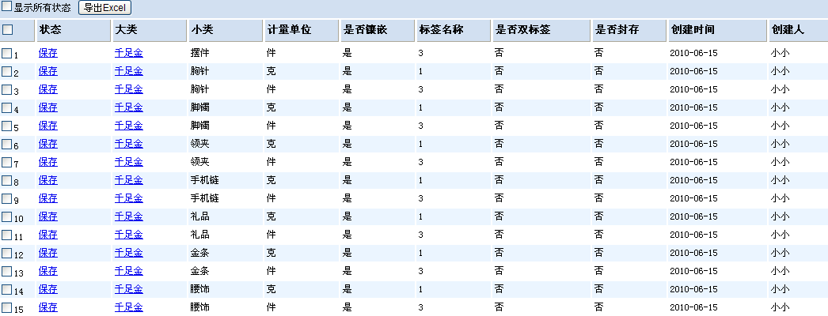
界面说明：
输入：
大类、小类、计量单位、是否镶嵌来定义标签名称。
处理描述：
入库时根据大类、小类、计量单位、是否镶嵌得到标签类型。
输出：
成功：提示记录增加成功，并返回到新增界面
失败：提示失败原因，并停留在原新增界面，输入项保留
约束条件：
大类、小类、计量单位、是否镶嵌不可重复。

供应商系数
功能描述：
用以维护原料钻石计算总成本时根据供应商系数得到新成本。
界面示意图：
界面说明：
输入：
供应商、系数。
处理描述：
在入库时原料钻石计算总成本时根据供应商系数得到新成本，原成本保存到原总成本段。
输出：
成功：提示记录增加成功，并返回到新增界面
失败：提示失败原因，并停留在原新增界面，输入项保留
约束条件：
一个供应商只有一个系数。

调拔管理

调拔单
功能描述：
用于组织之间的饰品库饰品手工调拔处理，自动调拔根据配货产生,手工调拔直接在调拔中新增创建调拔单。
界面示意图：
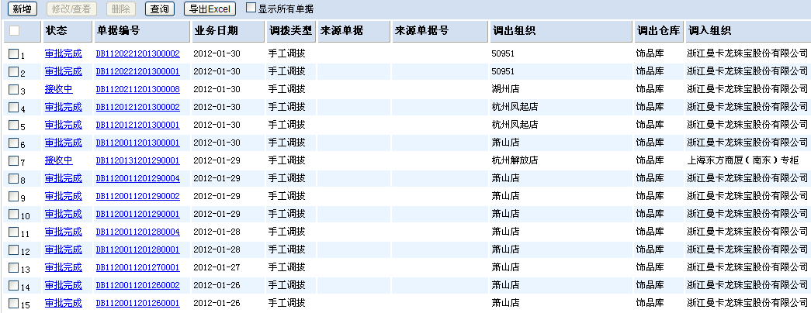
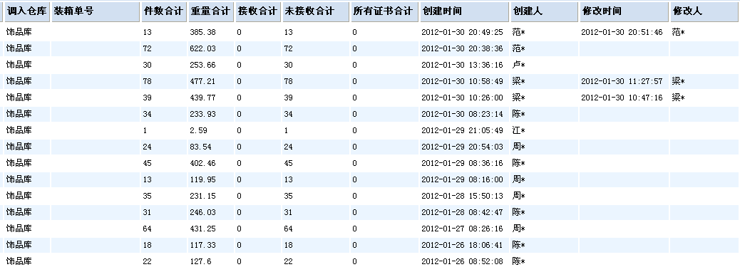
界面说明：
- 新增：手工新建单据
- 修改、查看：只有保存状态的单据可以修改，否则为查看单据信息
- 删除：只有保存状态的单据可以删除，删除单据时，会将库存饰品状态从保留改回为有效
- 查询：根据查询条件中列表查询段进行数据查询
- 导出Excel：导出当前显示数据的至Excel
- 显示所有状态：是显示所有单据，默认显示未关闭状态的单据。
输入：
创建调拔单进行调拔。
处理描述：
1、只能对库存有效饰品进行处理；
2、调拔只限于维护好的调拔网络之间进行；
3、可手工创建，也可来源于配货单创建。
输出：
调拔单据所有信息。
约束条件:
只有调拔网络中维护中调拔关系才可以调拔。

新增
功能描述：
手工创建调拔单进行饰品调拔。
界面示意图：
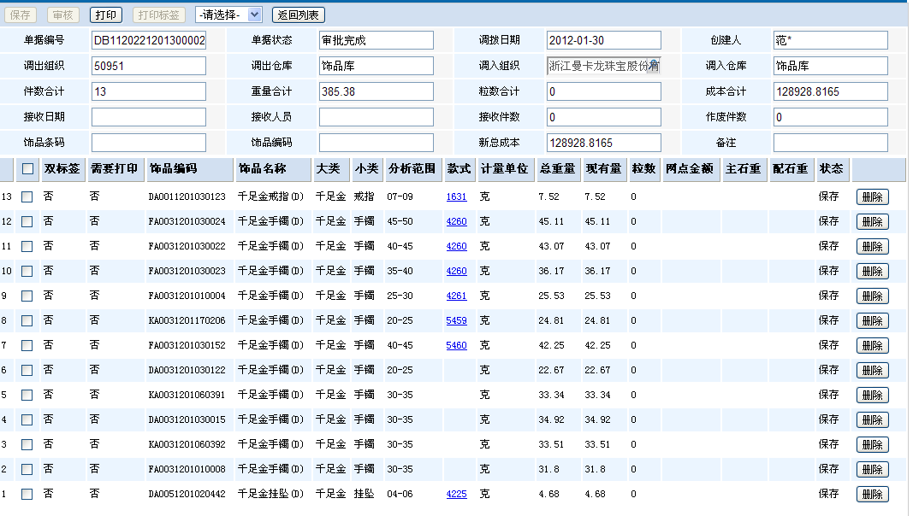
界面说明：
- 点击“保存”是保存已输入的数据；
- 点击“审核”保存已输入的数据并把单据提交到审核流程中，状态为审核中；
- 打印：打印调拨信息，按大类、小类、计量单位统计的信息
- 打印标签：可以打印普通、价格、物流标签
- “返回”是返回列表界面。
输入：
- 选择调入组织，调拔单默认仓库为饰品库；
- 直接扫描条码或输入编码直接带出行信息数据；
处理描述：
只能对库存有效饰品库饰品进行处理
输出：
成功：提示成功，返回到新增界面；
失败：提示失败原因，并停留在当前界面，输入项保留。
约束条件：
只有权限人员才可操作。

退货单
功能描述：
用于门店向总部饰品库饰品退货处理。
界面示意图：
界面说明：
- 新增：手工新建单据
- 修改、查看：只有保存状态的单据可以修改，否则为查看单据信息
- 删除：只有保存状态的单据可以删除，删除单据时，会将库存饰品状态从保留改回为有效
- 查询：根据查询条件中列表查询段进行数据查询
- 导出Excel：导出当前显示数据的至Excel
- 显示所有状态：是显示所有单据，默认显示未关闭状态的单据。
输入：
创建退货单进行退货
处理描述：
1、只能对库存有效饰品进行处理；
2、只能向总部退货；
3、门店饰品库退至总部旧品库。
输出：
退货单据所有信息
约束条件:
只能是门店饰品向总部进行退货操作。

新增
功能描述：
手工创建退货单进行饰品退货。
界面示意图：
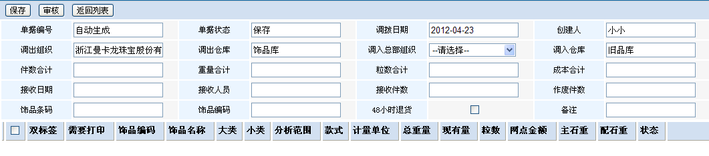
界面说明：
- 点击“保存”是保存已输入的数据；
- 点击“审核”保存已输入的数据并把单据提交到审核流程中，状态为审核中；
- “返回”是返回列表界面。
输入：
- 选择调入组织，退货单调出仓库默认仓库为饰品库，调入仓库默认旧品库；
- 直接扫描条码或输入编码直接带出行信息数据；
处理描述：
- 只能对库存有效饰品库饰品进行处理；
- “48小时退货”选择后，本单据只能是48小时内退货的饰品，时间根据到店时间进行判断处理。
输出：
成功：提示成功，返回到新增界面；
失败：提示失败原因，并停留在当前界面，输入项保留。
约束条件：
只有权限人员才可操作。

退残单
功能描述：
用于组织之间的旧品库饰品退残处理。
界面示意图：
界面说明：
- 新增：手工新建单据
- 修改、查看：只有保存状态的单据可以修改，否则为查看单据信息
- 删除：只有保存状态的单据可以删除，删除单据时，会将库存饰品状态从保留改回为有效
- 查询：根据查询条件中列表查询段进行数据查询
- 导出Excel：导出当前显示数据的至Excel
- 显示所有状态：是显示所有单据，默认显示未关闭状态的单据。
输入：
创建退残单进行退残。
处理描述：
1、只能对库存有效饰品进行处理；
2、只能向总部退残
3、仓库为旧品库到旧品库。
输出：
退残单据所有信息。
约束条件:
只能是门店饰品向总部进行退货操作。

新增
功能描述：
手工创建退残单进行饰品退残。
界面示意图：
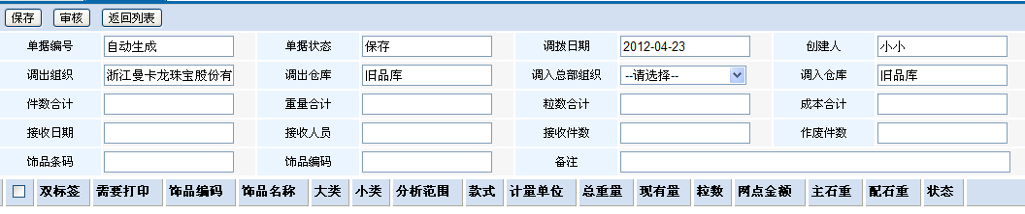
界面说明：
- 点击“保存”是保存已输入的数据；
- 点击“审核”保存已输入的数据并把单据提交到审核流程中，状态为审核中；
- “返回”是返回列表界面。
输入：
- 选择调入组织，退货单调出仓库默认仓库为旧品库，调入仓库默认旧品库；
- 直接扫描条码或输入编码直接带出行信息数据
处理描述：
1、只能对库存有效旧品库饰品进行处理
输出：
成功：提示成功，返回到新增界面；
失败：提示失败原因，并停留在当前界面，输入项保留。
约束条件：
只有权限人员才可操作。

柜组调拔单
功能描述：
用于组织内柜组之间的饰品流转。
界面示意图：
界面说明：
- 新增：手工新建单据
- 修改、查看：只有保存状态的单据可以修改，否则为查看单据信息
- 删除：只有保存状态的单据可以删除，删除单据时，会将库存饰品状态从保留改回为有效
- 查询：根据查询条件中列表查询段进行数据查询
- 导出Excel：导出当前显示数据的至Excel
- 显示所有状态：是显示所有单据，默认显示未关闭状态的单据。
输入：
创建柜组调拔单进行饰品柜组调拔。
处理描述：
1、只能对库存有效饰品进行处理；
2、只能本组织饰品柜组调拔；
输出：
柜组调拔单据信息。
约束条件:
只能是门店柜组间进行调拔操作。

新增
功能描述：
手工创建柜组调拔单进行数据调拔。
界面示意图：
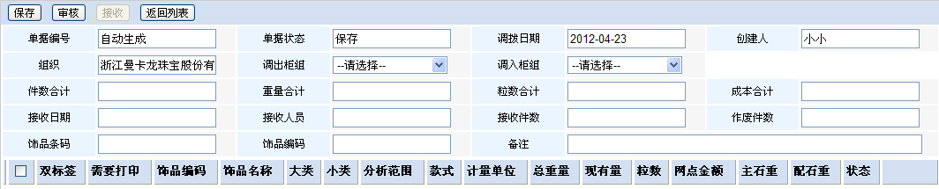
界面说明：
- 点击“保存”是保存已输入的数据；
- 点击“审核”保存已输入的数据并把单据提交到审核流程中，状态为审核中；
- 点击“接收”有权限人员可接收饰品；
- “返回”是返回列表界面。
输入：
- 选择调入出调入柜组；
- 直接扫描条码或输入编码直接带出行信息数据。
处理描述：
1、只能对库存有效旧品库饰品进行处理
输出：
成功：提示成功，返回到新增界面；
失败：提示失败原因，并停留在当前界面，输入项保留。
约束条件：
只有权限人员才可操作。

移库单
功能描述：
用于组织的仓库之饰品调拔处理。
界面示意图：
界面说明：
- 新增：手工新建单据
- 修改、查看：只有保存状态的单据可以修改，否则为查看单据信息
- 删除：只有保存状态的单据可以删除，删除单据时，会将库存饰品状态从保留改回为有效
- 查询：根据查询条件中列表查询段进行数据查询
- 导出Excel：导出当前显示数据的至Excel
- 显示所有状态：是显示所有单据，默认显示未关闭状态的单据。
输入：
创建移库进行饰品移库操作。
处理描述：
1、只能对库存有效饰品进行处理；
2、只能本组织饰品进行移仓；
输出：
移库单据信息。
约束条件:
只能是门店仓库间进行调拔操作。

新增
功能描述：
手工创建移库单进行移库操作。
界面示意图：
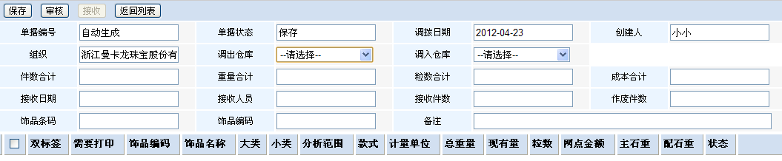
界面说明：
- 点击“保存”是保存已输入的数据；
- 点击“审核”保存已输入的数据并把单据提交到审核流程中，状态为审核中；
- 点击“接收”有权限人员可接收饰品；
- “返回”是返回列表界面。
输入：
- 选择调入出调入柜组；
- 直接扫描条码或输入编码直接带出行信息数据。
处理描述：
1、只能对库存有效饰品进行处理
输出：
成功：提示成功，返回到新增界面；
失败：提示失败原因，并停留在当前界面，输入项保留。
约束条件：
只有权限人员才可操作。

饰品装箱单
功能描述：
用于处理总部与门店间饰品物流转移时对应快递信息。
界面示意图：
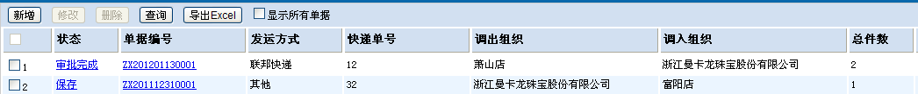
输入：
- 新增：手工新建单据
- 修改、查看：只有保存状态的单据可以修改，否则为查看单据信息
- 删除：只有保存状态的单据可以删除；删除后包对应调拔单据状态改回为未装箱的状态
- 查询：根据查询条件中列表查询段进行数据查询
- 导出Excel：导出当前显示数据的至Excel
- 显示所有状态：是显示所有单据，默认显示未关闭状态的单据。
处理描述：
1、对调拔退货退残单据进行装箱处理；
2、只能处理本组织创建的单据；
输出：
饰品装箱单据信息。
约束条件:
操作可装箱状态的调拔单、退货单、退残单。

新增
功能描述：
手工创建饰品装箱单进行装箱操作。
界面示意图：
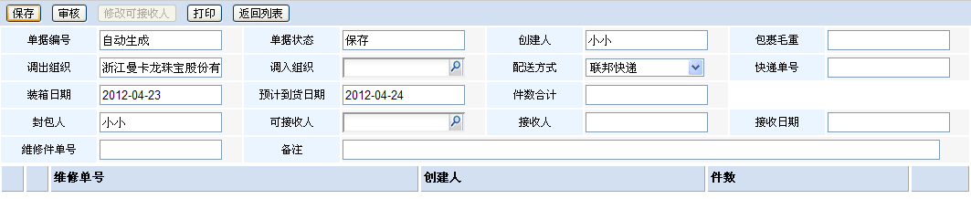
界面说明：
- 点击“保存”是保存已输入的数据；
- 点击“审核”保存已输入的数据并把单据提交到审核流程中，状态为审核中；
- 点击“修改接收人”有权限人员可修改单据接收人员；
- “打印”打印本单据信息；
- “返回”是返回列表界面。
输入：
- 选择调出人员接收人员；
- 根据调拔单号带出行信息。
处理描述：
- 只能对可装箱单据进行处理；
- 保存把快递单号写到调拔单，删除清空。
输出：
成功：提示成功，返回到新增界面；
失败：提示失败原因，并停留在当前界面，输入项保留。
约束条件：
只有权限人员才可操作。

维修件装箱单
功能描述：
用于处理总部与门店间维修饰品物流转移时对应快递信息。
界面示意图：
输入：
- 新增：手工新建单据
- 修改、查看：只有保存状态的单据可以修改，否则为查看单据信息
- 删除：只有保存状态的单据可以删除
调用计划接口, 清除行表对应的维修件的快递单号，并改状态为记账
审核完成调用计划接口，回写快递单号，并改状态为已装箱。
- 查询：根据查询条件中列表查询段进行数据查询
- 导出Excel：导出当前显示数据的至Excel
- 显示所有状态：是显示所有单据，默认显示未关闭状态的单据。
处理描述：
1、对维修单据进行处理；
2、只能处理本组织创建的单据；
输出：
饰品装箱单据信息。
约束条件:
只有有权限的人员可操作

新增
功能描述：
手工创建维修饰品装箱单进行装箱操作。
界面示意图：
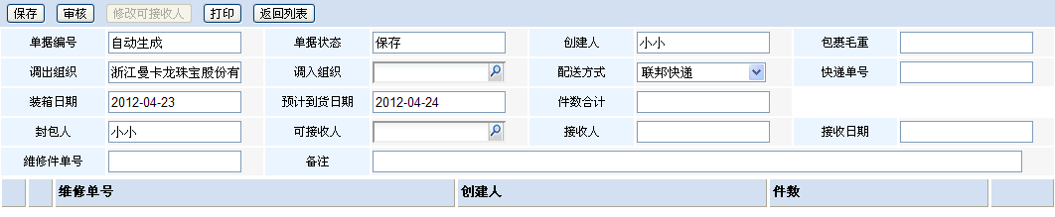
界面说明：
- 点击“保存”是保存已输入的数据；
- 点击“审核”保存已输入的数据并把单据提交到审核流程中，状态为审核中；
- 点击“接收”有权限人员可接收维修饰品；
- “返回”是返回列表界面。
输入：
- 选择调入出调入柜组；
- 直接扫描条码或输入编码直接带出行信息数据。
处理描述：
1、只能对库存有效饰品进行处理
输出：
成功：提示成功，返回到新增界面；
失败：提示失败原因，并停留在当前界面，输入项保留。
约束条件：
只有权限人员才可操作。

交接装箱单
功能描述：
用于处理总部与总部间饰品物流转移时对应快递信息。
界面示意图：
输入：
- 新增：手工新建单据
- 修改、查看：只有保存状态的单据可以修改，否则为查看单据信息
- 删除：只有保存状态的单据可以删除；删除后包对应交接单据状态改回为未装箱的状态
- 查询：根据查询条件中列表查询段进行数据查询
- 导出Excel：导出当前显示数据的至Excel
- 显示所有状态：是显示所有单据，默认显示未关闭状态的单据。
处理描述：
1、对交接单是不装箱为是的进行处理；
2、只能处理本组织创建的单据；
输出：
饰品装箱单据信息。
约束条件:
只有有权限的人员可操作

新增
功能描述：
手工创建饰品装箱单进行装箱操作。
界面示意图：
界面说明：
- 点击“保存”是保存已输入的数据；
- 点击“审核”保存已输入的数据并把单据提交到审核流程中，状态为审核中；
- 点击“修改接收人”有权限人员可修改单据接收人员；
- “打印”打印本单据信息；
- “返回”是返回列表界面。
输入：
- 选择调出人员接收人员；
- 根据调拔单号带出行信息。
处理描述：
1、只能对可装箱单据进行处理；
输出：
成功：提示成功，返回到新增界面；
失败：提示失败原因，并停留在当前界面，输入项保留。
约束条件：
只有权限人员才可操作。

调拔单接收
功能描述：
用于处理调入组织接收调拔单据操作。
界面示意图：
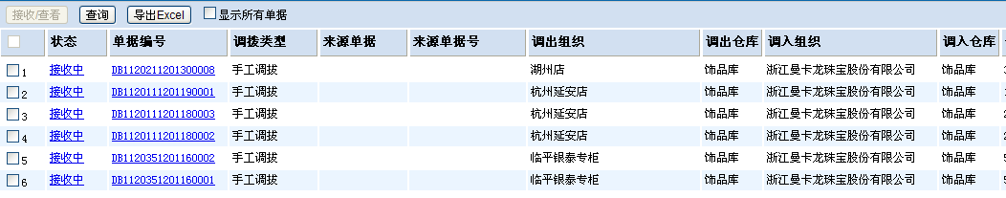
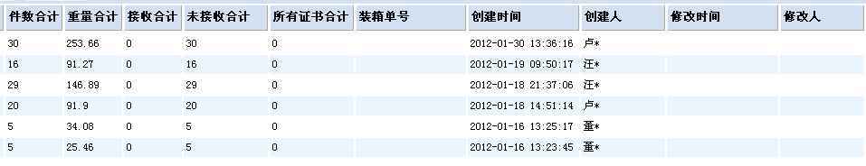
界面说明：
- “接收/查看”修改/显示调拔单；
- “查询”所有列表段可作为查询条件进行查询 ；
- “导出Excel”导出当前显示数据的至Excel；
- “显示所有状态”是显示所有状态单据，默认显示未关闭的单据。
输入：
调入组织接收调拔单。
处理描述：
1、一件件扫描接收饰品；
2、以实际接收饰品为准；
3、单据关闭后未接收的饰品退回调出组织。
输出：
调拔接收单据所有信息。
约束条件:
只有有权限的人员可操作。

新增
功能描述：
根据调入组织、接收人员对已创建好的调拔单据进行接收操作。
界面示意图：
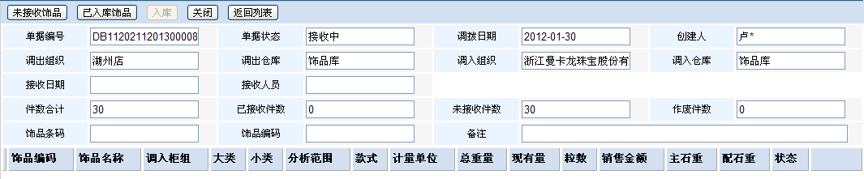
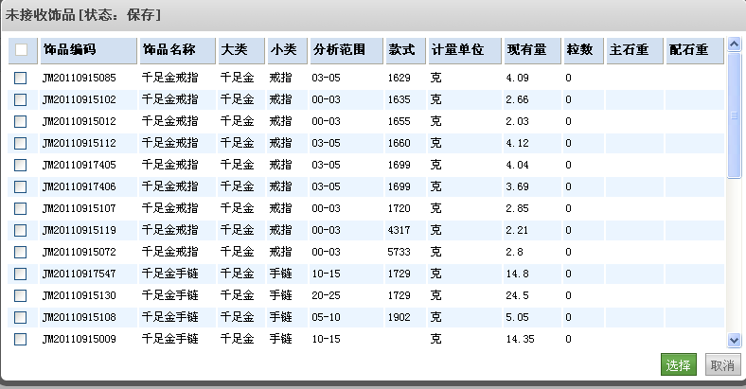
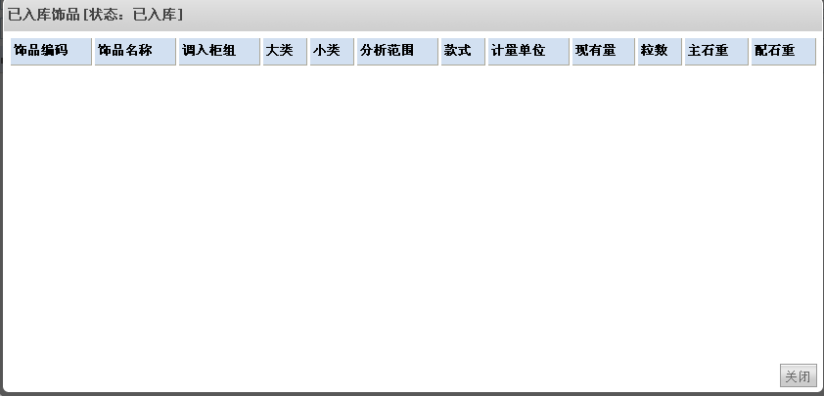
界面说明：
- “未接收饰品”显示本单据未接收的饰品；
- “已入库饰品”显示本单据已接收的饰品；
- “入库”对接收的饰品进行入库操作；
- “关闭”表示关闭本单据；
- “返回”是返回列表界面。
输入：
- 扫描饰品接收或输入编码接收。
处理描述：
只能对可接收的调拔单据进行处理；
- 未接收饰品：显示调拨单中保持状态的行表记录
- 已入库饰品：显示调拨单中已入库状态的行表记录
- 入库：逐条扫入饰品时，会立即改记录为已接收，此时的入库会将已接收的饰品状态改为已入库，此时写出库、入库事物记录、并更新现有量表如下段信息：
(1)、根据调入组织，更新组织段
(2)、根据调入仓库，更新仓库段
(3)、根据调入柜组，更新柜组段
(4)、根据新网点金额，更新网点金额段
- 关闭：关闭调拨单，如果所有行记录都已经入库，则改调拨单状态为关闭
如果存在没有接收的记录，则将没有接收的饰品记录状态改为已作废，并改调拨单状态为部分关闭
如果存在已接收但没入库的记录，则不允许关闭调拨单
如果调拨单是来自订单配货的，则还要将订单配货记录表中的饰品状态改为已到店。
输出：
成功：提示成功，返回到新增界面；
失败：提示失败原因，并停留在当前界面，输入项保留。
约束条件：
只有权限人员才可操作。

退货单接收
功能描述：
用于处理调入组织接收退货单据操作。
界面示意图：
界面说明：
- “接收/查看”修改/显示单据；
- “查询”所有列表段可作为查询条件进行查询 ；
- “导出Excel”导出当前显示数据的至Excel；
- “显示所有状态”是显示所有状态单据，默认显示未关闭的单据。
输入：
调入组织接收退货单。
处理描述：
1、一件件扫描接收饰品；
2、以实际接收饰品为准；
3、单据关闭后未接收的饰品退回调出组织。
输出：
退货单据所有信息。
约束条件:
只有有权限的人员可操作。

新增
功能描述：
根据调入组织、接收人员对已创建好的退货单据进行接收操作。
界面示意图：
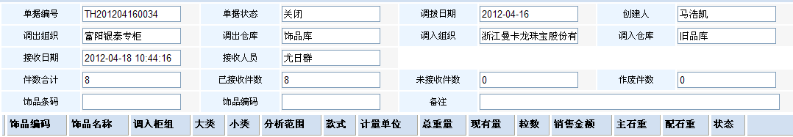
界面说明：
- “未接收饰品”显示本单据未接收的饰品；
- “已入库饰品”显示本单据已接收的饰品；
- “入库”对接收的饰品进行入库操作；
- “关闭”表示关闭本单据；
- “返回”是返回列表界面。
输入：
- 扫描饰品接收或输入编码接收。
处理描述：
只能对可接收的退货单据进行处理
- 未接收饰品：显示退货单中保持状态的行表记录
- 已入库饰品：显示退货单中已入库状态的行表记录
- 入库：逐条扫入饰品时，会立即改记录为已接收，此时的入库会将已接收的饰品状态改为已入库，此时写出库、入库事物记录、并更新现有量表如下段信息：
(1)、根据调入组织，更新组织段
(2)、根据调入仓库，更新仓库段
(3)、根据调入柜组，更新柜组段
- 关闭：关闭退货单，如果所有行记录都已经入库，则改退货单状态为关闭
如果存在没有接收的记录，则将没有接收的饰品记录状态改为已作废，并改退货单状态为部分关闭
如果存在已接收但没入库的记录，则不允许关闭退货单
输出：
成功：提示成功，返回到新增界面；
失败：提示失败原因，并停留在当前界面，输入项保留。
约束条件：
只有权限人员才可操作。

退残单接收
功能描述：
用于处理调入组织接收退残单据操作。
界面示意图：
界面说明：
- “接收/查看”修改/显示单据；
- “查询”所有列表段可作为查询条件进行查询 ；
- “导出Excel”导出当前显示数据的至Excel；
- “显示所有状态”是显示所有状态单据，默认显示未关闭的单据。
输入：
调入组织接收退残单。
处理描述：
1、一件件扫描接收饰品；
2、以实际接收饰品为准；
3、单据关闭后未接收的饰品退回调出组织。
输出：
退货单据所有信息。
约束条件:
只有有权限的人员可操作。

新增
功能描述：
根据调入组织、接收人员对已创建好的退残单据进行接收操作。
界面示意图：
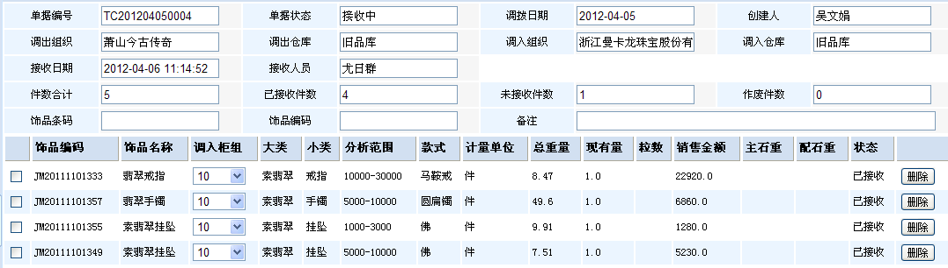
界面说明：
- “未接收饰品”显示本单据未接收的饰品；
- “已入库饰品”显示本单据已接收的饰品；
- “入库”对接收的饰品进行入库操作；
- “关闭”表示关闭本单据；
- “返回”是返回列表界面。
输入：
- 扫描饰品接收或输入编码接收。
处理描述：
只能对可接收的退残单据进行处理
- 未接收饰品：显示退残单中保持状态的行表记录
- 已入库饰品：显示退残单中已入库状态的行表记录
- 入库：逐条扫入饰品时，会立即改记录为已接收，此时的入库会将已接收的饰品状态改为已入库，此时写出库、入库事物记录、并更新现有量表如下段信息：
(1)、根据调入组织，更新组织段
(2)、根据调入仓库，更新仓库段
(3)、根据调入柜组，更新柜组段
- 关闭：关闭退残单，如果所有行记录都已经入库，则改退货单状态为关闭
如果存在没有接收的记录，则将没有接收的饰品记录状态改为已作废，并改退残单状态为部分关闭
如果存在已接收但没入库的记录，则不允许关闭退货单
输出：
成功：提示成功，返回到新增界面；
失败：提示失败原因，并停留在当前界面，输入项保留。
约束条件：
只有权限人员才可操作。

采购管理

采购总单管理
功能描述：
显示采购总单列表和详细信息。主要是查看采购总单的内容，和对应的采购，以及采购单的内容，可以对采购总单进行分解，也可以按供应商自动生成采购单，也可以对采购单进行撤回，以及到货数量和不合格数量的填写，同时可以对采购单或采购单行记录设置保留状态。
界面示意图：
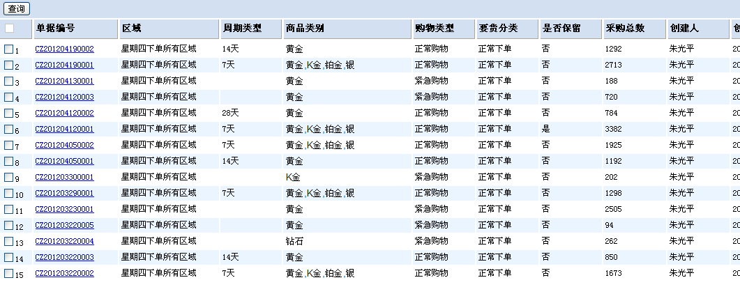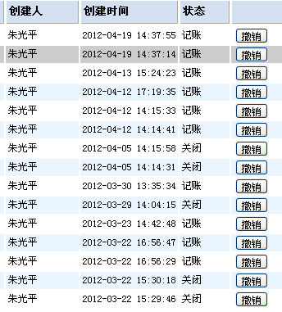
界面说明：
- 点击“撤销”将生成的采购总单撤单操作；
- 点击“查看”用于查看详细总单信息。
输入：
可选择单据后撤单操作
处理描述：
用于查看总单信息或撤单处理。
可以撤销的采购总单必须满足如下条件：
1、没有手工分解生成采购单
2、对应的采购单没有填写任何撤销数量
3、没有到货记录生成
4、必须为记账状态，且采购单上没有保留的标记记录
撤销采购总单将执行以下步骤：
1、删除减库临时数据（如果是减库生成采购总单）
2、删除采购单
3、删除采购总单
4、调用计划接口，改总部总单状态为“已汇总”
输出：
成功：提示成功，返回到列表界面；
失败：提示失败原因，返回到列表界面。
约束条件
只有有权限的人员可操作。

采购总单
功能描述：
主要是查看采购总单的内容，和对应的采购，以及采购单的内容，可以对采购总单进行分解，也可以按供应商自动生成采购单，也可以对采购单进行撤回，以及到货数量和不合格数量的填写，同时可以对采购单或采购单行记录设置保留状。
界面示意图：
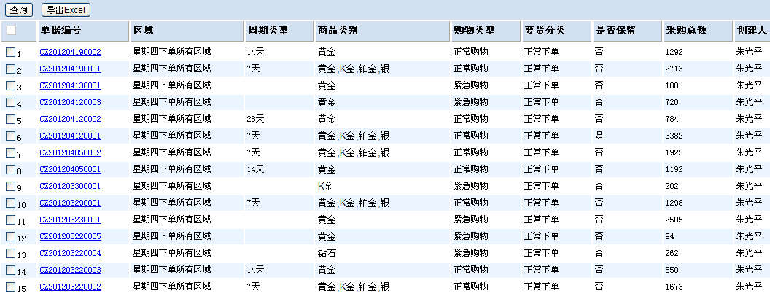
界面说明：
显示采购单详细信息。
输入：
筛选条件并登记到货记录。
处理描述：
采购总单的生成主要来自订单配货（订单配货的“减库生成采购总单”、“不减库生成采购总单”、“手工减库生成采购总单”）
功能操作说明：
手工生成采购单：即手工分解采购总单的采购数量
填写当前分解数量，可直接填写，分页后不会丢失填写数据，生成采购单时，会根据采购总单和供应商，查看是否已经存在数据相同的采购单，在一个采购单下，一个供应商只能有一张采购单，如果存在，则将新的采购数据追加的已存在的采购单下面，否则创建新的采购单。
自动生成采购单：首先检查采购总单是否存在未分解完的记录，其次检查未分解完的采购总单对应的采购单行记录上的款式是否存在默认供应商。以上检查未通过均有明确提示，且不能继续生成采购单。
生成采购单，是根据默认供应商生成的，如果该供应商已生成采购单则进行追加采购数据，否则重新创建采购单。当进行追加采购数据时，分两种情况：
1、保存自动生成的采购单行
2、修改已经存在的采购单行的采购数量
采购单记账：只有记账状态的采购单可以重新记账（修改数据）
已引用状态（即被交接单引用）时，不能修改业务类型
关闭状态不能进行保留、添加撤销数量、添加到货数量、添加不合格数量
保留：保留功能勾选或者去除勾选时，立即保存数据。
输出：
成功：提示成功，返回到列表界面；
失败：提示失败原因，返回到列表界面。
约束条件：
只有有权限的人员可操作。

采购单管理
功能描述：
用于记录采购对应供应商信息。主要是列出系统中所有的采购单，方便查看，同时可以对采购单或采购单行记录设置保留状态。
界面示意图：
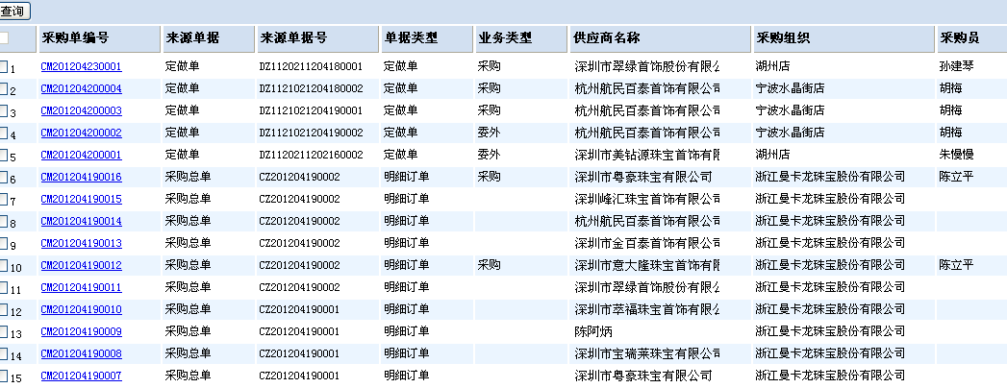
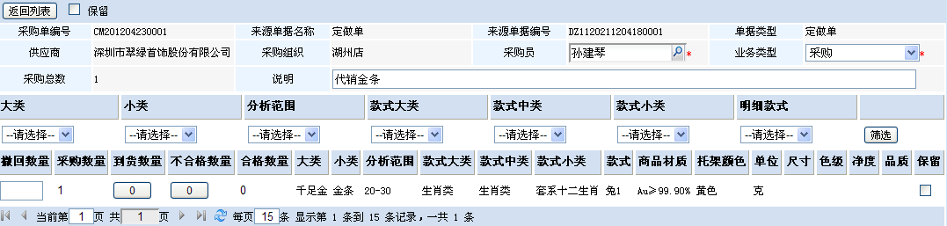
界面说明：
记账：可以修改采购单的采购员和业务类型，同时保存采购单的撤回数量；
打印：打印当前页；
导出excel：同时会导出款式图片到excel中，方便采购人员采购。
输入：
筛选条件并登记到货记录。
处理描述：
采购单主要有两个来源：1、采购总单2、定做单，采购单页面同时可以进行到货数量和不合格数量的登记
功能操作说明：
输出：
成功：提示成功，返回到列表界面；
失败：提示失败原因，返回到列表界面。
约束条件：
只有有权限的人员可操作。

到货登记
功能描述：
用于记录采购到货登记操作。
界面示意图：
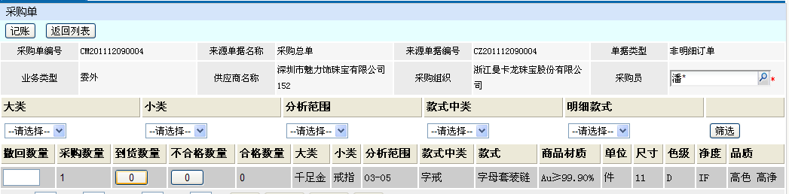
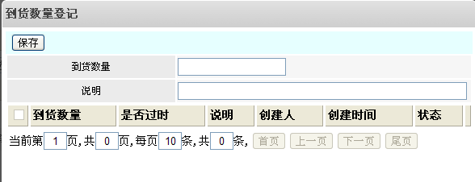
界面说明：
在采购单列表登记到货记录。
记帐：修改采购单的采购员同时保存采购单的到货数量。
输入：
到货数量：
到货说明：
处理描述：
根据采购单采购到货后进行登记处理；
采购单主要有两个来源：1、采购总单2、定做单；
采购单页面同时可以进行到货数量和不合格数量的登记
输出：
成功：提示成功，返回到列表界面；
失败：提示失败原因，返回到列表界面。
约束条件：
只有有权限的人员可操作。

订做单接收
功能描述：
用于确定采购部是否接收计划忆审核的订做单。
界面示意图：
界面说明：
只有采购接收的定做单才能生成采购单。
输入：
接收定做单。
处理描述：
只有接收的定做单才能直接生成采购单；
采购员审核定做单，接收定做单，则可以进行定做单生成采购单，否则，退回定做单
同意：调用计划系统接口改定做单状态为采购岗审批同意状态，可以进行生成采购单
不同意：调用计划系统接口改定做单状态为保存
输出：
成功：提示成功，返回到新增界面；
失败：提示失败原因，并停留在当前界面，输入项保留。
约束条件：
只有有权限的人员可进行操作。

订做生成采购单
功能描述：
用于记录定做的饰品生成采购单。
界面示意图：
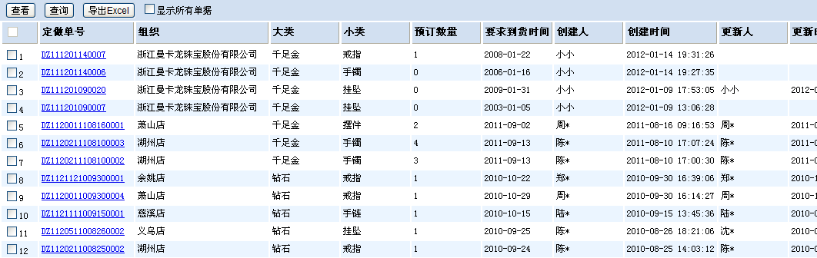
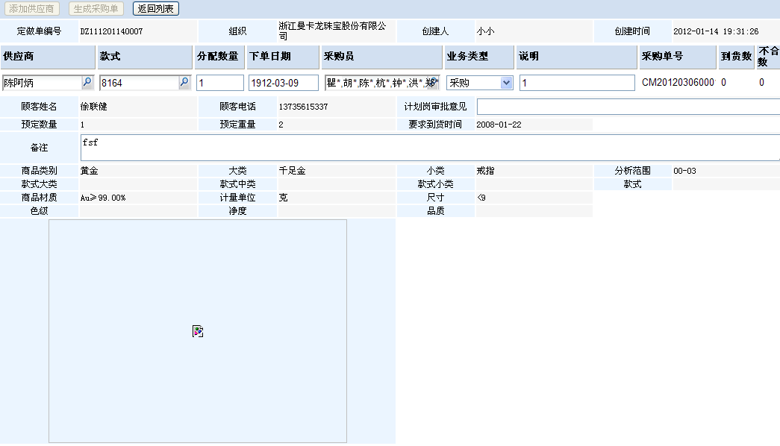
界面说明：
用于生成采购单。
1、“添加供应商”是可对定做的饰品采购员根据供应商情况手工分配好定单对应的款式供应商；
2、“生成采购单”是把定做单根据维护好的款式和供应商生成对应的采购单信息。根据供应商生成采购单，并设置来源单据为定做单，并调用计划接口，改定做状态为已生成采购单。
输入：
直接根据订做单生成采购单。
处理描述：
订做的饰品不形成总单直接生成采购单。
只能对“采购岗审批同意”状态的定做单生成采购单。在其他状态下，只能查看单据内容。
根据定做单的预定数量，分解给不同的供应商。分解数量之和必须和预定数量相等。
如果定做单未明细到款式，则可以为定做单选择款式（此时商品类别、款式大类、款式中类、款式小类可以与定做单中指明的数据不一致），如果指定到明细款式，则只能采用定做单设置的款式生成采购单。
输出：
成功：提示成功，返回到新增界面；
失败：提示失败原因，并停留在当前界面，输入项保留。
约束条件：
只有有权限的人员可进行操作。

交接单
功能描述：
用于对根据订单采购好的饰品交接到入库业务操作。
界面示意图：
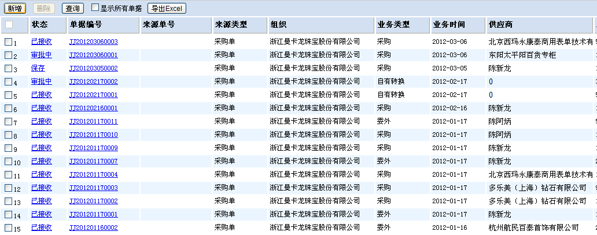
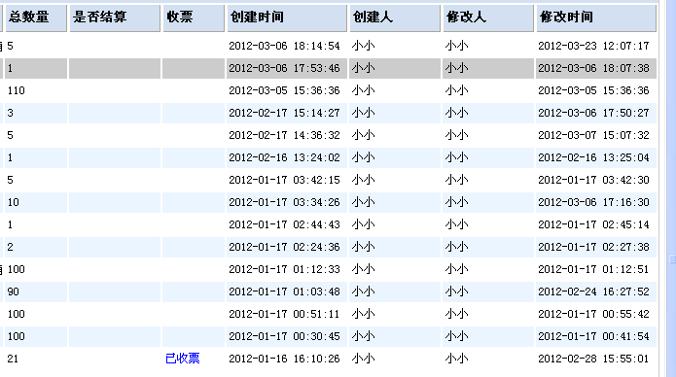
界面说明：
- “新增”创建单据；
- “删除”删除选择的单据；
- “查询”对特定段进行 ；
- “导出Excel”导出当前显示数据的至Excel；
- “显示所有状态”是显示所有状态单据，默认显示未关闭的单据。
输入：
可以直接新建，并不一定需要采购单，如要使用采购单，必须先选择供应商，然后点击采购单号后面的按钮选择采购单。
处理描述：
1、交接结算处理
2、单据关闭时检验入库行信息
输出：
显示 所有交接单信息
约束条件：
只有有权限的人员可进行配货。

新增
功能描述：
创建交接单信息。
界面示意图：
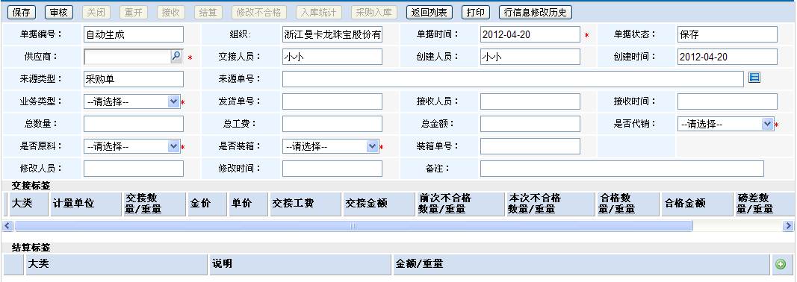
界面说明：
- 打印：将屏幕中显示的订单输出到打印机中打印。
- 列表：显示当所有没有关闭的、且组织为当前登入组织的记录。
- 显示所有状态：显示默认条件下过滤的关闭状态的记录
- 修改：修改一张订单。当订单状态不为保存状态时，不允许修改。
- 保存：对当前订单进行保存。
- 审核：执行保存，并进入审批流程，审批流程执行完毕后，将订单状态置为审批。期间的状态不能对单子进行修改
- 接收：写入前次不合格品台账，以及开启 结算、修改不合格、采购入库、关闭功能。
- 采购入库：把此交接单对应的未入库的入库单进行入库操作。
- 入库统计：统计此交接单已经入库了多少饰品。
- 结算：财务结算，主要是写本次不合格台账以及结算行表台账。
- 关闭：对订单进行关闭。将订单状态置为关闭。
- 重开：在单据关闭之后，可以通过重开此单据，继续进行入库等操做。
输入：
- 交接单头信息相关信息；
供应商信息会写到库存表；
是否原料会写到库存表；
是否代销会写到库存表；
是否装箱如果是，交接装箱单会引用到该单据；
业务类型来源于采购单(来源单据)；
- 交接标签中相关信息：
交接金额=交接数量/重量*单价；
交接数量/重量=本次不合格数量/重量+合格数量/重量；
合格数量/重量=实际入库数量/重量+磅差数量/重量；
金价是入库单中素金直接引用对应行大类的金价；
- 结算标签中相关信息
业务类型为采购的，只有金额没有大类；
业务类型为委外的，即有大类，也有金额(大类为空)；
处理描述：
1、采购入库验证交接行数量和磅差范围差值；
2、采购入库验证交接子分析范围的单介和磅差范围差值；
输出：
成功：提示成功，返回到新增界面；
失败：提示失败原因，并停留在当前界面，输入项保留。
约束条件：
只有权限人员才可操作。

子表
功能描述：
只有交接行大类为原料钻石的才有子表信息。
界面示意图：
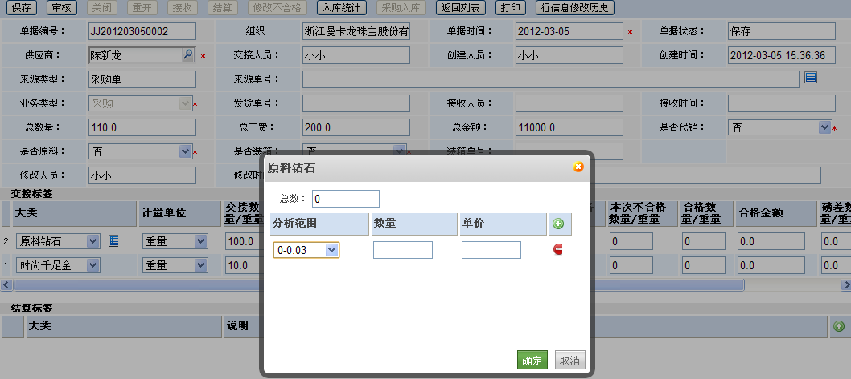
界面说明：
- “保定”是保存已输入的数据；
- “取消”是关闭当前界面。
输入：
输入分析范围的数量和单位价
处理描述：
在入库时会根据对应交接单的大类、分析范围单价须在误差范围中，如果超出则不允许入库。
输出：
成功：提示成功，返回到新增界面；
失败：提示失败原因，并停留在当前界面，输入项保留。
约束条件：
只有权限人员才可操作。

其它交接单
功能描述：
其他交接单主要是其他单据来产生的：拆包混包，拆石单，形态转换，料提纯单据，以及退料单。也可以新建，新建时和采购交接单没有大的差别。
界面示意图：
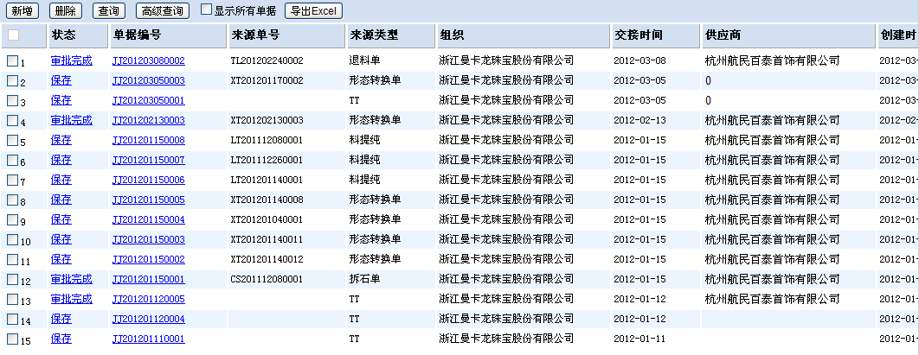
界面说明：
- “新增”创建单据；
- “删除”删除选择的单据；
- “查询”对特定段进行 ；
- “导出Excel”导出当前显示数据的至Excel；
- “显示所有状态”是显示所有状态单据，默认显示未关闭的单据。
输入：
交接单信息
处理描述：
1、交接结算处理
2、单据关闭时检验入库行信息
输出：
显示 所有交接单信息
约束条件：
只有有权限的人员可进行配货。

新增
功能描述：
创建交接单信息。
界面示意图：
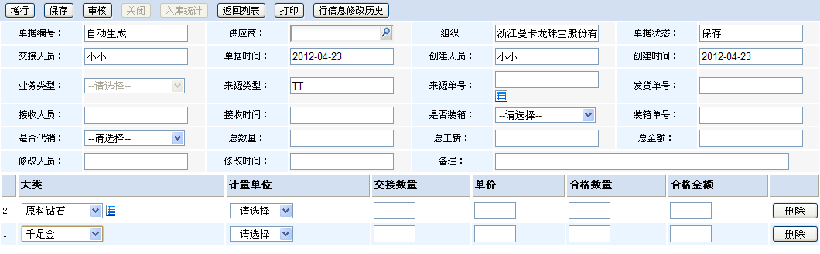
界面说明：
- 点击“保存”是保存已输入的数据；
- 点击“审核”保存数据并提交到审批流程中，单据状态为审批中；
- 点击“关闭”验证交接信息和入库信息必须一致，否则不能关闭；
- “重开”对已关闭的单据状态接收中；
- “接收”对审批完成的单据进行接收；
- “结算”对写入货品和资金台帐的数据重写，先冲销原来再写新的；
- “修改不合格”对不合格的饰品重写货品台帐，先冲销原来再写新的；
- “入库统计”查询交接单行的入库情况；
- “采购入库”把对应本交接单的所有入库饰品导入到库存；
- “行信息修改历史”查询交接单行修改的历史记录；
- “打印”打印当前页面 ；
- “返回”是返回列表界面。
输入：
- 交接单头信息相关信息；
供应商信息会写到库存表；
是否原料会写到库存表；
是否代销会写到库存表；
是否装箱如果是，交接装箱单会引用到该单据；
业务类型来源于采购单(来源单据)；
- 交接标签中相关信息：
交接金额=交接数量/重量*单价；
交接数量/重量=本次不合格数量/重量+合格数量/重量；
合格数量/重量=实际入库数量/重量+磅差数量/重量；
金价是入库单中素金直接引用对应行大类的金价；
处理描述：
1、采购入库验证交接行数量和磅差范围差值；
2、采购入库验证交接子分析范围的单介和磅差范围差值；
输出：
成功：提示成功，返回到新增界面；
失败：提示失败原因，并停留在当前界面，输入项保留。
约束条件：
只有权限人员才可操作。

子表
功能描述：
只有交接行大类为原料钻石的才有子表信息。
界面示意图：
界面说明：
- “保定”是保存已输入的数据；
- “取消”是关闭当前界面。
输入：
输入分析范围的数量和单位价
处理描述：
在入库时会根据对应交接单的大类、分析范围单价须在误差范围中，如果超出则不允许入库。
输出：
成功：提示成功，返回到新增界面；
失败：提示失败原因，并停留在当前界面，输入项保留。
约束条件：
只有权限人员才可操作。

付款单
功能描述：
用于对记录财务向供应商的付款记录，付款单创建之后，直接记账，成功之后单据成关闭状态，关闭成功之后写入资金台账记录。
界面示意图：
界面说明：
- “新增”创建单据；
- “删除”删除选择的单据；
- “查询”对特定段进行 ；
- “导出Excel”导出当前显示数据的至Excel；
- “显示所有状态”是显示所有状态单据，默认显示未关闭的单据。
输入：
记款单据对应信息。
处理描述：
1、记录财务向供应商付款记录
2、生成资金台帐
输出：
所有付款单据信息。
约束条件：
只有有权限的人员可进行操作。

新增
功能描述：
创建付款结算单。
界面示意图：
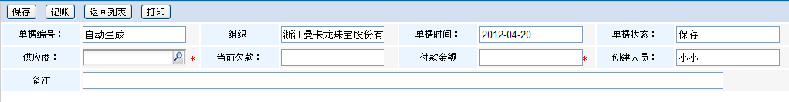
界面说明：
- “保存”是保存已输入的数据；
- “记帐”保存数据并关闭单据；
- “打印”打印当前页面 ；
- “返回”是返回列表界面。
输入：
供应商：
付款时间：
付款金额：
备注（输入，选填，最长为1000的字符串）
处理描述：
记帐生成资金台帐
输出：
成功：提示成功，返回到新增界面；
失败：提示失败原因，并停留在当前界面，输入项保留。
约束条件：
只有权限人员才可操作。

采购结算单
功能描述：
采购结算单首先创建、审核，财务审核完成之后就可以进行关闭，关闭成功之后写入货品台账记录。
界面示意图：
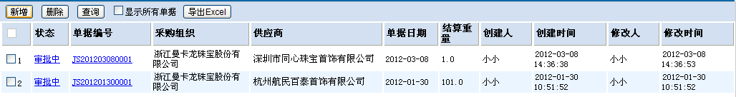
界面说明：
- “新增”创建单据；
- “删除”删除选择的单据；
- “查询”对特定段进行 ；
- “导出Excel”导出当前显示数据的至Excel；
- “显示所有状态”是显示所有状态单据，默认显示未关闭的单据。
输入：
采购结算单据信息。
处理描述：
1、用于结算原料收发情况
2、产生货品核销台帐
输出：
所有结算单据信息。
约束条件：
只有有权限的人员可进行操作。

新增
功能描述：
创建采购结算单。
界面示意图：
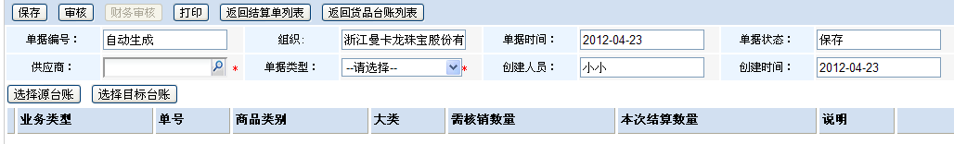
界面说明：
- “保存”是保存已输入的数据；
- “审核”保存数据并关闭单据；
- “财务审核”财务确认写资金台帐；
- “打印”打印当前页面 ；
- “返回结算列表”是返回结算列表界面；
- “返回货品台帐列表”是返回货品台帐列表界面。
输入：
委外发料台帐记录单号
采购交接台帐记录单号
结算重量
结算时间
结算人员：
备注（输入，选填，最长为1000的字符串）
处理描述：
产生货品核销台帐
输出：
成功：提示成功，返回到新增界面；
失败：提示失败原因，并停留在当前界面，输入项保留。
约束条件：
只有权限人员才可操作。

料转料
功能描述：
料转料单创建（创建完成之后，引用的单据变成引用状态）之后，进行审核，审核之后，可对单据进行关闭操作，关闭成功之后单据成关闭状态，关闭成功之后写入货品台账记录。
界面示意图：
界面说明：
- “新增”创建单据；
- “删除”删除选择的单据；
- “查询”对特定段进行 ；
- “导出Excel”导出当前显示数据的至Excel；
- “显示所有状态”是显示所有状态单据，默认显示未关闭的单据。
输入：
单据相关信息。
处理描述：
1、用于原料折算转换
输出：
所有料转料单据列表
约束条件：
只有有权限的人员可进行操作。

新增
功能描述：
手工创建调拔单进行数据调拔。
界面示意图：
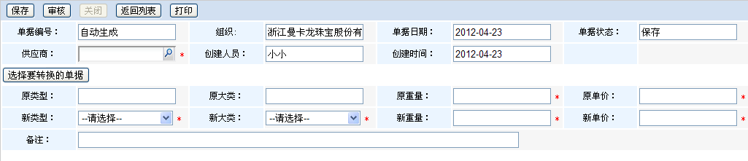
界面说明：
- 保存”是保存已输入的数据；
- “记帐”保存数据并关闭单据；
- “打印”打印当前页面 ；
- “返回”是返回列表界面。
输入：
原料原类型
原料原大型
原料原重量
原料原单价
新料原类型
新料原大型
新料原重量
新料原单价
备注（输入，选填，最长为1000的字符串）
处理描述：
1、用于原料折算转换
输出：
成功：提示成功，返回到新增界面；
失败：提示失败原因，并停留在当前界面，输入项保留。
约束条件：
只有权限人员才可操作。

货品台帐
功能描述：
记录原料与供应商出入明细情况。
界面示意图：
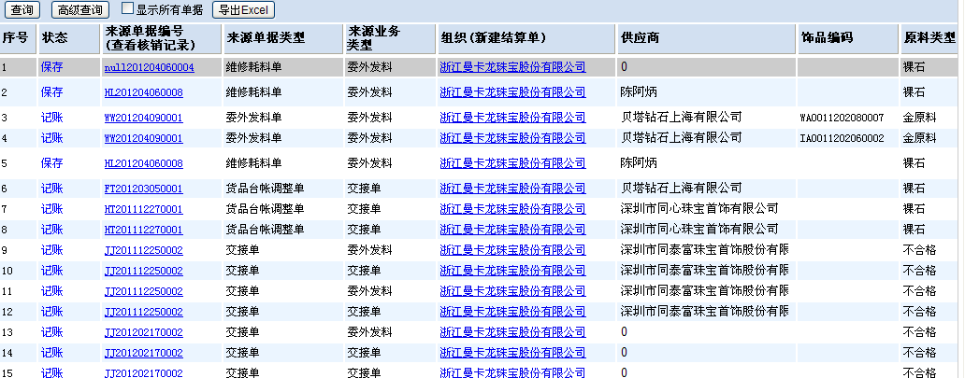
界面说明：
- “查询”对特定段进行 ；
- “高级查询”对所有显示列进行查询；
- “导出Excel”导出当前显示数据的至Excel；
- “显示所有状态”是显示所有状态单据，默认显示未关闭的单据。
输入：
输入筛选条件进行查询。
处理描述：
货品台帐出入明细记录
输出：
货品台帐详细信息
约束条件：
只有有权限的人员可进行操作。

资金台帐
功能描述：
记录资金与供应商收付明细情况。
界面示意图：
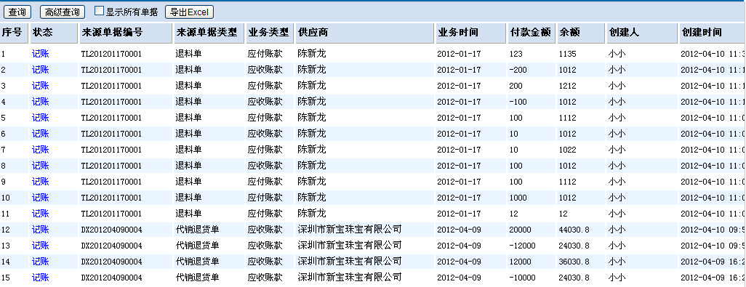
界面说明：
- “查询”对特定段进行 ；
- “高级查询”对所有显示列进行查询；
- “导出Excel”导出当前显示数据的至Excel；
- “显示所有状态”是显示所有状态单据，默认显示未关闭的单据。
输入：
输入筛选条件进行查询。
处理描述：
资金台帐收付明细记录
输出：
资金台帐详细信息
约束条件：
只有有权限的人员可进行操作。

货品调整单
功能描述：
货品台账调整单首先创建、审核，审核完成之后就可以进行关闭，关闭成功之后写入货品台账记录。
界面示意图：
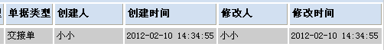
界面说明：
- “新增”创建单据；
- “删除”删除选择的单据；
- “查询”对特定段进行 ；
- “高级查询”对所有列表段进行 ；
- “导出Excel”导出当前显示数据的至Excel；
- “显示所有状态”是显示所有状态单据，默认显示未关闭的单据。
输入：
货品调整单据信息。
处理描述：
1、初始化货品台帐
2、用于调整货品台帐
输出：
明细调整记录
约束条件：
只有有权限的人员可进行操作。

新增
功能描述：
新初始化或调整货品台帐。
界面示意图：
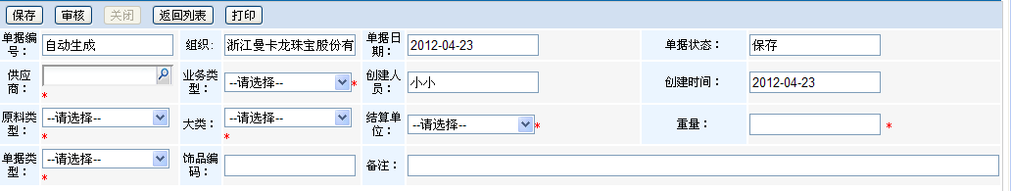
界面说明：
- 保存：对当前订单进行保存。
- 审核：执行保存，并进入审批流程，审批流程执行完毕后，将订单状态置为审批。期间的状态不能对单子进行修改
- 关闭：对订单进行关闭。将订单状态置为关闭。并同时写入资金台账记录
- 打印：将屏幕中显示的订单输出到打印机中打印。
- 返回：返回至单据列表。
输入：
业务类型：初始化、调整
供应商：
单据时间：
原料类型：
大类：
小类：
重量：
备注（输入，选填，最长为1000的字符串）
处理描述：
1、初始化货品台帐
2、用于调整货品台帐
输出：
成功：提示成功，返回到新增界面；
失败：提示失败原因，并停留在当前界面，输入项保留。
约束条件：
只有权限人员才可操作。

资金调整单
功能描述：
用于初始化或调整资金台帐明细情况。
界面示意图：
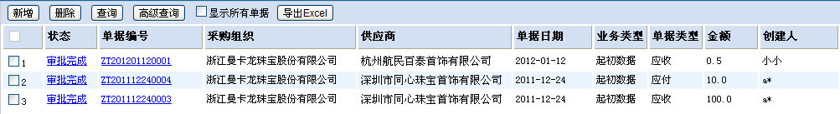
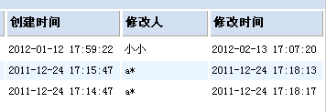
界面说明：
- “新增”创建单据；
- “删除”删除选择的单据；
- “查询”对特定段进行 ；
- “高级查询”对所有列表段进行 ；
- “导出Excel”导出当前显示数据的至Excel；
- “显示所有状态”是显示所有状态单据，默认显示未关闭的单据。
输入：
货品调整单据信息。
处理描述：
1、初始化资金台帐
2、用于调整资金台帐
输出：
资金台帐明细调整记录
约束条件：
只有有权限的人员可进行操作。

新增
功能描述：
新初始化或调整资金台帐。
界面示意图：
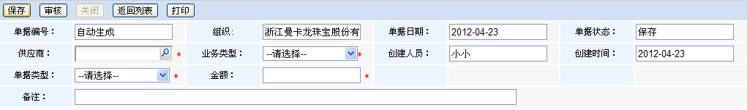
界面说明：
- 保存：对当前订单进行保存。
- 审核：执行保存，并进入审批流程，审批流程执行完毕后，将订单状态置为审批。期间的状态不能对单子进行修改
- 关闭：对订单进行关闭。将订单状态置为关闭。并同时写入资金台账记录
- 打印：将屏幕中显示的订单输出到打印机中打印。
- 返回：返回至单据列表。
输入：
业务类型：初始化、调整
供应商：
单据时间：
原料类型：
大类：
小类：
重量：
备注（输入，选填，最长为1000的字符串）
处理描述：
1、初始化资金台帐
2、用于调整资金台帐
输出：
成功：提示成功，返回到新增界面；
失败：提示失败原因，并停留在当前界面，输入项保留。
约束条件：
只有权限人员才可操作。

入库管理

核价单
功能描述：
用于对按件销售的饰品进行核算成本和销价。进入核价单后，根据核价类型不同分为：钻石核价单、其它珠宝核价单、素金核价单、特殊核价单。
界面示意图：
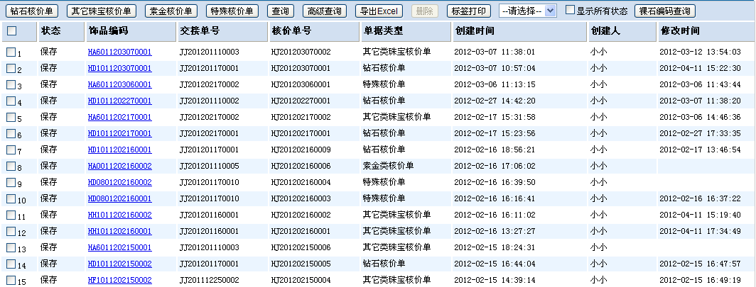

界面说明：
- 点击各个核价单进入相应核价界面进行核价；
- 点击“查询”可对指定条件进行数据查询；
- 点击“高级查询”可对表任意段进行数据查询；
- 点击“导出Excel”导出当前显示数据的至Excel；
- “删除”是对选定的数据进行删除，只能是保存状态才能删除；
- “标签打印”是对选择的标签种类(普通标签、物流标签、价格标签)进行数据过滤后，对选择的数据进行打印；
- “显示所有状态”是显示保存和已引用的核价单，默认显示保存状态的核价单；
- 点击“裸石编码查询”对裸石使用情况进行查询。
输入：
点击各个按钮进行对应操作。
处理描述：
对核价记录查询查询和处理。
标签编码和条码规则：
正常编码：15位
核价编码或入库编码 字母 1位
如果自动生成则为数字
大类编码 2位
小类编码 2位
时间格式，2位年+月+日 6拉
流水号 4位
自动生成的编码第一位为9

条码：13位
核价编码对应规则 2位
时间格式，2位年+月+日 6位
流水号 4位
固定值 0 1位

新改成
时间格式 2位年+月+日 6位
流水号 6位
固定值 0 1位
裸石编码：大类ID156
根据平均粒数
300*100
B30000+4位流水号
30*100
S3000+5位流水号
300
300+7位流水号
30
030+7位流水号
3
003+7位流水号
以上信息加上流水号满足10位
打印样式： 111-111-111-0
如3份的 003-000-000-1
如10份的 010-000-000-1

分析范围：
根据大类、小类、总重量、基础价、主石重量核算出来。
输出：
成功：提示成功，返回到新增界面；
失败：提示失败原因，并停留在当前界面，输入项保留。
约束条件：
只有权限人员才可操作。

钻石核价单
功能描述：
对商品类别为“钻石”和大类的入库类型为“珠宝”的交接单进行核价。
界面示意图：
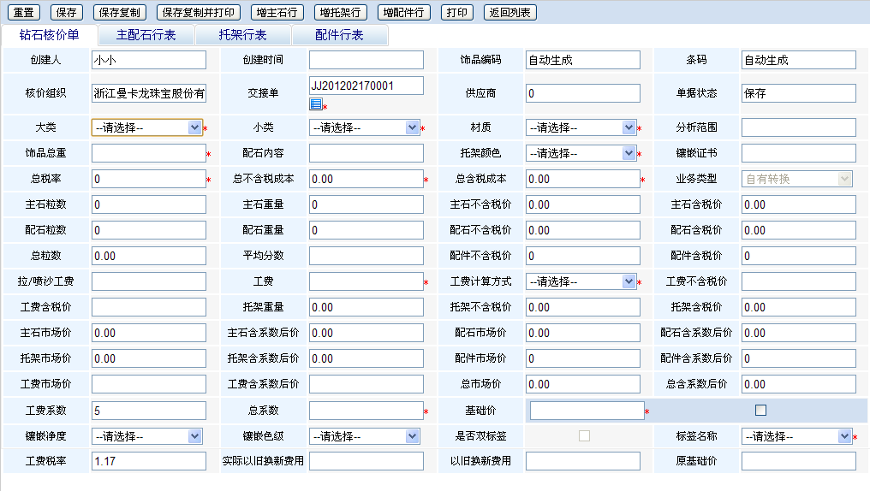
界面说明：
- 点击“重置”是清空已输入栏；
- 点击“保存”是保存已输入的数据；
- 点击“保存复制”只保留交接单、供应商、大类、小类信息，涉及金额段和行表都清空；
- 点击“保存复制打印”只保留交接单、供应商、大类、小类信息，涉及金额段和行表都清空并打印饰品标签；
- “增主石行”增加主石行表信息；
- “增托架行”增加托架行表信息；
- “增配件行”增加配件行表信息；
- “打印”打印当前页面 ；
- “返回”是返回列表界面。
输入：
- 交接单：对商品类别为“钻石”和大类的入库类型为“钻石”的交接单进行核价；
- 供应商：根据交接单带出；
- 大类：选择交接单下的大类；
- 小类：选择小类；
- 材质：选择材质；
- 分析范围：自动根据规则进行核算；
- 饰品总重：手输；
- 配石内容：手输；
- 托架颜色：选择材质下的颜色；
- 镶嵌证书：手输；
- 总税率：委外为1，采购为总含税成本除以总不含税成本；
- 总不含税成本：采购手输；
- 总含税成本：采购手输；
- 业务类型：根据交接单带出；
- 主石粒数：主石行表中主石的粒数合计；
- 配石粒数：主石行表中配石的粒数合计；
- 总粒数：主石粒数+配石粒数；
- 主石重量：主石行表中主石的重量合计；
- 配石重量：主石行表中配石的重量合计；
- 平均分数：主石重量/主石粒数；
- 主石不含税：主石行表中主石的不含税金额合计；
- 配石不含税：配石行表中配石的不含税金额合计；
- 配件不含税：配件行表中配件的不含税金额合计；
- 主石含税：主石行表中主石的含税金额合计；
- 配石含税：配石行表中配石的含税金额合计；
- 配件含税：配件行表中配件的含税金额合计；
- 拉/喷沙工费：手输；
- 工费：必输；
- 工费计算方式：克、件，必输；
- 工费不含税价：
工费计算方式：按件
工费不含税价=工费+拉/喷沙工费
工费计算方式：按克
工费不含税价=工费*托架+拉/喷沙工费
- 工费含税价：工费不含税价*1.17；
- 托架重量：托架行表中托架重量合计；
- 托架不含税：托架行表中托架不含税合计；
- 托架含税：托架行表中托架含税合计；
- 主石市场价：主石行表中主石的市场价合计；
- 主石含系数后价：主石行表中主石含系数后合计；
- 配石市场价：主石行表中配石的市场价合计；
- 配石含系数后价：主石行表中配石含系数后合计；
- 托架市场价：托架表中托架的市场价合计；
- 托架含系数后价：托架行表中托架含系数后合计；
- 配件市场价：配件表中配件的市场价合计；
- 配件含系数后价：配件行表中配件含系数后合计；
- 工费市场价：工费含税价；
- 工费含系数后价：工费含税价*工费系数；
- 市场价：所有市场价合计；
- 总含系数后价：所有总含系数后价合计；
- 工费系数：从配件类型基础表找到配件为工费的系数值；
- 工费税率：1.17；
- 总系数：
采购的：
总系数根据根据大类（翡翠的再根据档级取得）、材质、饰品总重从采购总系数基础表取得；
委外的：
总系数根据根据大类（翡翠的再根据档级取得）、材质、饰品总重从委外总系数基础表取得；

- 镶嵌净度：选择；
- 镶嵌色级：选择；
- 标签名称：根据大类、小类、是否镶嵌(如果材质为ZZ为否否则为是)从“标签类型基础表”得到；
- 是否双标签： 根据标签名称取得；
- 基础价：计算
- 原基础价：修改过后保留值
- 翡翠档级：选择，选择，在取基础数据或核算价时用到。
处理描述：
先选择交接单，对商品类别为“钻石”和大类的入库类型为“钻石”的交接单进行核价，选择好交接单后，带出供应商，和该交接单下的符合条件的大类、业务类型(采购、委外、是否自有料)；
（1）、如果业务类型为采购的，则直接输入头信息(成本、工费、市场价等)，行表金额信息不参与计算；
总含税成本（现有量保存的是总含成本）、总不含税成本手工输入；
总系数根据根据大类（翡翠的再根据档级取得）、材质、平均分数(主石的平均分数=头表总重量/头表总粒数)从委外总系数基础表取得；
税率：总含税成本/总不含税成本
基础价计算公式=总含税成本*总系数后直接取整最后一位为4的则加1；
基础价后面一个复选框打勾后表示可手工修改计算出来的基础价；
（2）、如果业务类型为委外或自有料的的，则头信息根据行表相关信息计算而来；
总含税成本（现有量保存的是总含成本）=主石含税金额+托架含税金额+配件含税金额+工费含税金额；
总不含税成本=主石不含税金额+托架不含税金额+配件不含税金额+工费不含税金额；
总系数根据根据大类（翡翠的再根据档级取得）、材质、平均分数(主石的平均分数=头表总重量/头表总粒数)从采购总系数基础表取得；
税率：总含税成本/总不含税成本
基础价计算公式=总系数后价*总系数后直接取整最后一位为4的则加1；
基础价后面一个复选框打勾后表示可手工修改计算出来的基础价；
根据以上规则特别是到的基础价后：
如果大类为钻石：
主石行中如果一个平均分数小于3分的则根据
该主石行的粒数*单粒成本（35元/粒）等于以旧换新费用
以旧换新费用占基础价的比例
小于等于20%，则以旧换新费用不变
大于20%就取基础价*20%为旧换新费用
新基础价＝原基础价+以旧换新费用
钻石核价新基础价：
取系统数据字典中的钻石大类，符合大类条件的，再从钻石核价主石范围表判断是否满足条件：
基础表（区间值为大于等于小的小于大的，不可重复）
(1) 大类、小类、主石重量始、主石重量止
钻石 戒指 0 0.3
钻石 戒指 0.3 0.5
(2) 价格
1499
1999
2499
2999
钻石核价单计算基础价按现运行办法得出一个基础价后：
1、 先从基础表(1)取值判断是否满足基础表(1)的条件；
2、 如果在基础表(1)的条件范围内，则从基础表(2)取到一个与基础价最接近的价格为新的基础价；
3、 同时在核价表中加一个段保留原计算的基础价。
例子说明：
如果一个钻石戒指主石为0.2Ct，按现行价格计算出来的基础价为1800，根据新的办法从基础表(2)取到的新基础价为1999，则1999为该饰品新的基础价。原1800存在另一个段中。
六、翡翠、镶嵌翡翠核价单
基础表（区间值为大于等于小的小于大的，不可重复）
(1)、大类、价格始、价格止、取值后几位数、小价格、大价格
翡翠 1800 2000 2 1800 1900
翡翠 28000 30000 3 28000 29000
翡翠、镶嵌翡翠核价单计算基础价按现运行办法得出一个基础价后：
1、先从基础表(1)(参数：大类、价格始、价格止)取值判断是否满足基础表(1)的条件；
2、判断基础价与大、小价格那一个值接近
3、如果与小价格接近：
则小价格减根据“取值后几位数”取基础价的值等于的值为新基础价；
4、如果与大价格接近：
则大价格加根据“取值后几位数”取基础价的值等于的值为新基础价；
5、同时在核价表中加一个段保留原计算的基础价。
例子说明：
如果一个翡翠价格为1958，满足基础表记录1，且与大价格接近
新价格为：1900+58（根据取值后几位数2从1958取到值为58）
如果一个翡翠价格为1788，满足基础表记录1，且与小价格接近
新价格为：1800-88（根据取值后几位数2从1788取到值为88）
原值存在另一个段中。
输出：
成功：提示成功，返回到新增界面；
失败：提示失败原因，并停留在当前界面，输入项保留。
约束条件：
只有权限人员才可操作。

主配石表
功能描述：
维护核价单中主配石行信息。
界面示意图：
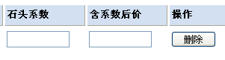
界面说明：
头信息根据行信息连动，保存头时保存行。
处理描述：
相关计算都是本行计算。
1、计费方式：件/克拉，如果是自有料的，会根据裸石编码带出原裸石的成本计算方式（每粒和整包的为件，每克拉的为克拉）。
2、是否自有料：是/否。
3、M裸石编码：是否自有料为是时，手输；如果货品台帐存在（大于货品台帐粒数-引用粒数），则根据该裸带出原出库信息：形状、颜色、净度、色级、切工和不含税单价；在保存核价单时会记录该裸石编码，饰品入库时会核销货品台帐。
1、工厂裸石编码：手输。
2、石头类型：数据字典（主石、配石选择）。
3、形状：数据字典。
4、颜色：数据字典。
5、净度：数据字典。
6、色级：数据字典。
7、切工：数据字典。
8、粒数：手输。
9、石头重量：手输。
10、不含税单价：如果自有料的，原饰品总成本根据成本计算方式：为每包、每粒是总成本除以总粒数，为每克拉是总成本除以总粒数，否则手工输入。
14、不含税总金额：
如果本行计费方式为件
不含税总金额=不含税单价*粒数
如果本行计费方式为克拉
不含税总金额=不含税单价*重量
15、税率(现为1)
16、含税总金额：不含税金额*税率。
17、市场价单价：
如果本行计费方式为件
市场价单价=本行市场价总金额/本行粒数
如果本行计费方式为克拉
市场价单价=本行市场价总金额/本行重量
18、市场价总金额：
如果是自有料：
（1）、大类为原料钻石，行表的石头重量大于等于1克拉或石头重量大于1克拉小于等于0.3克拉并且有证书的，则取原裸石的原总成本(INIV_COST)，再根据计费方式判断：
如果本行计费方式为克拉
市场价总金额=（原总成本/原现有量表的裸石重量）*本行裸石重量
如果本行计费方式为件
市场价总金额=（原总成本/原现有量表的裸石现有裸石）*本行裸石粒数
（2）、大类为非原料钻石，行表的石头重量大于等于1克拉或石头重量大于1克拉小于等于0.3克拉并且有证书的，则取原裸石的原总成本(INIV_COST)，再根据计费方式判断：
市场价总金额=本行表的含税总金额
（3）、重量小于0.3克拉，按非自有料计算规则取值
如果是非有料：
根据大类、重量、石头类型、形状、颜色、净度、切工、色级从主配石市场价取到市场单价（直接赋值给市场价单价17）
如果本行计费方式为克拉
市场价总金额=市场价单价*重量
如果本行计费方式为件
市场价总金额=市场价单价*粒数
19、石头系数：取“钻石石头系数基础表”得到：根据大类、重量始、重量止。
20、含系数后价：石头系数*市场价总金额。

托架行表
功能描述：
维护核价单中托架行信息。
界面示意图：
界面说明：
头信息根据行信息连动，保存头时保存行。
处理描述：
相关计算都是本行计算。
1、金耗重：托架重量*损耗率/100。
2、含耗重：金耗加托架重量。
3、损耗率：手输。
4、是否自有料：是/不。
5、托架材质：根据头表选择带出
6、托架重量：手输。
7、托架含税单价：手输。
8、托架含税金额：含耗重*托架含税单价。
9、托架市场价单价：根据托架材质从“托架市场价”基础表取。
10、托架市场价总金额：含耗重*托架市场价单价。
11、托架系数：根据大类、托架材质、托架重量从“托架系数表”取。
12、含系数后价：托架市场价总金额*托架系数。

配件行表
功能描述：
维护核价单中配件行信息。
界面示意图：
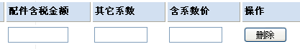
界面说明：
头信息根据行信息连动，保存头时保存行。
处理描述：
相关计算都是本行计算。
1、成色：根据配件类型从“成色配件基础表”取值 。
2、是否自有料：是/否。
3、M配件编码，手输。
4、配件类型：配件类型基础表取。
5、重量：手输。
6、数量：手输 。
7、配件不含税单价：手输。
8、配件不含税金额：配件不含税单价*数量。
9、税率：1。
10、配件含税总金额：配件不含税金额*税率。
11、其它系数：根据配件类型从“配件类型基础表”取值。
12、含系数价：其它系数*配件市场总金额。

其它珠宝核价单
功能描述：
对商品类别为不为“钻石”和大类的入库类型为“珠宝”的交接单进行核价。
界面示意图：
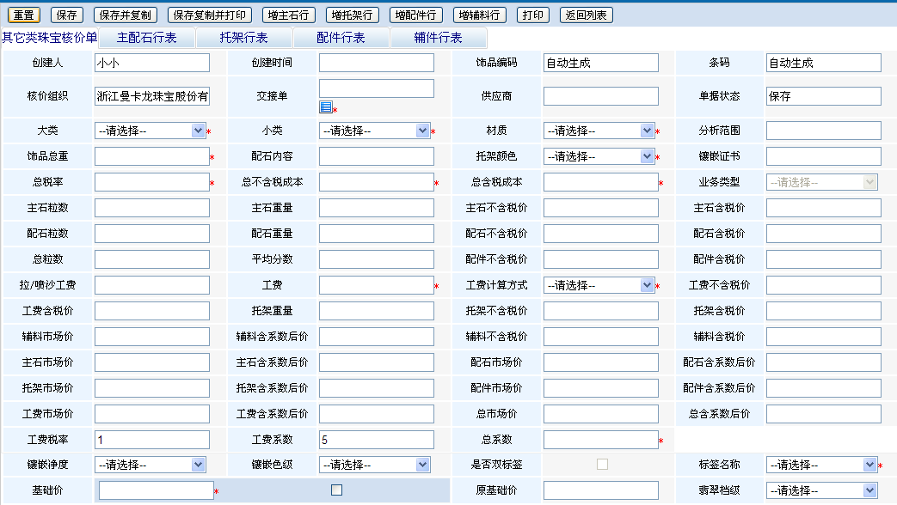
界面说明：
- 点击“重置”是清空已输入栏；
- 点击“保存”是保存已输入的数据；
- 点击“保存复制”只保留交接单、供应商、大类、小类信息，涉及金额段和行表都清空；
- 点击“保存复制打印”只保留交接单、供应商、大类、小类信息，涉及金额段和行表都清空并打印饰品标签；
- “增主石行” 增加主石行表信息；
- “增托架行”增加托架行表信息；
- “增配件行”增加配件行表信息；
- “增辅料行”增加辅料行表信息；
- “打印”打印当前页面 ；
- “返回”是返回列表界面。
输入：
- 交接单：对商品类别为“钻石”和大类的入库类型为“钻石”的交接单进行核价；
- 供应商：根据交接单带出；
- 大类：选择交接单下的大类；
- 小类：选择小类；
- 材质：选择材质；
- 分析范围：自动根据规则进行核算；
- 饰品总重：手输；
- 配石内容：手输；
- 托架颜色：选择材质下的颜色；
- 镶嵌证书：手输；
- 总税率：委外为1，采购为总含税成本除以总不含税成本；
- 总不含税成本：采购手输；
- 总含税成本：采购手输；
- 业务类型：根据交接单带出；
- 主石粒数：主石行表中主石的粒数合计；
- 配石粒数：主石行表中配石的粒数合计；
- 总粒数：主石粒数+配石粒数；
- 主石重量：主石行表中主石的重量合计；
- 配石重量：主石行表中配石的重量合计；
- 平均分数：主石重量/主石粒数；
- 主石不含税：主石行表中主石的不含税金额合计；
- 配石不含税：配石行表中配石的不含税金额合计；
- 配件不含税：配件行表中配件的不含税金额合计；
- 主石含税：主石行表中主石的含税金额合计；
- 配石含税：配石行表中配石的含税金额合计；
- 配件含税：配件行表中配件的含税金额合计；
- 拉/喷沙工费：手输；
- 工费：必输；
- 工费计算方式：克、件，必输；
- 工费不含税价：
工费计算方式：按件
工费不含税价=工费+拉/喷沙工费
工费计算方式：按克
工费不含税价=工费*托架+拉/喷沙工费
- 工费含税价：工费不含税价*1.17；
- 托架重量：托架行表中托架重量合计；
- 托架不含税：托架行表中托架不含税合计；
- 托架含税：托架行表中托架含税合计；
- 主石市场价：主石行表中主石的市场价合计；
- 主石含系数后价：主石行表中主石含系数后合计；
- 配石市场价：主石行表中配石的市场价合计；
- 配石含系数后价：主石行表中配石含系数后合计；
- 托架市场价：托架表中托架的市场价合计；
- 托架含系数后价：托架行表中托架含系数后合计；
- 配件市场价：配件表中配件的市场价合计；
- 配件含系数后价：配件行表中配件含系数后合计；
- 辅料市场价：辅料表中辅料的市场价合计；
- 辅料含系数后价：辅料行表中辅料含系数后合计；
- 辅料不含税价：辅料表中辅料的不含税价合计；
- 辅料含税价：辅料行表中辅料含税价合计；
- 工费市场价：工费含税价；
- 工费含系数后价：工费含税价*工费系数；
- 市场价：所有市场价合计；
- 总含系数后价：所有总含系数后价合计；
- 工费系数：从配件类型基础表找到配件为工费的系数值；
- 工费税率：1.17；
- 总系数：
采购的：
总系数根据根据大类（翡翠的再根据档级取得）、材质、饰品总重从采购总系数基础表取得；
委外的：
总系数根据根据大类（翡翠的再根据档级取得）、材质、饰品总重从委外总系数基础表取得；
- 镶嵌净度：选择；
- 镶嵌色级：选择；
- 标签名称：根据大类、小类、是否镶嵌(如果材质为ZZ为否否则为是)从“标签类型基础表”得到；
- 是否双标签： 根据标签名称取得；
- 基础价：计算
- 原基础价：修改过后保留值
- 翡翠档级：选择，选择，在取基础数据或核算价时用到。
处理描述：
先选择交接单，对商品类别为“钻石”和大类的入库类型为“钻石”的交接单进行核价，选择好交接单后，带出供应商，和该交接单下的符合条件的大类、业务类型(采购、委外、是否自有料)；
（1）、如果业务类型为采购的，则直接输入头信息(成本、工费、市场价等)，行表金额信息不参与计算；
总含税成本（现有量保存的是总含成本）、总不含税成本手工输入；
总系数根据根据大类（翡翠的再根据档级取得）、材质、平均分数(主石的平均分数=头表总重量/头表总粒数)从委外总系数基础表取得；
税率：总含税成本/总不含税成本
基础价计算公式=总含税成本*总系数后直接取整最后一位为4的则加1；
基础价后面一个复选框打勾后表示可手工修改计算出来的基础价；
（2）、如果业务类型为委外或自有料的的，则头信息根据行表相关信息计算而来；
总含税成本（现有量保存的是总含成本）=主石含税金额+托架含税金额+配件含税金额+工费含税金额；
总不含税成本=主石不含税金额+托架不含税金额+配件不含税金额+工费不含税金额；
总系数根据根据大类（翡翠的再根据档级取得）、材质、平均分数(主石的平均分数=头表总重量/头表总粒数)从采购总系数基础表取得；
税率：总含税成本/总不含税成本
基础价计算公式=总系数后价*总系数后直接取整最后一位为4的则加1；
基础价后面一个复选框打勾后表示可手工修改计算出来的基础价；
根据以上规则特别是到的基础价后：
如果大类为钻石：
主石行中如果一个平均分数小于3分的则根据
该主石行的粒数*单粒成本（35元/粒）等于以旧换新费用
以旧换新费用占基础价的比例
小于等于20%，则以旧换新费用不变
大于20%就取基础价*20%为旧换新费用
新基础价＝原基础价+以旧换新费用
钻石核价新基础价：
取系统数据字典中的钻石大类，符合大类条件的，再从钻石核价主石范围表判断是否满足条件：
基础表（区间值为大于等于小的小于大的，不可重复）
(1) 大类、小类、主石重量始、主石重量止
钻石 戒指 0 0.3
钻石 戒指 0.3 0.5
(2) 价格
1499
1999
2499
2999
钻石核价单计算基础价按现运行办法得出一个基础价后：
1、 先从基础表(1)取值判断是否满足基础表(1)的条件；
2、 如果在基础表(1)的条件范围内，则从基础表(2)取到一个与基础价最接近的价格为新的基础价；
3、 同时在核价表中加一个段保留原计算的基础价。
例子说明：
如果一个钻石戒指主石为0.2Ct，按现行价格计算出来的基础价为1800，根据新的办法从基础表(2)取到的新基础价为1999，则1999为该饰品新的基础价。原1800存在另一个段中。
六、翡翠、镶嵌翡翠核价单
基础表（区间值为大于等于小的小于大的，不可重复）
(1)、大类、价格始、价格止、取值后几位数、小价格、大价格
翡翠 1800 2000 2 1800 1900
翡翠 28000 30000 3 28000 29000
翡翠、镶嵌翡翠核价单计算基础价按现运行办法得出一个基础价后：
1、先从基础表(1)(参数：大类、价格始、价格止)取值判断是否满足基础表(1)的条件；
2、判断基础价与大、小价格那一个值接近
3、如果与小价格接近：
则小价格减根据“取值后几位数”取基础价的值等于的值为新基础价；
4、如果与大价格接近：
则大价格加根据“取值后几位数”取基础价的值等于的值为新基础价；
5、同时在核价表中加一个段保留原计算的基础价。
例子说明：
如果一个翡翠价格为1958，满足基础表记录1，且与大价格接近
新价格为：1900+58（根据取值后几位数2从1958取到值为58）
如果一个翡翠价格为1788，满足基础表记录1，且与小价格接近
新价格为：1800-88（根据取值后几位数2从1788取到值为88）
原值存在另一个段中。
输出：
成功：提示成功，返回到新增界面；
失败：提示失败原因，并停留在当前界面，输入项保留。
约束条件：
只有权限人员才可操作。

主配石表
功能描述：
维护核价单中主配石行信息。
界面示意图：
界面说明：
头信息根据行信息连动，保存头时保存行。
处理描述：
相关计算都是本行计算。
1、计费方式：件/克拉，如果是自有料的，会根据裸石编码带出原裸石的成本计算方式（每粒和整包的为件，每克拉的为克拉）。
2、是否自有料：是/否。
3、M裸石编码：是否自有料为是时，手输；如果货品台帐存在（大于货品台帐粒数-引用粒数），则根据该裸带出原出库信息：形状、颜色、净度、色级、切工和不含税单价；在保存核价单时会记录该裸石编码，饰品入库时会核销货品台帐。
1、工厂裸石编码：手输。
2、石头类型：数据字典（主石、配石选择）。
3、形状：数据字典。
4、颜色：数据字典。
5、净度：数据字典。
6、色级：数据字典。
7、切工：数据字典。
8、粒数：手输。
9、石头重量：手输。
10、不含税单价：如果自有料的，原饰品总成本根据成本计算方式：为每包、每粒是总成本除以总粒数，为每克拉是总成本除以总粒数，否则手工输入。
14、不含税总金额：
如果本行计费方式为件
不含税总金额=不含税单价*粒数
如果本行计费方式为克拉
不含税总金额=不含税单价*重量
15、税率(现为1)
16、含税总金额：不含税金额*税率。
17、市场价单价：
如果本行计费方式为件
市场价单价=本行市场价总金额/本行粒数
如果本行计费方式为克拉
市场价单价=本行市场价总金额/本行重量
18、市场价总金额：
如果是自有料：
（1）、大类为原料钻石，行表的石头重量大于等于1克拉或石头重量大于1克拉小于等于0.3克拉并且有证书的，则取原裸石的原总成本(INIV_COST)，再根据计费方式判断：
如果本行计费方式为克拉
市场价总金额=（原总成本/原现有量表的裸石重量）*本行裸石重量
如果本行计费方式为件
市场价总金额=（原总成本/原现有量表的裸石现有裸石）*本行裸石粒数
（2）、大类为非原料钻石，行表的石头重量大于等于1克拉或石头重量大于1克拉小于等于0.3克拉并且有证书的，则取原裸石的原总成本(INIV_COST)，再根据计费方式判断：
市场价总金额=本行表的含税总金额
（3）、重量小于0.3克拉，按非自有料计算规则取值
如果是非有料：
根据大类、重量、石头类型、形状、颜色、净度、切工、色级从主配石市场价取到市场单价（直接赋值给市场价单价17）
如果本行计费方式为克拉
市场价总金额=市场价单价*重量
如果本行计费方式为件
市场价总金额=市场价单价*粒数
19、石头系数：取“钻石石头系数基础表”得到：根据大类、重量始、重量止。
20、含系数后价：石头系数*市场价总金额。

托架行表
功能描述：
维护核价单中托架行信息。
界面示意图：
界面说明：
头信息根据行信息连动，保存头时保存行。
处理描述：
相关计算都是本行计算。
1、金耗重：托架重量*损耗率/100。
2、含耗重：金耗加托架重量。
3、损耗率：手输。
4、是否自有料：是/不。
5、托架材质：根据头表选择带出
6、托架重量：手输。
7、托架含税单价：手输。
8、托架含税金额：含耗重*托架含税单价。
9、托架市场价单价：根据托架材质从“托架市场价”基础表取。
10、托架市场价总金额：含耗重*托架市场价单价。
11、托架系数：根据大类、托架材质、托架重量从“托架系数表”取。
12、含系数后价：托架市场价总金额*托架系数。

配件行表
功能描述：
维护核价单中配件行信息。
界面示意图：
界面说明：
头信息根据行信息连动，保存头时保存行。
处理描述：
相关计算都是本行计算。
1、成色：根据配件类型从“成色配件基础表”取值 。
2、是否自有料：是/否。
3、M配件编码，手输。
4、配件类型：配件类型基础表取。
5、重量：手输。
6、数量：手输 。
7、配件不含税单价：手输。
8、配件不含税金额：配件不含税单价*数量。
9、税率：1。
10、配件含税总金额：配件不含税金额*税率。
11、其它系数：根据配件类型从“配件类型基础表”取值。
12、含系数价：其它系数*配件市场总金额。

辅件行表
功能描述：
维护核价单中辅件行信息。
界面示意图：
界面说明：
头信息根据行信息连动，保存头时保存行。
处理描述：
相关计算都是本行计算。
1、辅料名称：数据字典（辅料）取。
2、辅料不含税金额：手输。
3、辅料税率：1。
4、辅料含税金额：辅料税率*辅料不含税金额。
5、辅料系数：根据辅料名称从“辅料系数基础表”取值。
6、辅料含系数后价：含税成本*系数。

素金核价单
功能描述：
大类的入库类型为素金的进行核价。
界面示意图：
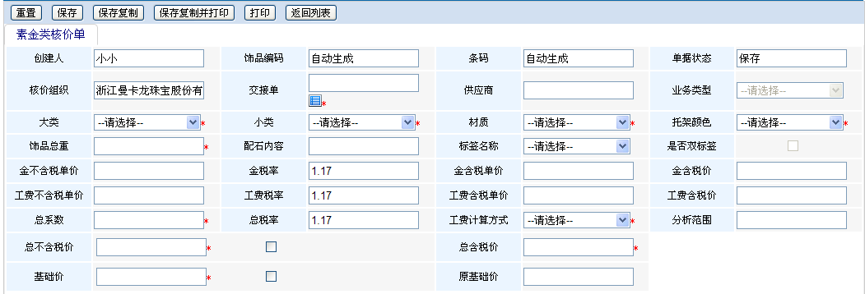
界面说明：
- 点击“重置”是清空已输入栏；
- 点击“保存”是保存已输入的数据；
- 点击“保存复制”只保留交接单、供应商、大类、小类信息，涉及金额段和行表都清空；
- 点击“保存复制打印”只保留交接单、供应商、大类、小类信息，涉及金额段和行表都清空并打印饰品标签；
- “打印”打印当前页面 ；
- “返回”是返回列表界面。
输入：
- 交接单：对商品类别为“素金”的大类交接单进行核价；
- 供应商：选择好交接单后，带出供应商；
- 大类：交接单对应行的大类，选择；
- 小类：选择；
- 托架：选择；
- 托架颜色：托架选择下面的颜色；
- 饰品总重：手输；
- 配石内容：手输；
- 标签名称：根据大类、小类、是否镶嵌(如果材质为ZZ为否否则为是)从“标签类型基础表”得到；
- 是否双标签： 根据标签名称取得；
- 金不含税单价：手输或金含税单价/1.17
- 金税率：1.17；
- 金含税单价：金不含税单价*1.17或手输；
- 金含税价：金含税单价*饰品总重；
- 工费不含税单价：手输或工费含税单价/1.17
- 工费税率：1.17；
- 工费含税单价：工费不含税单价*1.17或手输；
- 工费含税价：工费含税单价*饰品总重；
- 总系数：
采购的：
总系数根据根据大类（翡翠的再根据档级取得）、材质、饰品总重从采购总系数基础表取得；
委外的：
总系数根据根据大类（翡翠的再根据档级取得）、材质、饰品总重从委外总系数基础表取得；
- 总税率：1.17；
- 工费计算方式：选择：件、克；
- 分析范围：自动根据规则进行核算；
- 总不含税价：总含税价/1.17；
- 总含税价：金含税价+工费含税价；
- 基础价：总含税价*总系数；
- 原基础价：修改后保存上一次的基础价；
处理描述：
总不含税价和基础价后打勾表示可修改计算后的数据。
输出：
成功：提示成功，返回到新增界面；
失败：提示失败原因，并停留在当前界面，输入项保留。
约束条件：
只有权限人员才可操作。

特殊核价单
功能描述：
所有交接单饰品都可用该核价单进行核价。
界面示意图：
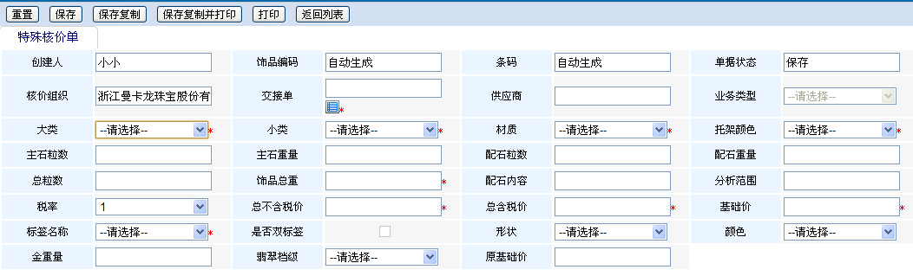
界面说明：
- 点击“重置”是清空已输入栏；
- 点击“保存”是保存已输入的数据；
- 点击“保存复制”只保留交接单、供应商、大类、小类信息，涉及金额段和行表都清空；
- 点击“保存复制打印”只保留交接单、供应商、大类、小类信息，涉及金额段和行表都清空并打印饰品标签；
- “打印”打印当前页面 ；
- “返回”是返回列表界面。
输入：
- 交接单：对商品类别为“素金”的大类交接单进行核价；
- 供应商：选择好交接单后，带出供应商；
- 大类：交接单对应行的大类，选择；
- 小类：选择；
- 托架：选择；
- 托架颜色 ：根据托架选择下面的颜色；
- 主石粒数：手输；
- 主石重量：手输；
- 配石粒数：手输；
- 配石重量：手输；
- 总粒数：主石粒数加配石粒数；
- 饰品总重：手输；
- 配石内容：手输；
- 分析范围：自动根据规则进行核算；
- 税率：选择；
- 总不含税价：手输；
- 总含税价：总含税价等于税率*总不含税价；
- 基础价：手输；
- 标签名称：根据大类、小类、是否镶嵌(如果材质为ZZ为否否则为是)从“标签类型基础表”得到；
- 是否双标签： 根据标签名称取得；
- 形状：选择；
- 颜色：选择；
- 金重量：手输；
- 翡翠档级：选择；
- 原基础价：修改后保存上一次的基础价；
处理描述：
对核价记录查询查询和处理。
输出：
成功：提示成功，返回到新增界面；
失败：提示失败原因，并停留在当前界面，输入项保留。
约束条件：
只有权限人员才可操作。

裸石编码查询
功能描述：
根据裸石编码和供应商查询裸石的委外收发明细情况。
界面示意图：
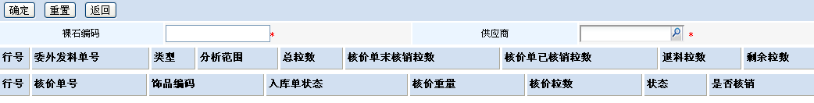
界面说明：
数据查询列表；
输入：
选择裸石编码和供应商。
处理描述：
对裸石委外发料，核价入库明细进行查询。
输出：
成功：提示成功，返回到新增界面；
失败：提示失败原因，并停留在当前界面，输入项保留。
约束条件：
只有权限人员才可操作。

采购入库单
功能描述：
用于对饰品入库。进入入库单后，根据入库类型不同分为：素金入库单、钻石入库单、裸石入库单。
界面示意图：
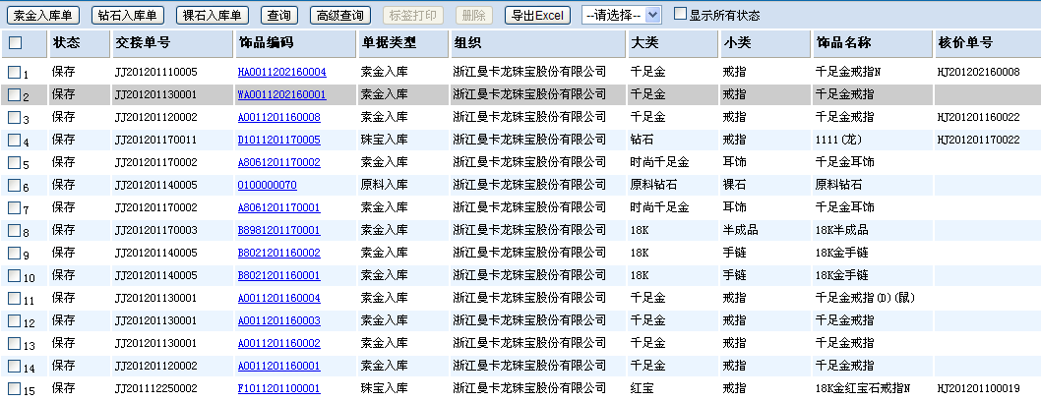

界面说明：
- 点击各个核价单进入相应核价界面进行核价；
- 点击“查询”可对指定条件进行数据查询；
- 点击“高级查询”可对表任意段进行数据查询；
- 点击“导出Excel”导出当前显示数据的至Excel；
- “删除”是对选定的数据进行删除，只能是保存状态才能删除；
- “标签打印”是对选择的标签种类(普通标签、物流标签、价格标签)进行数据过滤后，对选择的数据进行打印；
- “显示所有状态”是显示保存和已引用的核价单，默认显示保存状态的核价单。
输入：
点击各个按钮进行对应操作。
处理描述：
对核价记录查询查询和处理。
分析范围和饰品编码规则同核价单处理方式。

输出：
成功：提示成功，返回到新增界面；
失败：提示失败原因，并停留在当前界面，输入项保留。
约束条件：
只有权限人员才可操作。

素金入库单
功能描述：
对大类的入库类型为“素金”的饰品单进行入库。
界面示意图：
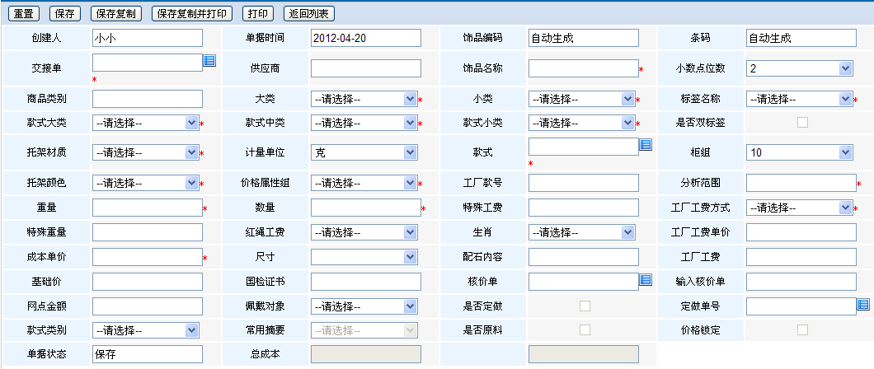
界面说明：
- 点击“重置”是清空已输入栏；
- 点击“保存”是保存已输入的数据；
- 点击“保存复制”只保留交接单、供应商、饰品名称、小数位数、商品类别、大类、小类、标签名称、款式大类、款式中类、款式小类、是否双标签、托架材质、计量单位、款式、柜组、托架颜色、价格属性组、工厂款号，其它段都清空；
- 点击“保存复制打印”只保留复制数据和清空信息并打印饰品标签；
- “打印”打印当前页面 ；
- “返回”是返回列表界面。
输入：
- 交接单：选择大类入库类型为素金的交接单；
- 供应商：根据交接单带出供应商；
- 饰品名称：根据大类、小为在、材质从“饰品名称维护基础价”取值；
- 小数点位数：是对总成本和成本单价的小数位数进行控制；
- 商品类别：根据大类产生；
- 大类：对应交接单下的大类；
- 小类：选择；
- 标签名称：根据大类、小类、是否镶嵌(如果材质为ZZ为否否则为是)从“标签类型基础表”得到；
- 款式大类：根据大类、小类进行过滤后得到；
- 款式中类：根据大类、小类、款式大类进行过滤后得到；
- 款式小类：根据大类、小类、款式大类、款式中类进行过滤后得到；
- 是否双标签：根据标签名称带出是否双标签
- 托架材质：根据款式带出托架材质；
- 计量单位：选择，克、件；
- 款式：据大类、小类、款式大类、款式中类、款式小类进行过滤后得到选择，也可不选择大类、小类、款式大类、款式中类、款式小类直接选择款式带出以上数据；
- 柜组：根据组织、大类、小类取得；
- 托架颜色：根据托架材质取得；
- 价格属性组：选择，为件的为A，有特殊工费为J;
- 工厂款号：手输；
- 分析范围：自动根据规则进行核算
- 重量：手输；
- 数量：手输；
- 特殊工费：
计算条件：
- 计量单位为克的；
- 大类在特殊工费数据字典配置表中有的；
- 款式维护是否特殊工费段为是和空的；
根据工厂工费去取“特殊工费基础表”取到工费标准，
如果款式特殊工费为是的，没有维护特殊工费基础表数据的则按最小的值为工费标准
特殊工费=工费标准*总重量+工厂工费
未位0和5则不变；
未位小于5则补到5，如13则工费为15；
未位大于5则补到0，如17则工费为20.

- 工厂工费方式：选择，克、件；
- 特殊重量：手输；
- 红绳工费：选择；
- 生肖：选择；
- 工厂工费单价：
- 成本单价：
如果无核价单的
成本单价=手输
如果有核价单的
成本单价=核价单的总含税成本
- 尺寸：选择；
- 配石内容：手输；
- 工厂工费：根据工厂工费方式：
如果是件，工厂工费=工厂工费单价
如果为克，工厂工费=工厂工费单价*总重量
- 基础价：计量为件的
如果有核价单， 根据核价单数据产生；
如果无核价单：
如果大类是里时尚千足金
根据大类、总成本从“时尚千足金系数”表去取到系数
基础价=总成本*时尚千足金系数
如果大类不是里时尚千足金
根据大类、材质、总重量从“采购总系数”表取到系数
基础价=总成本*采购总系数
- 国检证书：手输；
- 核价单号：选择；
- 输入核价单号：手输；
- 网点金额：等于基础价；
- 佩戴对像：选择；
- 是否定做：选择；
- 定做单号：选择；
- 款式类别：选择；
- 常用摘要：选择；
- 是否原料：选择；
- 价格锁定：为件的才可选择；如果选择了是，在导入库存后会加上库存会加上锁定标志，在调拔时不会根据调入组织会更新网点金额；
- 单据状态：默认保存；
- 总成本：
如果无核价单的
总成本=成本单价*总重量+工厂工费
如果有核价单的
总成本=核价单的总含税成本
- 原总成本：原总成本根据成本方式显示单位成本。

处理描述：
原总成本为如果入库成本被重新计算后保留的原值。
输出：
成功：提示成功，返回到新增界面；
失败：提示失败原因，并停留在当前界面，输入项保留。
约束条件：
只有权限人员才可入库。

钻石入库单
功能描述：
对大类的入库类型为“珠宝”的饰品单进行入库。
界面示意图：
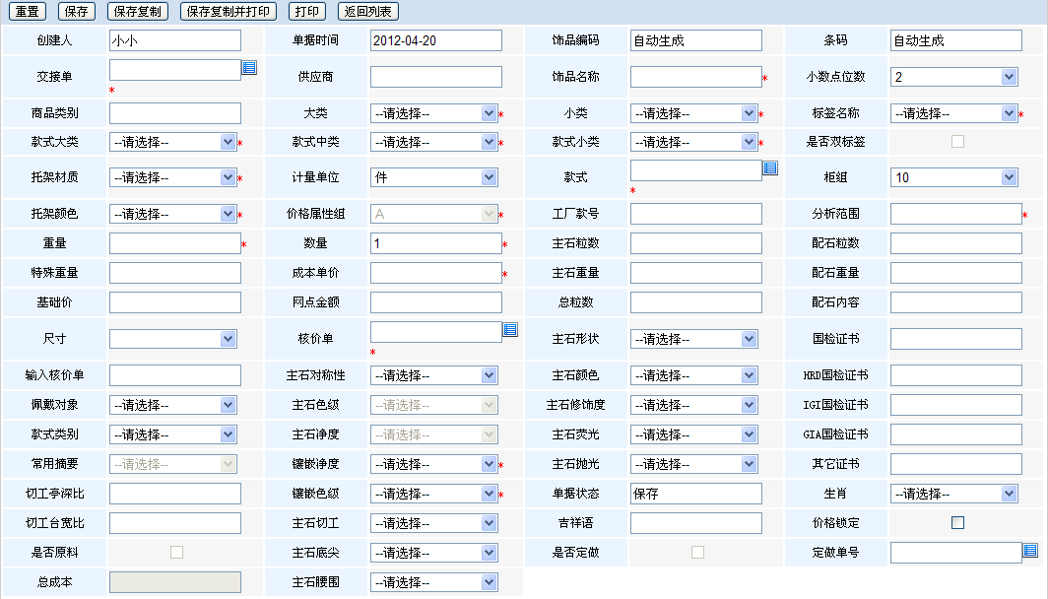
界面说明：
- 点击“重置”是清空已输入栏；
- 点击“保存”是保存已输入的数据；
- 点击“保存复制”只保留交接单、供应商、大类、小类信息，涉及金额段和行表都清空；
- 点击“保存复制打印”只保留交接单、供应商、大类、小类信息，涉及金额段和行表都清空并打印饰品标签；
- “增主石行”增加主石行表信息；
- “增托架行”增加托架行表信息；
- “增配件行”增加配件行表信息；
- “打印”打印当前页面 ；
- “返回”是返回列表界面。
输入：
- 交接单：选择大类入库类型为素金的交接单；
- 供应商：根据交接单带出供应商；
- 饰品名称：根据大类、小为在、材质从“饰品名称维护基础价”取值；
- 小数点位数：是对总成本和成本单价的小数位数进行控制；
- 商品类别：根据大类产生；
- 大类：对应交接单下的大类；
- 小类：选择；
- 标签名称：根据大类、小类、是否镶嵌(如果材质为ZZ为否否则为是)从“标签类型基础表”得到；
- 款式大类：根据大类、小类进行过滤后得到；
- 款式中类：根据大类、小类、款式大类进行过滤后得到；
- 款式小类：根据大类、小类、款式大类、款式中类进行过滤后得到；
- 是否双标签：根据标签名称带出是否双标签；
- 托架材质：根据款式带出托架材质；
- 计量单位：件；
- 款式：据大类、小类、款式大类、款式中类、款式小类进行过滤后得到选择，也可不选择大类、小类、款式大类、款式中类、款式小类直接选择款式带出以上数据；
- 柜组：根据组织、大类、小类取得；
- 托架颜色：根据托架材质取得；
- 价格属性组：选择，为件的为A，有特殊工费为J;
- 工厂款号：手输；
- 分析范围：自动根据规则进行核算
- 重量：手输，与核价单的重量有一个误差范围，在参数表进行配置；
- 数量：默认1；
- 主石粒数：根据核价单数据产生；
- 配石粒数：根据核价单数据产生；
- 特殊重量：手输；
- 成本单价：核价单的总含税成本；
- 主石重量：根据核价单数据产生；
- 配石重量：根据核价单数据产生；
- 基础价：根据核价单数据产生；
- 网点金额：根据核价单数据产生；
- 总粒数：根据核价单数据产生；
- 配石内容：根据核价单数据产生；
- 尺寸：根据核价单数据产生；
- 核价单：选择；
- 主石形状：根据核价单数据产生；
- 国检证书：手输；
- 输入核价单号：手输；
- 主石对称性：选择；
- 主石颜色：根据核价单数据产生；
- HRD国检证书：根据核价石头行表为主石的为自有料的裸石编码，如果是国检证书(如果HRD、IGI、GIA三个有一个不为空的则是国检证书)从非现有量表找到HRD国检证书；
- 佩戴对像：选择；
- 主石色级：如果有国检证书的，根据核价单数据产生；
如果不是国检证书的，等于镶嵌色级；
- 主石修饰度：选择；
- IGI国检证书：根据核价石头行表为主石的为自有料的裸石编码，如果是国检证书(如果HRD、IGI、GIA三个有一个不为空的则是国检证书)从非现有量表找到HRD国检证书；
- 款式类别：选择；
- 主石净度：如果有国检证书的，根据核价单数据产生；
如果不是国检证书的，等于镶嵌净度；
- 主石荧光：选择；
- GIA国检证书：根据核价石头行表为主石的为自有料的裸石编码，如果是国检证书(如果HRD、IGI、GIA三个有一个不为空的则是国检证书)从非现有量表找到HRD国检证书；
- 常用摘要：选择；
- 镶嵌净度：选择；
- 主石抛光：选择；
- 其它证书：手输；
- 切工亭深比：手输；
- 镶嵌色级：选择；
- 单据状态：保存；
- 生肖：选择；
- 切工亭宽比：手输；
- 主石切工：根据核价单数据产生；
- 吉祥语：手输；
- 价格锁定：如果选择了是，在导入库存后会加上库存会加上锁定标志，在调拔时不会根据调入组织会更新网点金额；
- 是否原料：选择；
- 主石底尖：选择；
- 是否定做：选择；
- 定做单号：选择；
- 总成本：核价单的总含税成本；
- 主石腰围：选择；
处理描述：
原总成本为如果入库成本被重新计算后保留的原值。
输出：
成功：提示成功，返回到新增界面；
失败：提示失败原因，并停留在当前界面，输入项保留。
约束条件：
只有权限人员才可入库。

裸石入库单
功能描述：
对大类的入库类型为“原料”的饰品单进行入库。
界面示意图：
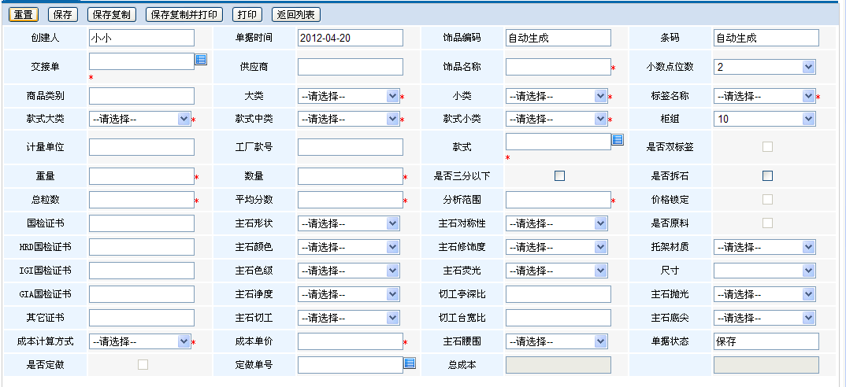
界面说明：
- 点击“重置”是清空已输入栏；
- 点击“保存”是保存已输入的数据；
- 点击“保存复制”只保留交接单、供应商、饰品名称、小数位数、商品类别、大类、小类、标签名称、款式大类、款式中类、款式小类、是否双标签、托架材质、计量单位、款式、柜组、托架颜色、价格属性组、工厂款号，其它段都清空；
- 点击“保存复制打印”只保留复制数据和清空信息并打印饰品标签；
- “打印”打印当前页面 ；
- “返回”是返回列表界面。
输入：
- 交接单：选择大类入库类型为素金的交接单；
- 供应商：根据交接单带出供应商；
- 饰品名称：根据大类、小为在、材质从“饰品名称维护基础价”取值；
- 小数点位数：是对总成本和成本单价的小数位数进行控制；
- 商品类别：根据大类产生；
- 大类：对应交接单下的大类；
- 小类：选择；
- 标签名称：根据大类、小类、是否镶嵌(如果材质为ZZ为否否则为是)从“标签类型基础表”得到；
- 款式大类：根据大类、小类进行过滤后得到；
- 款式中类：根据大类、小类、款式大类进行过滤后得到；
- 款式小类：根据大类、小类、款式大类、款式中类进行过滤后得到；
- 柜组：根据组织、大类、小类取得；
- 计量单位：根据款式的销售计量单位产生；
- 工厂款号：手输；
- 款式：据大类、小类、款式大类、款式中类、款式小类进行过滤后得到选择，也可不选择大类、小类、款式大类、款式中类、款式小类直接选择款式带出以上数据；
- 是否双标签：根据标签名称带出是否双标签
- 重量：手输；
- 数量：手输；
- 是不三分以下：选择；
- 是否拆石：选择；
- 总粒数：手输；
- 平均分数：重量/总粒数
- 分析范围：自动根据规则进行核算
- 价格锁定：如果选择了是，在导入库存后会加上库存会加上锁定标志，在调拔时不会根据调入组织会更新网点金额；
- 国检证书：手输；
- 主石形状：选择；
- 主石对称性：选择；
- 是否原料：选择；
- HRD国检证书：手输；
- 主石颜色：选择；
- 主石修饰度：选择；
- 托架材质：根据款式取得；
- IGI国检证书：手输；
- 主石色级：选择；
- 主石荧光：选择；
- 尺寸：选择；
- GIA国检证书：手输；
- 主石净度：选择；
- 切工亭深比：手输；
- 主石抛光：选择；
- 其它证书：手输；
- 主石切工：选择；
- 切工亭深比：手输；
- 主石底尖：选择；
- 成本计算方式：选择，每粒、每克拉、整包；
- 成本单价：手输；
如果大类为原料钻石的，找到交接单子表对应的分析范围的单价，然后再根据系统参数表配置的误差范围1和误差范围2，如果大于等于误差范围1小于等于误差范围2的，则提示；如果大于误差范围2的，则不允许保存；
- 主石腰围：选择；
- 单据状态：默认保存；
- 是否定做：选择；
- 定做单号：选择；
- 总成本：根据成本计算方式判断：
如果为每粒
总成本=成本单价*总粒数
整包
总成本=成本单价
每克拉
总成本=成本单价*重量
- 原总成本：原总成本根据成本方式显示单位成本。

处理描述：
原总成本为如果入库成本被重新计算后保留的原值。
输出：
成功：提示成功，返回到新增界面；
失败：提示失败原因，并停留在当前界面，输入项保留。
约束条件：
只有权限人员才可入库。

库存管理

订单配货

配货
功能描述：
根据总部汇总单及库存情况，生成采购总单及采购单。采购总单的生成主要来自订单配货（订单配货的“减库生成采购总单”、“不减库生成采购总单”、“手工减库生成采购总单”）。
界面示意图：
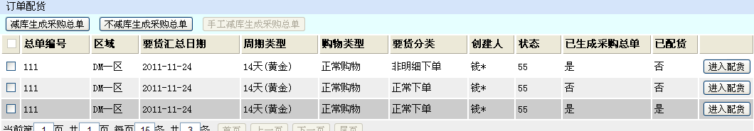
输入：
选择总部汇总单
处理描述：
处理流程：
- 对于非明细下单，不能进行配货，且只能进行不减库生成采购单，且可以多次生成
- 明细下单，可以减库生成采购单、不减库生成采购单、手工减库生成采购单，且只能生成采购单一次，也可以进行配货
- 只有配货后，才可以手工减库生成采购单
- 配货后，产生正配货饰品记录，记账产生已配货饰品记录，生成调拨单改状态为已调拨，
功能操作说明：
- 减库生成采购单：
1、根据总部总单行到库存表中获取匹配的饰品，并放入减库饰品临时表
2、获取采购总单行数据，取总部总单行要货数量减去配货临时表中相应条件匹配的数量，且大于0的作为采购数量
3、调用计划接口改总部总单状态为已生成采购单
4、判断采购总单行中的款式是否存在主供应商，若存在则按供应商继续生成采购单，否则不生成采购单
- 不减库生成采购单：
1、若是明细总部汇总单，则根据汇总单直接生成采购总单头和行记录，并调用计划接口改总部总单状态为已生成采购单，判断采购总单行中的款式是否存在主供应商，若存在则按供应商继续生成采购单，否则不生成采购单
2、若是非明细总部总单，则可以多次生成采购总单：
- 判断是否已经生成采购总单头记录，若未生成则根据总部总单生成，若已经生成则更新修改人、修改时间
- 更新已有的采购总单行的采购数量
- 保存新的采购总单行
- 获取新的供应商（如果存在），并生成采购单头数据
- 更新已有的采购单行的采购数量和当前增量
- 保存新的采购单行
- 手工减库生成采购单：
1、更新配货记录表中，满足手工减库条件的饰品记录的标志位，设置为手工减库配货
2、获取采购总单行数据，取总部总单行要货数量减去配货记录表中相应条件匹配的数量，且大于0的作为采购数量
3、根据总部总单生成采购总单头，并保存采购总单行
4、判断采购总单行中的款式是否存在主供应商，若存在则按供应商继续生成采购单，否则不生成采购单
- 生成配货参数：
1、根据大类、小类、配货员生成配货参数，只有已汇总和已生成采购单状态的总部总单才可以生成配货参数，被其他配货员使用的配货参数条件，不能在使用，除非记账后配货参数删除
2、根据配货参数，取门店总单行的记录放入配货临时表，同时放大分析范围和尺寸的允许范围
- 配货：
- 先到减库临时表中获取饰品信息，关联现有量表，取有效状态的数据
- 若未找到，则到现有量表中查找
- 到配货记录表取状态为正配货、已配货、已调拨状态的记录，若没有配货记录，则进行配货，并跳到4步骤，否则提示已经配给哪家店，并结束
- 先检查饰品状态，只有有效状态才可以配货
- 匹配，分析单位若为金重，按总重量匹配范围，若为克拉，按主石重量匹配范围，若按销价，则按基础价匹配范围。商品材质Ag≥92.50%和Ag≥99.00%，Au≥99.00%和 Au≥99.90%可以相互匹配，色级、净度按匹配规则表进行匹配
- 创建配货记录，状态为正配货，若有模糊匹配的，保存模糊匹配的具体内容描述
- 记账：
将当前配货参数条件下，状态为正配货的饰品记录状态改为已配货，请删除配货参数和配货临时数据。
- 查看减库饰品：
查看当前减库生成采购总单时，保存的满足配货记录的现有量信息。
- 生成调拨单：
根据组织、大类、小类、配货员，获取已配货状态的配货记录，生成调拨单。并将配货记录状态改为已调拨。生成的调拨为审批完成状态，可进入饰品装箱。
- 查看成本：
根据组织、大类、小类，获取已配货状态的配货记录的成本信息。
- 改总部状态为已到店：
对应配给总部的备货饰品，不能进行调拨，状态直接改为最终状态已到店。

只有2天（含当日）以前（即，不包含当日和前一日）入库并且在饰品库中、状态为有效的的饰品才允许减库。
（这里的“2天”可由用户设置）
减库规则：
- 明细款式，必须条件，且要求明细款式相同；
款式大类、款式中类、款式小类
- 分析范围，必须条件，精确匹配；
- 尺寸，必选条件，匹配；
- 商品材质，必须条件，且要求商品材质相同；
- 材质颜色：必须条件，且要求材质颜色相同；
- 色级，必须条件，且要满足相应的色级匹配规则；
- 净度，必须条件，且要满足相应的净度匹配规则。
输出：
生成采购总单。
约束条件:
- 只有有权限的人员可进行减库
- 非明细订单不能配货

配货
功能描述：
显示已配货信息。
界面示意图：
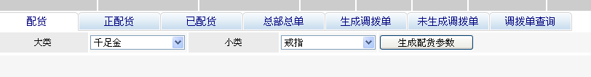
界面说明：
- 点击“大类”、“小类”条件生成配货参数。
输入：
商品大类：下拉框，单选
商品小类：下拉框，单选
处理描述：
根据所选的条件，生成配货参数。
输出：
符合查询条件的已配货商品列表。
约束条件:
只有有权限的人员可进行配

正配货
功能描述：
显示已配货信息。
界面示意图：
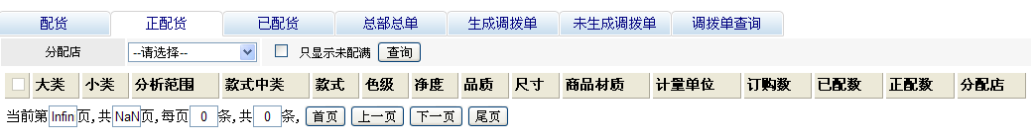
界面说明：
点击“查询”，查询出所选范围的已配货订单。
输入：
分配店：下拉框，单选
处理描述：
根据所选的条件，从已配订单中选择出相应的饰品。
输出：
符合查询条件的已配货商品列表。包括：
商品大类、商品小类、分析范围、款式中类、明细款式、商品材质、尺寸、色级、净度、单位、订购数量、已配数量、分配店（点击查看详细信息）
约束条件:
只有有权限的人员可进行配

已配货
功能描述：
显示已配货信息。
界面示意图：
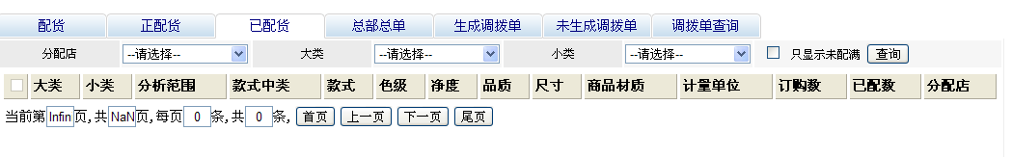
界面说明：
点击“查询”，查询出所选范围的已配货饰品。
输入：
分配店：下拉框，单选
商品大类：下拉框，单选
商品小类：下拉框，单选
处理描述：
根据所选的条件，从已配订单中选择出相应的饰品。
输出：
符合查询条件的已配货商品列表。包括：
商品大类、商品小类、分析范围、款式中类、明细款式、商品材质、尺寸、色级、净度、单位、订购数量、已配数量、分配店（点击查看详细信息）
约束条件:
只有有权限的人员可进行配货。

总部订单
功能描述：
查询总部总单信息。
界面示意图：
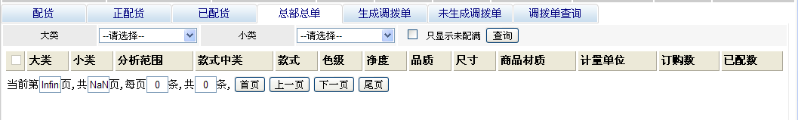
界面说明：
- 点击“查询”，查询出所选范围的总部饰品。
输入：
商品大类：下拉框，单选
商品小类：下拉框，单选
处理描述：
根据所选的条件，选择出相应的总部饰品。
输出：
符合查询条件的总部总单列表。包括：
商品大类、商品小类、分析范围、款式中类、明细款式、商品材质、尺寸、色级、净度、单位、订购数量、已配数量
约束条件:
只有有权限的人员可进行配货。

生成调拔单
功能描述：
生成调拨单。
界面示意图：
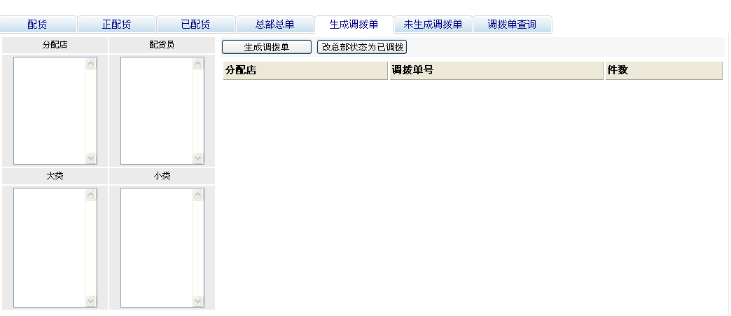
界面说明：
- 点击“改总部状态为已调拨”，将总部自己下的订单的状态修改为“已调拨”；
- 点击“生成调拨单”，根据输入项，生成商品调拨单；
- 点击“查看成本”，可以查看所选范围内商品的成本信息。
输入：
分配店：下拉框，必选，多选
商品大类：
商品小类：
配货员：下拉框，必选，多选，缺省选中当前用户
是否匹配：单选（选中/未选中）
处理描述：
- 分配店中列出“已配货”信息中的组织信息；
- 商品大类中列出“已配货”信息中的商品大类信息；
- 商品小类中列出“已配货”信息中的商品小类信息；
- 配货员中列出进行了“已配货”的配货员信息；
- 将当前已配置商品调拨给所选择的组织，同时生成调拨单；
- 如果“是否匹配”选中，则只将完全符合配货规则的的商品加入到该调拨单中；如果“是否匹配”未选中，则允许将不完全符合配货规则的的商品加入到该调拨单中。
输出：
生成调拨单，同时，列出调拨单列表信息（参见界面示意图）。包括：组织名称、总部汇总单编号、件数。
约束条件:
只有有权限的人员可生成调拨单。

未生成调拔单
功能描述：
列出未生成调拨单的信息。
界面示意图：
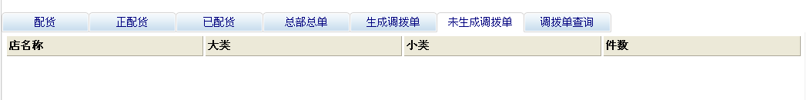
界面说明：
- 列出已配货未生成调拨单中的饰品统计信息。
输入：
（无）
处理描述：
- 查询所有未生成调拨单的饰品信息，生成统计数据。
输出：
店名、大类、小类、件数
约束条件:
只有有权限的人员可查询。

调拔单查询
功能描述：
修改配货条件，以尽量保证库存商品能分配到各组织。
界面示意图：
界面说明：
显示已生成的调拔单信息
输入：
处理描述：
输出：
分配店、调拔单号、件数、创建人、创建日期
约束条件:
只有有权限的人员可修改。

拆包混包单
功能描述：
用于把同类裸石(分析范围相同)饰品拆包或进行混包处理和原料切割。拆包混包单首先创建、 创建之后现有量饰品则改成引用状态， 记账操作启用。记账成功之后，单据状态为关闭状态，现有量饰品出库，新饰品入库。
界面示意图：
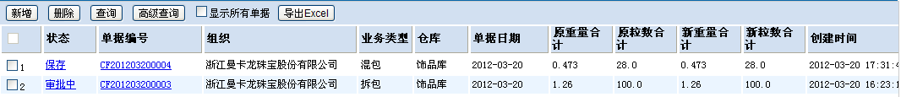
界面说明：
根据业务用于把原饰品信息进行处理生成新饰品
- “新增”创建单据；
- “删除”删除选择的单据；
- “查询”对特定段进行 ；
- “高级查询”所有列表段可作为查询条件进行查询 ；
- “导出Excel”导出当前显示数据的至Excel；
- “显示所有状态”是显示所有状态单据，默认显示未关闭的单据。
输入：
业务类型：拆包、混包、原料切割
编码或条码：产生原信息
新饰品信息：重量、粒数等
处理描述：
1、原被拆分饰品的出库；
2、新产生饰品入，出的成本和入的成本一致；
3、自动产生交接单、入库单、事务记录。
输出：
1、原饰品信息
2、新饰品信息
约束条件：
只有有权限的人员可操作。

新增
功能描述：
对饰品进行形态转换操作，出原饰品再入新饰品。
界面示意图：
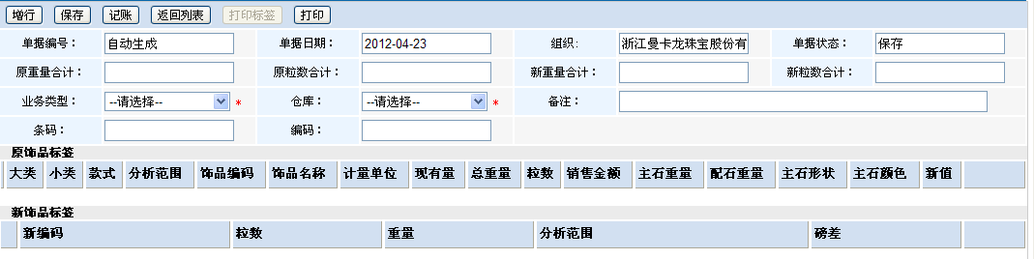
界面说明：
- “增行”是饰品新饰品标签数据；
- “保存”是保存已输入的数据；
- “记帐”是保存已输入的数据并提交到审批流程中，状态库审批中；
- “打印标签”打印新饰品标签信息；
- “打印”打印当前页面 ；
- “返回”是返回列表界面。
输入：
直接选择仓库扫描条码或输入编码。
处理描述：
对订单进行关闭。将订单状态置为关闭。并同时现有量出库，新饰品入库。
输出：
成功：提示成功，返回到新增界面；
失败：提示失败原因，并停留在当前界面，输入项保留。
约束条件：
只有权限人员才可操作。

退料单
功能描述：
用于把原委外发料的原料退回来操作。
界面示意图：
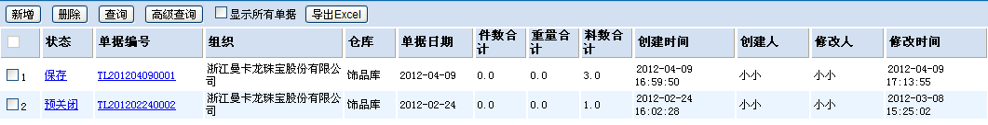
界面说明：
根据原发料单核算退回的原料信息
- “新增”创建单据；
- “删除”删除选择的单据；
- “查询”对特定段进行 ；
- “高级查询”所有列表段可作为查询条件进行查询 ；
- “导出Excel”导出当前显示数据的至Excel；
- “显示所有状态”是显示所有状态单据，默认显示未关闭的单据。

输入：
发料单：
退料数量：
处理描述：
1、只能处理原发料中没有完全回来的发料单；
2、产生货品台帐；
3、新产生饰品入，出的成本和入的成本一致；
4、自动产生交接单、入库单、事务记录。
输出：
成功：提示成功，返回到新增界面；
失败：提示失败原因，并停留在当前界面，输入项保留。
约束条件：
只有有权限的人员可操作。

新增
功能描述：
对饰品进行形态转换操作，出原饰品再入新饰品。
界面示意图：
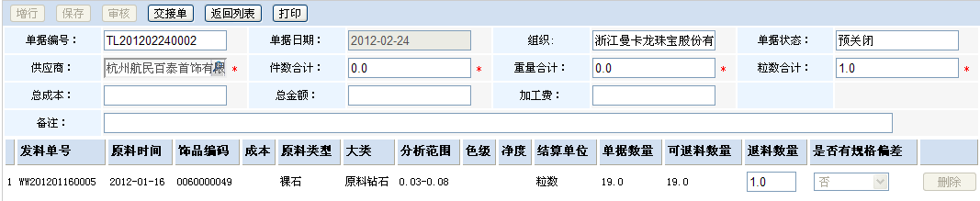
界面说明：
- “保存”是保存已输入的数据；
- “审核”是保存已输入的数据并提交到审批流程中，状态库审批中；
- “交接单”关联显示对应其它交接单信息；
- “打印”打印当前页面 ；
- “返回”是返回列表界面。
输入：
直接选择仓库扫描条码或输入编码。
处理描述：
退料单首先创建、 创建之后发料单成引用状态，提交审核完成之后，交接单按钮启用，可点击 交接单按钮生成 交接单。也可以点击 关闭 按钮 预关闭单据，在预关闭时，会判断交接单是否已经创建，若没有则创建交接单。接下来的工作全部移交给交接单来处理
输出：
成功：提示成功，返回到新增界面；
失败：提示失败原因，并停留在当前界面，输入项保留。
约束条件：
只有权限人员才可操作。

形态转换单
功能描述：
用于把饰品一些信息大类库存方面的进行变更处理。如大类变更等。
界面示意图：
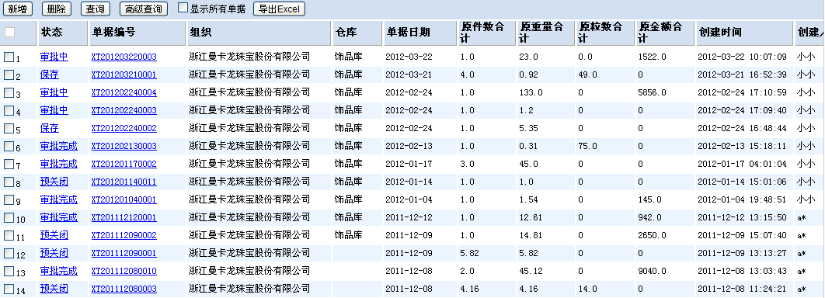
界面说明：
通过饰品编码或条码把饰品加入到行中转换操作
- “新增”创建单据；
- “删除”删除选择的单据；
- “查询”对特定段进行 ；
- “高级查询”所有列表段可作为查询条件进行查询 ；
- “导出Excel”导出当前显示数据的至Excel；
- “显示所有状态”是显示所有状态单据，默认显示未关闭的单据。
输入：
饰品编码或条码
处理描述：
1、预关闭时产生其它交接单头信息
2、其它交接单关闭时关闭该单据并把行信息出库
3、出时和入库同时产生，入库成本金额根据出库成本金额按入库成本金额进行平均分摊，原成本金额存到老成本段；新产生饰品入，出的成本和入的成本一致；
3、自动产生交接单、入库单、事务记录。
输出：
- 转换信息合计
- 详细需转换信息
约束条件：
只有有权限的人员可操作。

新增
功能描述：
对饰品进行形态转换操作，出原饰品再入新饰品。
界面示意图：
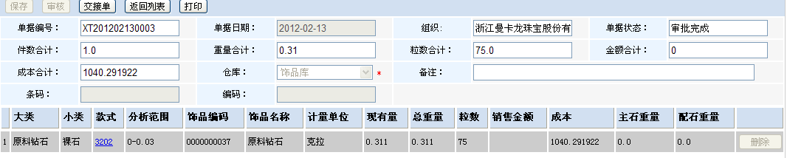
界面说明：
- “保存”是保存已输入的数据；
- “审核”是保存已输入的数据并提交到审批流程中，状态库审批中；
- “交接单”关联显示对应其它交接单信息；
- “打印”打印当前页面 ；
- “返回”是返回列表界面。
输入：
直接选择仓库扫描条码或输入编码。
处理描述：
形态转换单首先创建、 创建之后现有量饰品成引用状态，提交审核完成之后，交接单按钮启用，可点击 交接单按钮生成 交接单。也可以点击 关闭 按钮 预关闭单据，在预关闭时，会判断交接单是否已经创建，若没有则创建交接单。接下来的工作全部移交给交接单来处理
输出：
成功：提示成功，返回到新增界面；
失败：提示失败原因，并停留在当前界面，输入项保留。
约束条件：
只有权限人员才可操作。

拆石单
功能描述：
把镶嵌饰品进行拆石处理。
界面示意图：
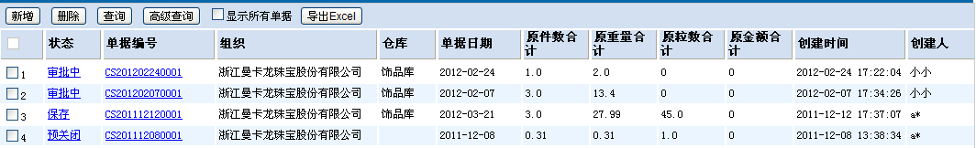
界面说明：
通过饰品编码或条码把饰品加入到行中拆石操作
- “新增”创建单据；
- “删除”删除选择的单据；
- “查询”对特定段进行 ；
- “高级查询”所有列表段可作为查询条件进行查询 ；
- “导出Excel”导出当前显示数据的至Excel；
- “显示所有状态”是显示所有状态单据，默认显示未关闭的单据。
输入：
饰品编码或条码
处理描述：
1、预关闭时产生其它交接单头信息
2、其它交接单关闭时关闭该单据并把行信息出库
3、出时和入库同时产生，入库成本金额根据出库成本金额按入库成本金额进行平均分摊，原成本金额存到老成本段；新产生饰品入，出的成本和入的成本一致；
4、自动产生交接单、入库单、事务记录。
输出：
- 拆石信息合计
- 详细需拆石信息
约束条件：
只有有权限的人员可操作。

新增
功能描述：
对饰品进行拆石操作，出原饰品再入新饰品。
界面示意图：
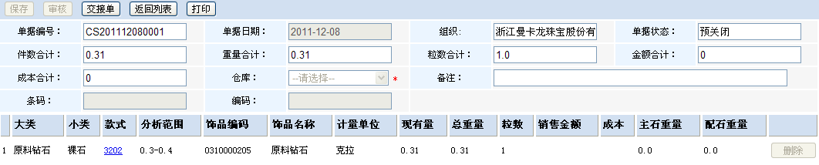
界面说明：
- “保存”是保存已输入的数据；
- “审核”是保存已输入的数据并提交到审批流程中，状态库审批中；
- “交接单”关联显示对应其它交接单信息；
- “打印”打印当前页面 ；
- “返回”是返回列表界面。
输入：
直接选择仓库扫描条码或输入编码。
处理描述：
拆石单首先创建、 创建之后现有量饰品成引用状态，提交审核完成之后，交接单按钮启用，可点击 交接单按钮生成 交接单。也可以点击 关闭 按钮 预关闭单据，在预关闭时，会判断交接单是否已经创建，若没有则创建交接单。接下来的工作全部移交给交接单来处理
输出：
成功：提示成功，返回到新增界面；
失败：提示失败原因，并停留在当前界面，输入项保留。
约束条件：
只有权限人员才可操作。

盘点单
功能描述：
用于门店每月对门店进行盘点操作。盘点单允许多人进行同时盘点，多人盘点的单据可以进行合并成一个单据。同一个存库中只能与一个主单，主单上可以生成差异单。
界面示意图：
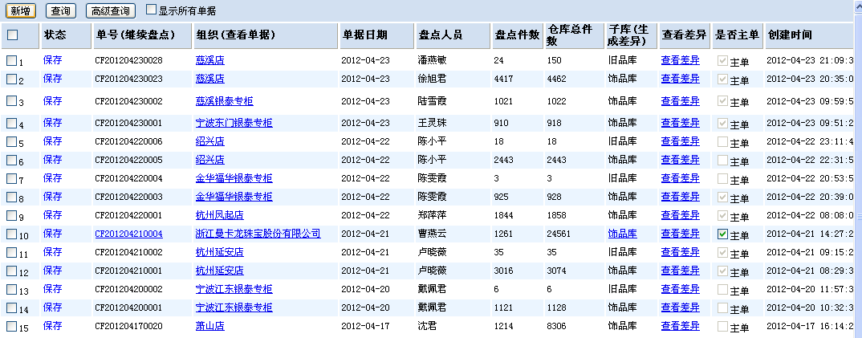
界面说明：
1、盘点单列表
2、盘点操作
3、盘点差异单
输入：
条码或编码
处理描述：
1、一次盘点只可一张盘点主单，多张单据可合并为一张盘点主单；
2、编码盘点只必须输入原因
3、查看差异时会产生当时的差异单据信息
输出：
- 盘点信息
- 差异信息
约束条件:
只有有权限的人员可操作。

新增
功能描述：
手工创建调拔单进行数据调拔。
界面示意图：
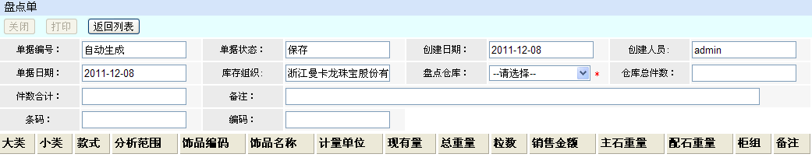
界面说明：
- “关闭”关闭单据；
- “打印”打印当前页面 ；
- “返回”是返回列表界面。
输入：
根据饰品编码或条码扫描进行盘点。
输出：
成功：提示成功，返回到新增界面；
失败：提示失败原因，并停留在当前界面，输入项保留。
约束条件：
只有权限人员才可操作。

生成差异
功能描述：
直接根据盘点单生成差异单。
界面示意图：
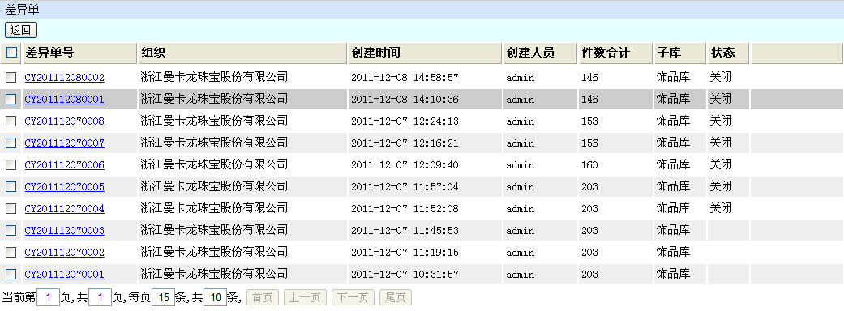
界面说明：
- “返回”是返回列表界面。
输入：
输出：
成功：提示成功，返回到新增界面；
失败：提示失败原因，并停留在当前界面，输入项保留。
约束条件：
只有权限人员才可操作。

查看差异
功能描述：
查看盘点和为题存生成的差异。
界面示意图：
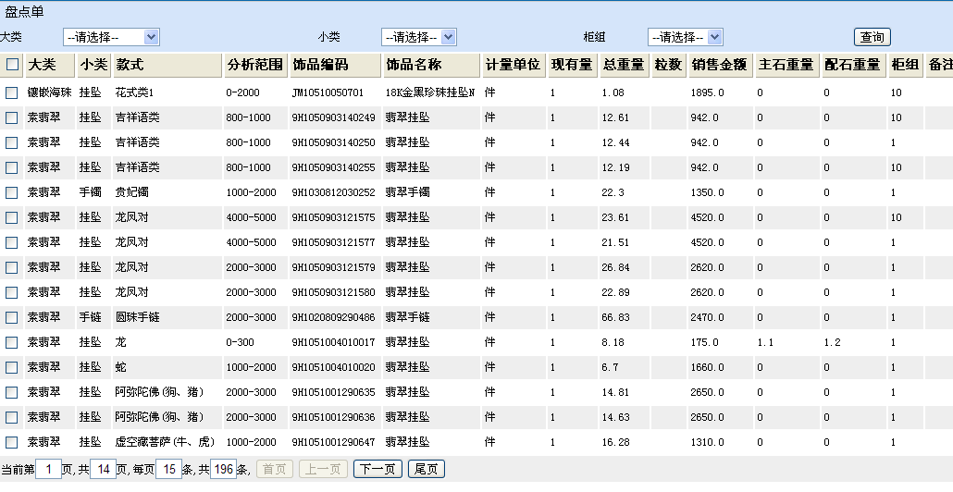
界面说明：
“返回”是返回列表界面。
输入：
输出：
成功：提示成功，返回到新增界面；
失败：提示失败原因，并停留在当前界面，输入项保留。
约束条件：
只有权限人员才可操作。

料提纯
功能描述：
用于把饰品按原料归类生成原料。
界面示意图：
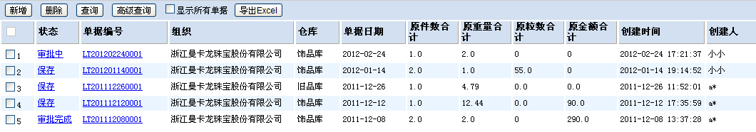
界面说明：
通过饰品编码或条码把饰品加入到行中提纯操作
- “新增”创建单据；
- “删除”删除选择的单据；
- “查询”对特定段进行 ；
- “高级查询”所有列表段可作为查询条件进行查询 ；
- “导出Excel”导出当前显示数据的至Excel；
- “显示所有状态”是显示所有状态单据，默认显示未关闭的单据。
输入：
饰品编码或条码
处理描述：
1、预关闭时产生其它交接单头信息
2、其它交接单关闭时关闭该单据并把行信息出库
3、出时和入库同时产生，入库成本金额根据出库成本金额按入库成本金额进行平均分摊，原成本金额存到老成本段；新产生饰品入，出的成本和入的成本一致；
4、自动产生交接单、入库单、事务记录。
输出：
- 提纯信息合计
- 详细需提纯信息
约束条件：
只有有权限的人员可操作。

新增
功能描述：
对饰品进行提纯操作，出原饰品再入新饰品。
界面示意图：
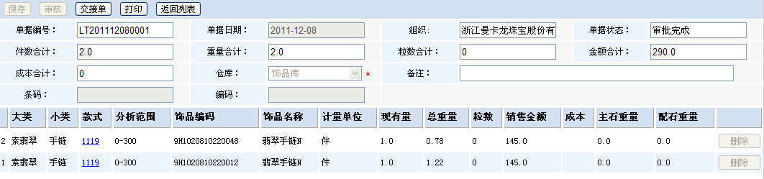
界面说明：
- “保存”是保存已输入的数据；
- “审核”是保存已输入的数据并提交到审批流程中，状态库审批中；
- “交接单”关联显示对应其它交接单信息；
- “打印”打印当前页面 ；
- “返回”是返回列表界面。
输入：
直接选择仓库扫描条码或输入编码。
处理描述：
料提纯单首先创建、 创建之后现有量饰品成引用状态，提交审核完成之后，交接单按钮启用，可点击 交接单按钮生成 交接单。也可以点击 关闭 按钮 预关闭单据，在预关闭时，会判断交接单是否已经创建，若没有则创建交接单。接下来的工作全部移交给交接单来处理
输出：
成功：提示成功，返回到新增界面；
失败：提示失败原因，并停留在当前界面，输入项保留。
约束条件：
只有权限人员才可操作。

备货维护
功能描述：
用于维护库存中货位标志。
界面示意图：
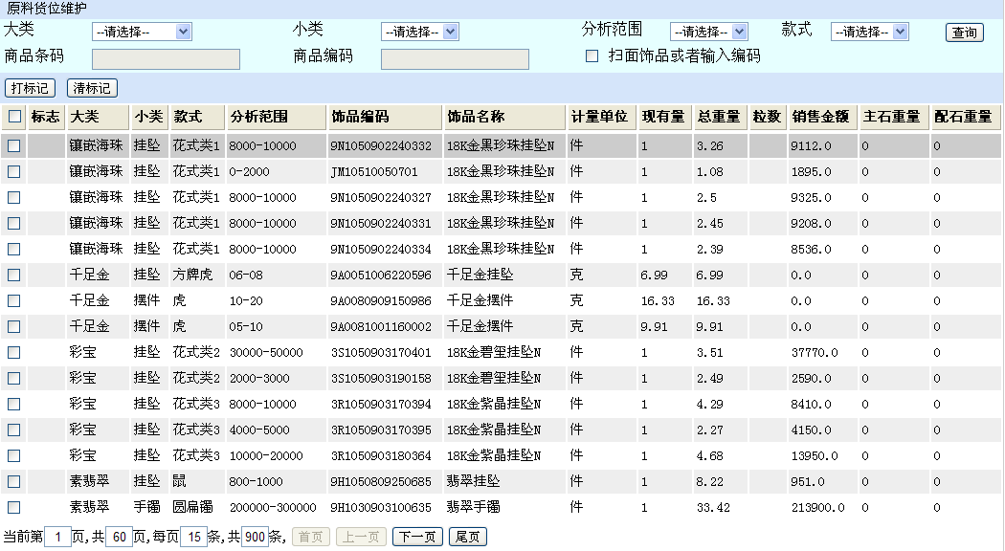
界面说明：
用于清除备货标志或加上标志。
输入：
商品大类
商品小类
款式：
分析范围：
或
饰品编码/条码
处理描述：
1、可通过从库存查询出来的数据加标志或去标志；
2、也可通过直接输入相关编码或条码对饰品加标志或去标志；
3、备货的数据在配货时能配货。
输出：
成功：提示成功，返回到操作界面；
失败：提示失败原因，并停留在当前界面，输入项保留。
约束条件：
只有有权限的人员可操作。

价格锁定单
功能描述：
用于维护调拔过程中不会根据销价系数产生新的价格。
界面示意图：
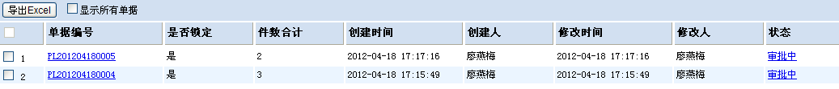
界面说明：
用于清除锁定标志或加上锁定标志。
输入：
商品大类
商品小类
款式：
分析范围：或
饰品编码/条码
处理描述：
1、可通过从库存查询出来的数据加标志或去标志；
2、也可通过直接输入相关编码或条码对饰品加标志或去标志；
3、产生价格锁定单，审批完成后直接更新库存对应标志；
4、价格锁定后饰品在调拔时不会根据调入组织重新计算销价。
输出：
成功：提示成功，返回到操作界面；
失败：提示失败原因，并停留在当前界面，输入项保留。
约束条件：
只有有权限的人员可操作。

出库管理

对公销售单
功能描述：
用于把饰品销售给供应商。
界面示意图：
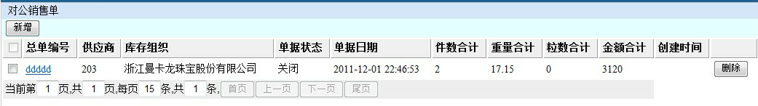
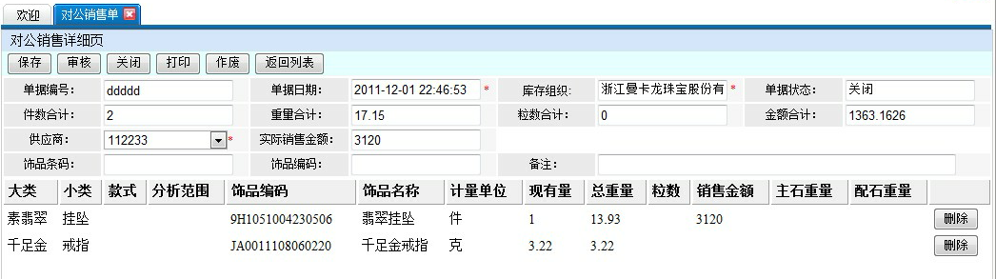
界面说明：
输入：
详见界面，主要如下：
库存组织：
供应商：
单据时间：
件数合计：
重量合计：
金额合计：
备注（输入，选填，最长为1000的字符串）
行数据反映，有一个标签页
编码、名称、销售方式、款式、分析范围、重量、金额
处理描述：
1、饰品按单据出库
2、产生事务出库记录
3、根据出库原因进行审批流程
4、产生资金台帐
5、资金台帐根据结算可重新生成
输出：
成功：提示成功，返回到新增界面；
失败：提示失败原因，并停留在当前界面，输入项保留。
约束条件：
只有有权限的人员可操作。

丢失出库单
功能描述：
用于把饰品出库处理，对应相关责任人。
界面示意图：
界面说明：
输入：
详见界面，主要如下：
库存组织：
单据时间：
件数合计：
重量合计：
金额合计：
备注（输入，选填，最长为1000的字符串）
行数据反映，有一个标签页
编码、名称、销售方式、款式、分析范围、重量、金额
处理描述：
1、饰品按单据出库
2、产生事务出库记录
3、根据出库原因进行审批流程
输出：
成功：提示成功，返回到新增界面；
失败：提示失败原因，并停留在当前界面，输入项保留。
约束条件：
只有有权限的人员可操作。

报废出库单
功能描述：
用于把饰品按报废流程进行处理。
界面示意图：
界面说明：
输入：
详见界面，主要如下：
库存组织：
单据时间：
件数合计：
重量合计：
金额合计：
备注（输入，选填，最长为1000的字符串）
行数据反映，有一个标签页
编码、名称、销售方式、款式、分析范围、重量、金额
处理描述：
1、饰品按单据出库
2、产生事务出库记录
3、根据出库原因进行审批流程
输出：
成功：提示成功，返回到新增界面；
失败：提示失败原因，并停留在当前界面，输入项保留。
约束条件：
只有有权限的人员可操作。

礼品出库单
功能描述：
用于把饰品按礼品费用出库。
界面示意图：
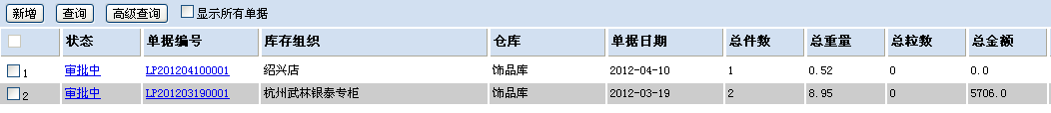
界面说明：
输入：
详见界面，主要如下：
库存组织：
单据时间：
件数合计：
重量合计：
金额合计：
备注（输入，选填，最长为1000的字符串）
行数据反映，有一个标签页
编码、名称、销售方式、款式、分析范围、重量、金额
处理描述：
1、饰品按单据出库
2、产生事务出库记录
3、根据出库原因进行审批流程
输出：
成功：提示成功，返回到新增界面；
失败：提示失败原因，并停留在当前界面，输入项保留。
约束条件：
只有有权限的人员可操作。

营销出库单
功能描述：
用于把营销活动所使用饰品出库。
界面示意图：
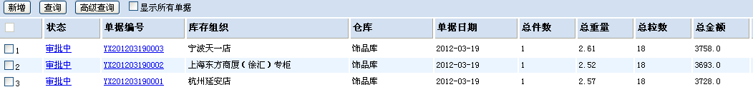
界面说明：
输入：
详见界面，主要如下：
库存组织：
单据时间：
件数合计：
重量合计：
金额合计：
备注（输入，选填，最长为1000的字符串）
行数据反映，有一个标签页
编码、名称、销售方式、款式、分析范围、重量、金额
处理描述：
1、饰品按单据出库
2、产生事务出库记录
3、根据出库原因进行审批流程
输出：
成功：提示成功，返回到新增界面；
失败：提示失败原因，并停留在当前界面，输入项保留。
约束条件：
只有有权限的人员可操作。

委外发料单
功能描述：
用于把饰品出库供应商进行委外加工。
界面示意图：
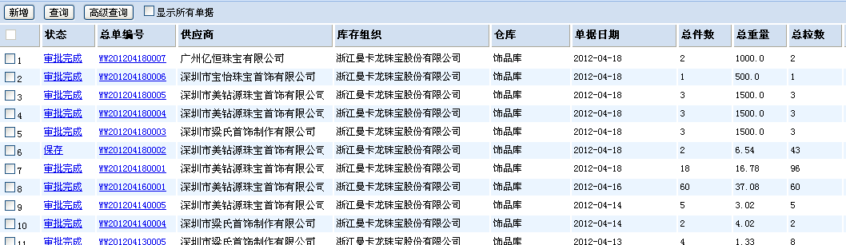
界面说明：
输入：
详见界面，主要如下：
库存组织：
供应商：
单据时间：
件数合计：
重量合计：
金额合计：
粒数合计：
备注（输入，选填，最长为1000的字符串）
行数据反映，有一个标签页
编码、名称、销售方式、款式、分析范围、重量、金额、粒数
处理描述：
1、饰品按单据出库
2、产生事务出库记录
3、根据出库原因进行审批流程
4、产生货品台帐，工费产生资金台帐
5、资金台帐根据结算可重新生成
输出：
成功：提示成功，返回到新增界面；
失败：提示失败原因，并停留在当前界面，输入项保留。
约束条件：
只有有权限的人员可操作。

代销退货单
功能描述：
用于把代销饰品退回给供应商。
界面示意图：
界面说明：
输入：
详见界面，主要如下：
库存组织：
供应商：
单据时间：
件数合计：
重量合计：
金额合计：
粒数合计：
备注（输入，选填，最长为1000的字符串）
行数据反映，有一个标签页
编码、名称、销售方式、款式、分析范围、重量、金额、粒数
处理描述：
1、饰品按单据出库
2、产生事务出库记录
3、根据出库原因进行审批流程
4、产生资金台帐
5、资金台帐根据结算可重新生成
输出：
成功：提示成功，返回到新增界面；
失败：提示失败原因，并停留在当前界面，输入项保留。
约束条件：
只有有权限的人员可操作。

借出归还单
功能描述：
饰品错出归还管理。
界面示意图：
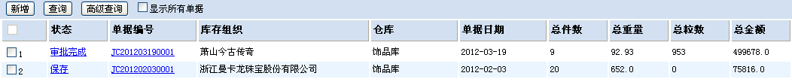
界面说明：
输入：
详见界面，主要如下：
库存组织：
供应商：
单据时间：
件数合计：
重量合计：
金额合计：
粒数合计：
备注（输入，选填，最长为1000的字符串）
行数据反映，有一个标签页
编码、名称、销售方式、款式、分析范围、重量、金额、粒数
处理描述：
1、根据借出原因进行审批流程；
2、借出饰品状态为保留不出库。
输出：
成功：提示成功，返回到新增界面；
失败：提示失败原因，并停留在当前界面，输入项保留。
约束条件：
只有有权限的人员可操作。

余金领用单
功能描述：
旧品领用出库单。
界面示意图：
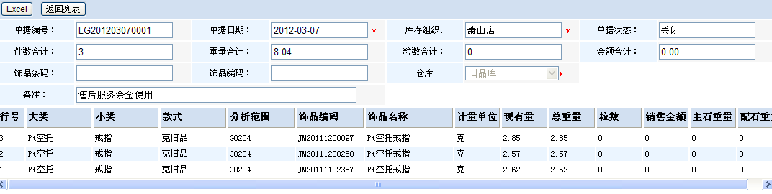
界面说明：
输入：
详见界面，主要如下：
库存组织：
供应商：
单据时间：
件数合计：
重量合计：
金额合计：
粒数合计：
备注（输入，选填，最长为1000的字符串）
行数据反映，有一个标签页
编码、名称、销售方式、款式、分析范围、重量、金额、粒数
处理描述：
1、饰品按单据出库
2、产生事务出库记录
3、根据出库原因进行审批流程
输出：
成功：提示成功，返回到新增界面；
失败：提示失败原因，并停留在当前界面，输入项保留。
约束条件：
只有有权限的人员可操作。

维修耗料单
功能描述：
用于把把维修过程中产生的耗料进行核算，分析写入货口和资金台帐。
界面示意图：
界面说明：
输入：
详见界面，主要如下：
库存组织：
供应商：
单据时间：
件数合计：
重量合计：
金额合计：
粒数合计：
备注（输入，选填，最长为1000的字符串）
行数据反映，有一个标签页
编码、名称、销售方式、款式、分析范围、重量、金额、粒数
处理描述：
1、饰品按单据出库
2、产生事务出库记录
3、根据出库原因进行审批流程
4、根据重量和金额分别写入不同的台帐
输出：
成功：提示成功，返回到新增界面；
失败：提示失败原因，并停留在当前界面，输入项保留。
约束条件：
只有有权限的人员可操作。

收票出票

收票管理
功能描述：
用于核销交接单与票据的关系。
界面示意图：
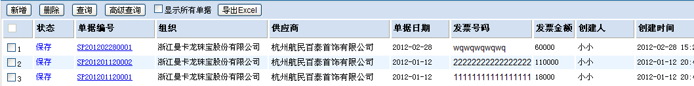
界面说明：
- “新增”创建单据；
- “删除”删除选择的单据；
- “查询”对特定段进行 ；
- “高级查询”所有列表段可作为查询条件进行查询 ；
- “导出Excel”导出当前显示数据的至Excel；
- “显示所有状态”是显示所有状态单据，默认显示未关闭的单据。
输入：
创建收票单据进行收票操作。
输出：
成功：提示成功，返回到新增界面；
失败：提示失败原因，并停留在当前界面，输入项保留。
约束条件：
只有有权限的人员可操作。

新增
功能描述：
手工创建调拔单进行饰品调拔。
界面示意图：
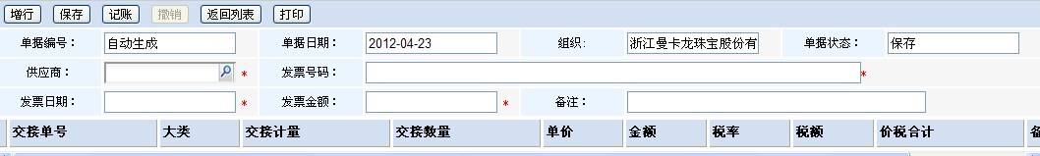
界面说明：
- 点击“增行”弹出选择窗口对交接单据进行选择操作；
- 点击“保存”是保存已输入的数据；
- 点击“记帐”关闭单据；
- 点击“撤消”把关闭单据撤消到保存状态；
- “打印”是打印当前界面
- “返回”是返回列表界面。
输入：
供应商：
单据时间：
发票号码：
发票日期：
发票金额：
备注（输入，选填，最长为1000的字符串）
行数据反映，有一个标签页
交接单号、大类、交接计量、单价、金额、税率、税额、价税合计、备注
大类、交接计量、交接数量可修改，根据税率和价税合计计算出金额和税额。
处理描述：
用于核对发票与单据的金额与数据的对应关系。记账成功之后，单据状态为关闭状态，同时修改交接单为已收票。
输出：
成功：提示成功，返回到新增界面；
失败：提示失败原因，并停留在当前界面，输入项保留。
约束条件：
只有权限人员才可操作。

出票管理
功能描述：
用于公销售单与票据的关系。
界面示意图：
界面说明：
- “新增”创建单据；
- “删除”删除选择的单据；
- “查询”对特定段进行 ；
- “高级查询”所有列表段可作为查询条件进行查询 ；
- “导出Excel”导出当前显示数据的至Excel；
- “显示所有状态”是显示所有状态单据，默认显示未关闭的单据。
输入：
创建收票单据进行出票操作。
输出：
成功：提示成功，返回到新增界面；
失败：提示失败原因，并停留在当前界面，输入项保留。
约束条件：
只有有权限的人员可操作。

新增
功能描述：
手工创建调拔单进行饰品调拔。
界面示意图：
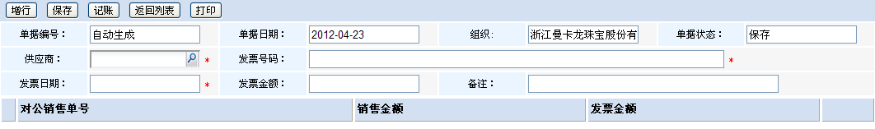
界面说明：
- 点击“增行”弹出选择窗口对交接单据进行选择操作；
- 点击“保存”是保存已输入的数据；
- 点击“记帐”关闭单据；
- 点击“撤消”把关闭单据撤消到保存状态；
- “打印”是打印当前界面
- “返回”是返回列表界面。
输入：
供应商：
单据时间：
发票号码：
发票日期：
发票金额：
备注（输入，选填，最长为1000的字符串）
行数据反映，有一个标签页
对公销售单号、金额、发票金额
处理描述：
用于核对发票与单据的金额与数据的对应关系。记账成功之后，单据状态为关闭状态，同时修改对公销售单为已出票。
输出：
成功：提示成功，返回到新增界面；
失败：提示失败原因，并停留在当前界面，输入项保留。
约束条件：
只有权限人员才可操作。

标签打印

标签申请单
功能描述：
用于门店打标签申请操作。
界面示意图：
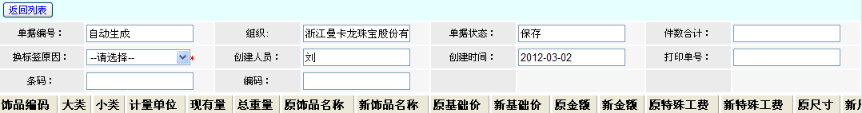
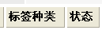
界面说明：
输入：
详见界面，主要如下：
换标签原因、新信息
处理描述：
用于门店提交标签打印申请，产生标签打印单。
输出：
成功：提示成功，返回到新增界面；
失败：提示失败原因，并停留在当前界面，输入项保留。
约束条件：
只有有权限的人员可操作。

标签打印单
功能描述：
用于打印标签信息。
界面示意图：
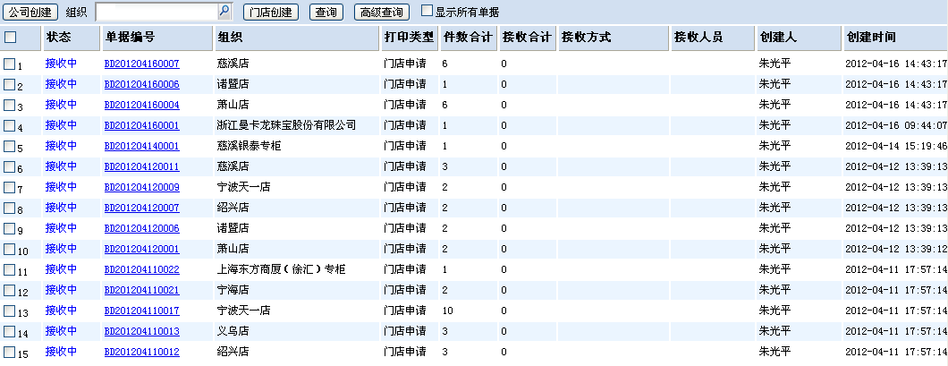
界面说明：
输入：
详见界面，主要如下：
可根据门店标签申请单创建、也可根据自行创建标签打印单。
处理描述：
标签打印单可通过公司创建和门店创建2种方式来创建打印单，公司创建的单据必须进行记账才可以打印标签，门店创建的可以直接打印标签。 打印标签之后，单据就会出现在接收列表中，对应的组织就可以对单据进行接收处理。
输出：
成功：提示成功，返回到新增界面；
失败：提示失败原因，并停留在当前界面，输入项保留。
约束条件：
只有有权限的人员可操作。

报表

库存汇总查询
功能描述：
查询库存汇总信息。
界面示意图：

库存明细查询
功能描述：
查询库存明细信息。
界面示意图：

进销存查询
功能描述：
查询进销存信息。
界面示意图：

门店满足率查询
功能描述：
查询门店满足率信息。
界面示意图：

总单满足率查询
功能描述：
查询总单满足率信息。
界面示意图：

未关闭交接单查询
功能描述：
查询未关闭交接单信息。
界面示意图：

未关闭其它交接单查询
功能描述：
查询未关闭其它交接单信息。
界面示意图：

下单款式查询
功能描述：
查询下单款式信息。
界面示意图：

款式带分析范围查询
功能描述：
查询款式带分析范围信息。
界面示意图：

款式不带分析范围查询
功能描述：
查询款式不带分析范围信息。
界面示意图：

商品流转记录查询
功能描述：
查询商品流转记录。
界面示意图：

销售汇总查询
功能描述：
查询销售汇总信息。
界面示意图：

销售明细查询
功能描述：
查询销售明细信息。
界面示意图：

代销商品查询
功能描述：
查询代销商品信息。
界面示意图：

采购统计查询
功能描述：
查询采购统计信息。
界面示意图：

装箱单查询
功能描述：
查询装箱单信息。
界面示意图：

饰品编码盘点查询
功能描述：
查询饰品编码盘点信息。
界面示意图：

库存数据查询
功能描述：
查询库存数据信息。
界面示意图：

门店总单在途查询
功能描述：
查询门店总单在途信息。
界面示意图：

商品库存明细查询
功能描述：
查询商品库存明细信息。
界面示意图：

调拔查询
功能描述：
查询调拔信息。
界面示意图：

库存安全库存查询
功能描述：
查询安全库存明细信息。
界面示意图：

核价明细查询
功能描述：
查询核价明细信息。
界面示意图：

